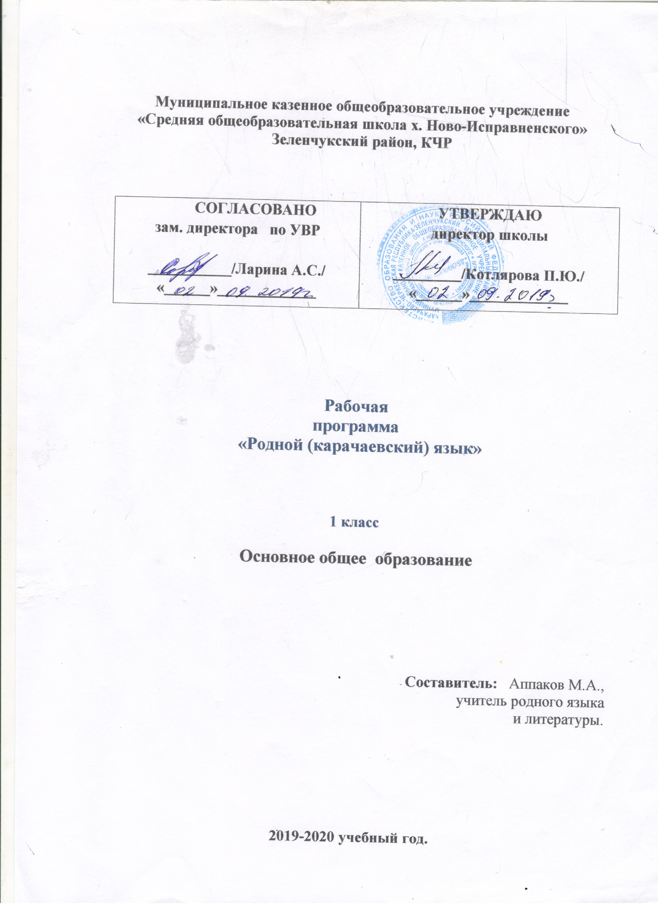

РАБОЧАЯ ПРОГРАММА ПО АЗБУКЕ (письмо)

(ХАРИФЛЕ)

КЛАСС: 1

Учитель:Джуккаева А.И

Количество часов на первое полугодие -32;

на второе полугодие - 34.

Всего – 66 часов; в неделю – 2 часа.

Рабочая программа составлена на основании Федерального государственного образовательного стандарта (2009г.) и Примерной программы начального общего, среднего (полного) общего образования по карачаевскому языку
1 – 11 классов (2008г.), авторской программы Гочияевой С.А., Батчаева А–М. Х., Алиевой Т. К., Караевой А.И., Салпагаровой К.А., Чотчаевой Р. У.,
Мамаевой Ф. Т., Хубиевой А.А., Умаровой К.И.

Учебник: ХАРИФЛЕ. Азбука (Джазыу. Письмо) 1 класс
Авторы: (Акбаев Харун)

Дополнительная литература: 1.Карачай Алиев У.Д
2.Карачаево-балкарский –русский словарь Тенишева Э.Р. , Суюнчев А.А.
Под редакцией чл.-корр.АН СССР Москва
3.Издание журнала для детей ( Илячин) Гл.редактор Салпагарова К.А.
4.Методическое руководство учебнику карачаевскому языку для 5-9 классов .

КАЛЕНДАРНО – ТЕМАТИЧЕСКОЕ ПЛАНИРОВАНИЕ
УРОКОВ ПО АЗБУКЕ (ХАРИФЛЕ)
(письмо)

КЛАСС: 1

Учитель: Джуккаева А.И.

Количество часов на первое полугодие -33;

на второе полугодие - 34

Всего – 66 часов; в неделю – 2 часа

Планирование составлено на основании Федерального государственного образовательного стандарта (2009г.) и Примерной программы начального общего, среднего (полного) общего образования по карачаевскому языку 1 – 11 классов (2008г.), авторской программы Гочияевой С.А., Батчаева А–М. Х., Алиевой Т. К., Караевой А.И., Салпагаровой К.А., Чотчаевой Р. У.,
Мамаевой Ф. Т., Хубиевой А.А., Умаровой К.И.

Учебник: ХАРИФЛЕ. АЗБУКА. 1 КЛАСС
(Акбаев Харун)

ХАРИФЛЕ (Джазыу)1 класс
Азбука (письмо)
(Акъбайланы Харун)

№ п/п | Дерсни темасы  Тема урока | Китабда бети  Стр. в учебнике | Къачан боллугъу  Дата провед.
1 | Тилсиз миллет джокъ болур. Без языка нет народа (учебник) | 3
2 | Джазма къалай къуралгъанды? Как образовалось письмо? (учебник)  Джазмала. Прописи | 9  11
3 | Сёлешиу эмда джазма тил.  Разговорная и письменная речь (учебник)  Джазмала. Прописи | 10  12
4 | Школда окъуйбуз, юйде дерс этебиз  В школе учимся, дома повторяем (учебник)  Джазмала. Прописи | 11  13
5 | Оюнчакъла. Оюнла. Игрушки. Игры (учебник)  Джазмала. Прописи | 12  14
6 | Тауушланы дуниясында. В мире звуков (учебник)  Джазмала. Прописи | 17  19
7 | Ким биледи бу санланы атларын?  Кто знает названия этих частей тела? (учебник)  Джазмала. Прописи  Санаргъа юренейик (1 – 10) Учимся считать (1 – 10) | 28  25 – 35
8 | Бояуланы билейик. Узнаём краски  Санаргъа да юренебиз. И учимся считать  Джазмала. Прописи | 36 – 37
9 | Къарачай тилни харифлери.  Буквы карачаевского алфавита (учебник) | 26
10 | А, Л – тауушла бла харифле  А, Л – звуки и буквы (учебник)  Джазмала. Прописи | 27,29  3, 4
11 | Ким биледи бу санланы атларын?  Кто знает названия этих частей тела? (учебник)  Н – таууш бла хариф. Н - звук и буква (учебник)  Джазмала. Прописи | 30  31 – 32  5
12 | М - таууш бла хариф. М – звук и буква (учебник)  Бёлюм. Слог. Джазмала. Прописи | 33  6
13 | Ш - таууш бла хариф. Ш - звук и буква (учебник)  Джазмала. Прописи | 35 – 36  7
14 | Р - таууш бла хариф. Р - звук и буква (учебник)  Джазмала. Прописи | 37 – 38  8
15 | Т - таууш бла хариф. Т - звук и буква (учебник)  Джазмала. Прописи | 39 – 40  9
16 | Ы - таууш бла хариф. Ы - звук и буква  Бёлюм. Слог. Джазмала. Прописи | 41 – 42  10
17 | У - таууш бла хариф. У - звук и буква (учебник)  Джазмала. Прописи | 43 – 44  11
18 | У (къысха) - таууш бла хариф. У (краткий) - звук и буква (учебник)  Джазмала. Прописи | 45 – 46  12
19 | О - таууш бла хариф. О - звук и буква (учебник)  Джазмала. Прописи | 47 – 48  13
20 | Б, И – тауушла бла харифле. Б, И - звуки и буквы (учебник)  Бёлюм. Слог. Джазмала. Прописи | 49 – 52  14 – 15
21 | Д - таууш бла хариф. Д - звук и буква (учебник)  Джазмала. Прописи | 53 – 54  16
22 | С - таууш бла хариф. С - звук и буква (учебник)  Джазмала. Прописи | 57 – 58  18
23 | Х - таууш бла хариф. Х - звук и буква (учебник)  Джазмала. Прописи | 59 – 60  19
24 | К - таууш бла хариф. К - звук и буква (учебник)  Бёлюм. Слог. Джазмала. Прописи | 61 – 62  20
25 | Е - таууш бла хариф. Е- звук и буква (учебник)  Джазмала. Прописи | 65 – 66  21
26 | Ч - таууш бла хариф. Ч - звук и буква (учебник)  Джазмала. Прописи | 67 – 68  22
27 | П - таууш бла хариф. П - звук и буква (учебник)  Джазмала. Прописи | 67 – 68  23
28 | Г –таууш бла хариф. Г - звук и буква (учебник)  Джазмала. Прописи | 70 – 71  24
29 | Й - таууш бла хариф. Й - звук и буква (учебник) Джазмала. Прописи | 72  25
30 | Э - таууш бла хариф. Э - звук и буква (учебник)  Джазмала. Прописи | 73 – 74  26
31 | Ю - таууш бла хариф. Ю - звук и буква (учебник)  Джазмала. Прописи | 75 – 76  27
32 | Ё - таууш бла хариф. Ё - звук и буква (учебник)  Джазмала. Прописи | 77 – 78  28
33 | Къ - таууш бла хариф. Къ - звук и буква (учебник)  Джазмала. Прописи | 81 – 82  29
34 | Гъ - таууш бла хариф. Гъ - звук и буква (учебник)  Джазмала. Прописи | 83 – 84  30
35 | Нг - таууш бла хариф. Нг - звук и буква (учебник)  Джазмала. Прописи | 85 – 86  31
36 | Ж - таууш бла хариф. Ж - звук и буква (учебник)  Джазмала. Прописи | 87 – 88  32
37 | Дж - таууш бла хариф. Дж - звук и буква (учебник)  Джазмала. Прописи | 89 – 90  33
38 | Я - таууш бла хариф. Я - звук и буква (учебник)  Джазмала. Прописи | 91 – 92  34
39 | Ф - таууш бла хариф. Ф - звук и буква (учебник)  Джазмала. Прописи | 94 – 95  35
40 | Ц - таууш бла хариф. Ц - звук и буква (учебник)  Джазмала. Прописи | 96  36
41 | В - таууш бла хариф. В - звук и буква (учебник)  Джазмала. Прописи | 97 – 98  37
42 | Щ - таууш бла хариф. Щ - звук и буква (учебник)  Джазмала. Прописи | 100  38
43 | Ъ, Ь белгиле. Ъ, Ь знаки (учебник)  Джазмала. Прописи | 101  39
44 | Сёлешиу тил. Джазма тил. Разговорный язык. Письменный язык (учебник) | 103 – 104
45 | Тауушла бла харифле. Звуки и буквы. | 105 – 106
46 | Ачыкъ тауушла бла харифле. Гласные буквы и звуки. | 106 – 108
47 | Къысыкъ харифле бла тауушла. Согласные буквы и звуки. | 108 – 109
48 | Къарачай харифле неда элибле. Бёлюмледен диктант  Диктант из слогов. Карачаевский алфавит | 109 – 110
49 | Бёлюм. Сёзлени кёчюрюу. Слог. Перенос слова | 111 – 112
50 | Сёзлени кёчюрюб джазабыз. Перенос слов | 112 – 114
51 | Сёз. Басым. Слово. Ударение | 115 – 116
52 | Сёзге басым сала билемисе? Умеешь ставить ударение? | 116 – 119
53 | Ат. Сыфат. Этим. Имя существительное. Имя прилагательное. Глагол  Хар нени аты болады. Каждый предмет имеет своё название | 119 – 120
54 | Хар нени аты болады. Каждый предмет имеет своё название | 120 - 121
55 | Биз не этебиз? Что мы делаем? | 121 - 122
56 | Ол къаллайды? Какой предмет? | 122 – 123
57 | Айтым. Белгиле. Предложение. Знаки препинания  Айтырынгы айтым бла айт! Говори предложениями! | 124
58 | Айтырынгы айтым бла айт! Говори предложениями! | 125 – 126
59 | Тыйгъыч белгилени юренебиз. Учим знаки препинания | 126 – 127
60 | Тыйгъыч белгилени юренебиз. Учим знаки препинания | 127 – 128
61 | Адам атла. Джаныуарлны атлары. Шахарланы атлары. Имена людей. Клички животных. Названия городов.  Мени атым. Моё имя. | 129 – 130
62 | Миннген атым – Гемуда. Клички животных | 130 - 131
63 | Элберни билмеген эл берир. Названия населённых пунктов. | 132
64 | Сёзлюк диктант. Словарный диктант
65 | Элберни билмеген эл берир. Названия населённых пунктов. | 133
66 | Оюмлау дерс. Итоговый урок

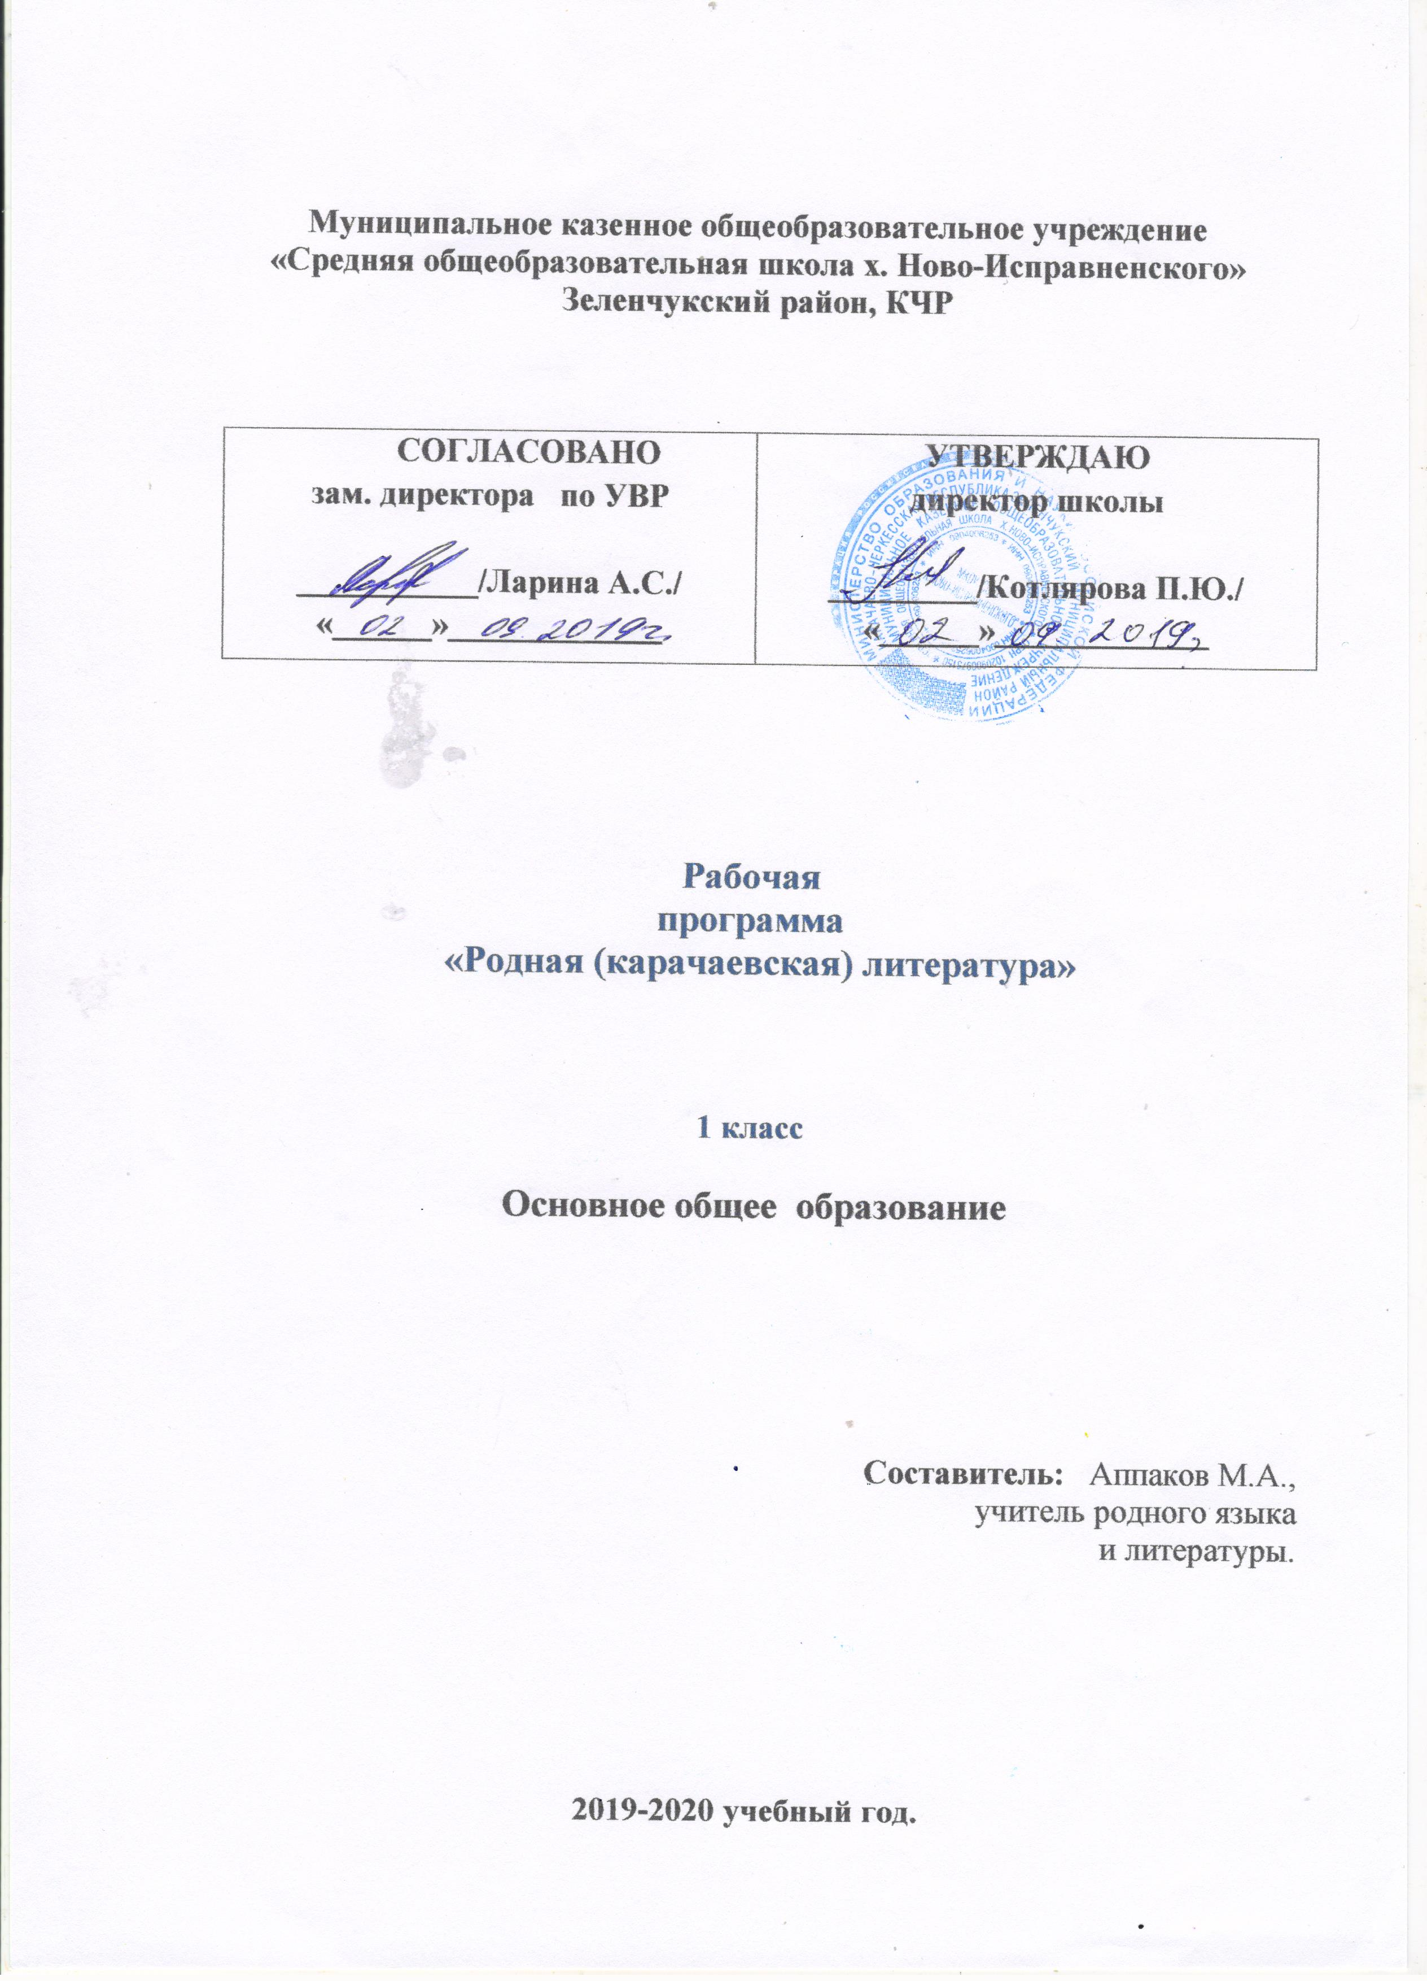

КАЛЕНДАРНО – ТЕМАТИЧЕСКОЕ ПЛАНИРОВАНИЕ

УРОКОВ ПО АЗБУКЕ (ХАРИФЛЕ)
(ЧТЕНИЕ)

КЛАСС: 1

Количество часов на первое полугодие – 16;

На второе полугодие - 17

Всего:33 часа; в неделю –1 час

Планирование составлено на основании Федерального государственного образовательного стандарта (2009г.) и Примерной программы начального общего, среднего (полного) общего образования по карачаевскому языку 1 – 11 классов (2008г.), авторской программы Гочияевой С.А., Батчаева А–М. Х., Алиевой Т. К., Караевой А.И., Салпагаровой К.А., Чотчаевой Р. У.,
Мамаевой Ф. Т., Хубиевой А.А., Умаровой К.И.

Учебник: ХАРИФЛЕ. (Азбука) 1 класс (Акбаев Харун)

ХАРИФЛЕ (окъуу) 1 класс
Азбука (чтение)
(Акъбайланы Харун)

№ п/п | Дерсни темасы  Тема урока | Китабда бети  Стр. в учебнике | Къачан боллугъу  Дата провед.
1 | Ана тилде сёлеширге, бир бирибизге тынгыларгъа юренебиз.  Учимся говорить на родном языке
2 | Биз бирикген юйдегибиз. Мы – единая семья (учебник)  Джазмала. Прописи | 13  15
3 | Аш татлы болсун! Приятного аппетита! (учебник)  Джазмала. Прописи | 14  16
4 | Юйде барыбыз да ишлейбиз. Дома мы все работаем (учебник)  Джазмала. Прописи | 15  17
5 | Кёгетле бла тахта битимле. Фрукты и овощи (учебник)  Джазмала. Прописи | 16  18
6 | Юй хайуанла бла къанатлыла. Домашние животные и птицы (учебник)  Джазмала. Прописи | 18  20
7 | Кийик джаныуарла бла къанатлыла. Дикие животные и птицы (учебник)  Джазмала. Прописи | 19  21
8 | Саламлашыргъа юренебиз. Учимся здороваться (учебник)  Джазмала. Прописи | 20  22
9 | Хаар кюнюмю таб къурайма. Свой день распределяю правильно (учебник)  Джазмала. Прописи | 21  23
10 | Миллет кийимле. Народнаые костюмы  Джазмала. Прописи | 24
11 | Ашарыкъ тюкенде. Кийим тюкенде. Магазин родуктов. Магазин ромышленных товаров (учебник) | 22 – 23
12 | Хош келигиз, къонакъла! Добро пожаловать, гости! (учебник) | 24
13 | Кеме. Пароход (учебник) | 69
14 | Тау ёзен. Горное ущелье (учебник) | 79 – 80
15 | Джангур. Байрамукъланы Ф. (Байрамукова Ф) | 93
16 | Спорт. Буз Акка. Боташланы А (Боташева А) Къыш. Биджиланы А. (Биджиев А) | 99  150
17 | Къарачай – малкъар орузлама  Джылны чакълары бла айлары. Времена года и месяцы | 135 – 136
18 | Къочхарланы Къ. (Кочкаров К) Ёксюз гылыучукъ | 137
19 | Нартла. Нарты.  Кюнлени къарачайча атлары. Название дней недели.  Санла. (тархла) Числа | 138  139
20 | Мечиланы Кязим (Мечиев К) Иги сёз | 140
21 | 8 март – Тиширыуланы кюню  Сегизинчи март…Ёзденлени А. | 154
22 | Бурунгу Хазария. Древняя Хазария  Мени Аланиям. Моя Алания | 141  142
23 | Кърымшаухалланы Ислам. (Крымшаухалов И) Бёрю бла киштик (Баснядан юзюк) | 143
24 | Къарачайны Къадау Ташы. Оберегающий камень Карачая.  Хасаука уруш. Хасаукинское сражение | 144  146
25 | Акъбайланы Исмайыл (Акбаев И) Тюлкю бла джюзюмле (Баснядан юзюк) | 145
26 | Къарачайны адет тёреси. Обычаи карачаевцев. | 147
27 | Семенланы Исмаил (Семенов И) Минги Тау | 148
28 | Башхалагъа сый бере билиу. Уважение и почитание других. | 149
20 | 9 май – Хорламны кюню.  Мамыр джашау… Хубийланы М. (Хубиев М) | 156
30 | Мени багъалы Республикам. Моя дорогая Республика | 153
31 | Россия мени къралымды! Россия моя страна! | 155
32 | Къарачай – малкъар халкъ оюнла. Карачаево – балкарские игры | 151 – 152
33 | Оюмлау дерс. Итоговый урок

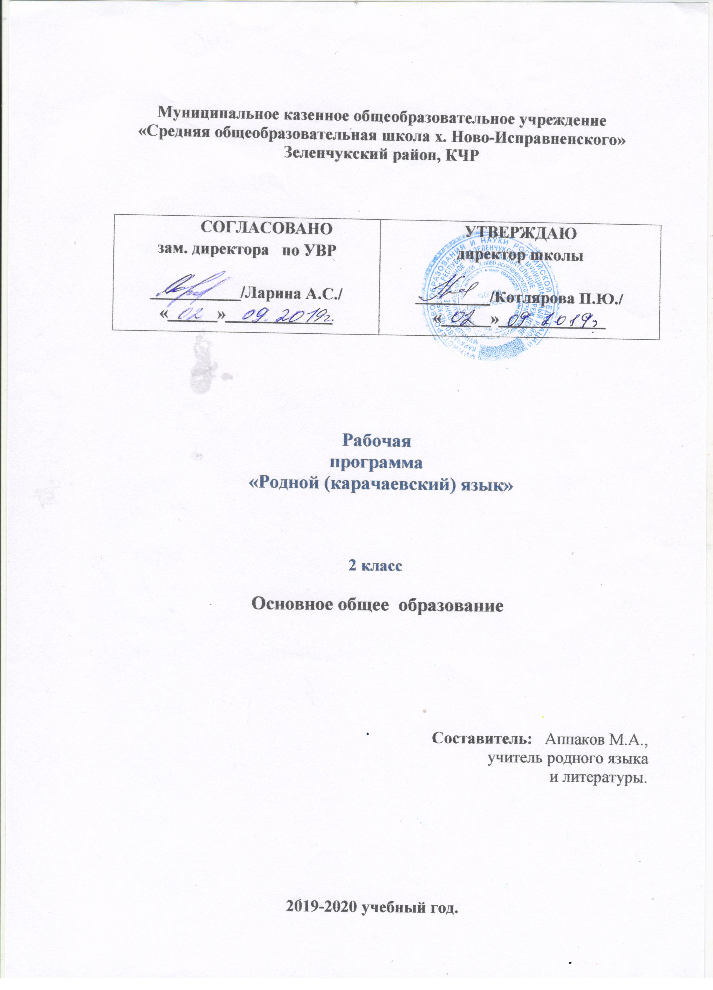

Карачаевский язык
(Къарачай тил)

ПОЯСНИТЕЛЬНАЯ ЗАПИСКА
Родной язык. 2 класс (Карачаевский язык)

Статус документа
Данная рабочая программа ориентирована на учащихся 2 класса и реализуется на основе следующих нормативных документов:
- Учебный план МКОУ «СОШ х. Ново-Исправненского»
- Рабочая программа составлена на основании Федерального государственного образовательного стандарта (2009г.) и Примерной программы начального общего, среднего (полного) общего образования по карачаевскому языку 1 – 11 классов (2008г.), авторской программы
Гочияевой С.А., Батчаева А–М. Х., Алиевой Т. К., Караевой А.И., Салпагаровой К.А.,
Чотчаевой Р. У., Мамаевой Ф. Т., Хубиевой А.А., Умаровой К.И.
Учебный предмет «Карачаевский язык» занимает особое место в начальном обучении, поскольку направлен на формирование функциональной грамотности младших школьников. Успехи в изучении карачаевского языка во многом определяют качество подготовки ребенка по другим школьным предметам.
Обучение карачаевскому языку в начальной школе представляет собой первоначальный этап системы обучения родному языку. На данном этапе осуществляется не только подготовка к изучению языка (период обучения грамоте), но и изучение языка на понятийном уровне, доступном детям 6-10 лет. Специфика начального курса карачаевского языка
заключается в его тесной взаимосвязи с литературным чтением. Эти два предмета представляют собой единый филологический курс, в котором изучение родного языка сочетается с первоначальным литературным образованием и обучением чтению.
Цели обучения:
Изучение карачаевского языка направлено на достижение следующих целей:
• развитие речи, мышления, воображения школьников, способности выбирать средства языка в соответствии
с условиями общения, развитие интуиции и «чувства языка»;
• освоение первоначальных знаний о лексике, фонетике, грамматике карачаевского языка; овладение элементарными способами анализа изучаемых явлений языка;
• овладение умениями правильно писать и читать, участвовать в диалоге, составлять несложные
монологические высказывания;
• воспитание позитивного эмоционально-ценностного отношения к родному языку, чувства сопричастности к сохранению его уникальности и чистоты; пробуждение познавательного интереса к родному слову, стремления совершенствовать свою речь.
Рабочая программа по карачаевскому языку для 2 класса разработана на основе Регионального государственного образовательного стандарта (2008г.) и Примерной программы начального общего, среднего (полного) общего образования по карачаевскому языку 1 – 11 классов (2008г.), авторской программы Гочияевой С.А., Батчаева А–М. Х., Алиевой Т. К., Караевой А.И., Салпагаровой К.А., Чотчаевой Р. У., Мамаевой Ф. Т., Хубиевой А.А., Умаровой К.И. в соответствии с требованиями регионального компонента государственного стандарта начального образования.
Цель: ознакомление учащихся с основными положениями науки о языке и формирование на этой основе знаково-символического восприятия и логического мышления учащихся; формирование коммуникативной компетенции учащихся: развитие устной и письменной речи, монологической и диалогической речи, а также навыков грамотного, безошибочного письма как показатели общей культуры речи человека.
Задачи:
- развитие речи, мышления воображения школьников;
- формирование первоначальных представлений о структуре карачаевского языка;
- формирование умений правильно писать и читать;
- воспитание позитивного эмоционально-ценностного отношения к родному языку.
К концу 2 класса учащиеся должны знать:
-названия и порядок букв карачаевского алфавита, признаки гласных и согласных звуков, ударные и безударные гласные, согласные твёрдые и мягкие, глухие и звонкие, способы обозначения мягкости согласных на письме гласными буквами (и, е, ё, я) и мягкими (ь) знаком, особенности произшошения звуков ё, ю, правила переноса слов.
Учащиеся должны уметь:
- безошибочно и каллиграфически правильно писать слова, сверять написанное с образцом – делить слова на слоги, выделять ударный слог, переносить слова по слогам, правильно произносить мягкие и твёрдые согласные звуки в слове, обозначать на письме мягкость согласного звука гласными буквами (и, е, ё, ю, я)
- в карачаевском языке в письме не употребляются следующие буквы: ь, ъ, в
- писать заглавную букву в собственных словах;
- писать слова с буквосочетаниями -чч, - чш, -ннг, -нл, -нм;
- обозначать буквами безударные гласные звуки в словах;
- писать слова с двойными согласными;
- писать раздельно предлоги со словами;
- производить звуко - буквенный анализ слова;
- распознавать изученные части речи;
- различать слово и предложение, устанавливать связь слов в предложении, выделять главные члены предложения (подлежащее и сказуемое);
- составлять предложение по вопросу, опорным словам, по сюжетному рисунку, на определённую тему;
- употреблять заглавную букву в начале предложения, ставить точку, вопросительный знак, восклицательный знак в конце предложения.
- писать изложение повествовательного текста по вопросам;
- составлять текст по опорным словам, по сюжетному рисунку и записывать 3-4 предложения из составленного текста;
- использовать в речи слова просьбы, благодарности, приветствия, прощания. Метапредметными результатами изучения курса «Карачаевский язык» является формирование универсальных
учебных действий (УУД).
Регулятивные УУД:
1. Самостоятельно организовывать свое рабочее место.
2. Следовать режиму организации учебной деятельности.
3. Определять цель учебной деятельности с помощью учителя и самостоятельно.
4. Определять план выполнения заданий на уроках под руководством учителя.
5. Соотносить выполненное задание с образцом, предложенным учителем, корректировать выполнение задания в дальнейшем.
7. Оценка своего задания по следующим параметрам: легко выполнять, возникли сложности при выполнении.
Познавательные УУД:
1. Ориентироваться в учебнике: определять умения, которые будут сформированы на основе изучения данного
раздела; определять круг своего незнания.
2. Отвечать на простые и сложные вопросы учителя, самим задавать вопросы, находить нужную информацию в учебнике.
3. Сравнивать и группировать предметы, объекты по нескольким основаниям; находить закономерности; самостоятельно продолжать их по установленном правилу.
4. Подробно пересказывать прочитанное или прослушанное; составлять простой план .
5. Определять, в каких источниках можно найти необходимую информацию для выполнения задания.
6. Находить необходимую информацию, как в учебнике, так и в словарях в учебнике.
7. Наблюдать и делать самостоятельные простые выводы
Коммуникативные УУД:
1.Участвовать в диалоге; слушать и понимать других, высказывать свою точку зрения на события, поступки.
2.Оформлять свои мысли в устной и письменной речи с учетом своих учебных и жизненных речевых ситуаций.
3.Читать вслух и про себя тексты учебников, других художественных и научно-популярных книг, понимать прочитанное.
4. Выполняя различные роли в группе, сотрудничать в совместном решении проблемы (задачи).
Личностные УУД:
1. Ценить и принимать следующие базовые ценности: «добро», «терпение», «родина», «семья».
2. Уважение к своему народу, к своей родине.
3. Освоение личностного смысла учения, желания учиться.
4. Оценка жизненных ситуаций и поступков героев художественных текстов с точки зрения общечеловеческих норм.
Для реализации программного содержания используется:
КЪАРАЧАЙ ТИЛ. Родной язык 2 класс (Алиева Т. К.)
Логика изложения и содержание авторской программы полностью соответствуют требованиям регионального компонента государственного стандарта начального образования.
Количество часов в год – 68
Количество часов в неделю – 2.
Контрольное списывание – 4
Контрольная работа - 3
Содержание разделов:
Фонетика и графика
Содержание данного раздела направлено на углубление и систематизацию знаний по фонетике и графике, полученных детьми в период обучения грамоте, на развитие фонематичкого слуха, орфографической зоркости.
Звуки и буквы: гласные и согласные. Гласные ударные и безударные. Согласные звонкие и глухие, мягкие и твердые; парные и непарные согласные по звонкости и глухости, по мягкости и твердости. Их различение. Деление слов на слоги. Словесное ударение.
Звуко – буквенный анализ как основа «перевода» слова звучащего в слово написанное. Произношение и обозначение на письме ударных и безударных гласных в слове. Произношение и обозначение на письме парных согласных в слове, обозначение мягкости согласных. Соотношение звуков и букв в словах типа стол, къоян; в словах с йотированными гласными, с двойными и непроизносимыми согласными. Разделительное произношение звуков в слове и способы их обозначения. Разделительные ь и ъ знаки.
Произношение и обозначение на письме слов с сочетаниями -чч, - чш, -ннг, -нл, -нм.
1. Карачаевский алфавит: правильное название букв, знание их последовательности. Умение пользоваться алфавитом при работе со словарями, справочниками, каталогами.
Употребление прописной буквы в начале предложения, в именах собственных.
Небуквенные графические средства: пробел (раздельность написания: сабий бла, береди да и т.д.), черточка (знак
переноса: са – лам, ки – йим и т.д.).
Состав слова
Родственные слова. Выделение и определение значимых частей слова: корня, окончания, суффикса.
Разбор слова по составу. Однокоренные слова и различные формы одного и того же слова.
Образование новых слов (однокоренных) с помощью суффиксов. Значение суффиксов. Их
смысловые, эмоциональные, изобразительные возможности.
Проверяемые и непроверяемые гласные и согласные в корне слова.
Правописание безударных гласных в корне слова. Правописание парных согласных в корне слова. Правописание слов с непроизносимыми согласными. Правописание удвоенных согласных.
Правописание гласных и согласных в неизменяемых на письме суффиксах.
Разные способы проверки правописания слов: изменение формы слова; подбор однокоренных слов; использование словаря.
2. Морфология
Имя существительное. Значение и употребление. Различение имен существительных, отвечающих на вопросы «кто?» и «что?»; на вопрос «кто?» отвечают слова, указывающие только на людей;
Нет рода у существительных.
Изменение существительных по числам. Изменение существительных по падежам (падежные вопросы) и числам.
Правописание падежных окончаний имен существительных
3. Имя прилагательное. Значение и употребление в речи. Имя прилагательное, как и существительное, изменение по числам и падежам, согласование с именами существительными. Склонение имен прилагательных. Правописание безударных окончаний имен прилагательных.
4.Глагол. Значение и употребление в речи. Неопределенная форма глагола, вопрос «не этерге?»
Изменение глаголов по временам. Изменение глаголов по лицам и числам в настоящем и будущем времени.
5. Слова, обозначающие место, время и образ действия.
6.Синтаксис и пунктуация
Различение предложения, словосочетания, слова (их сходство и различие). Разновидности предложений по цели высказывания (повествовательные, вопросительные и побудительные); по эмоциональной окраске (интонации) – предложения восклицательные и невосклицательные. Знаки препинания в конце предложения: точка, вопросительный и восклицательный знаки. Интонационные особенности повествовательных, побудительных, вопросительных и восклицательных предложений. Логическое ударение (практическое усвоение).
Главные и второстепенные члены предложения (без введения терминологии). Подлежащее и сказуемое.
Установление связи слов в предложении. Порядок слов в предложении. Предложения с однородными членами без союзов и с союзами и, а, но. Интонация перечисления. Знаки препинания в предложениях с однородными членами.

Учебно – тематический план по разделам по предмету «Карачаевский язык» на 68 часов

№ п/п | Наименование раздела | Всего часов
1.  2.  3.  4.  5.  6.  7. | Наша речь  Алфавит. Звуки и буквы.  Слово  Части речи  Слова с большой буквы  Предложение  Развитие речи | 4 часа  35 часов  2 часа  15 часов  2 часа  6 часов  4 часа
 | Итого | 68 часов

Список литературы

Литература для учащихся:
Карачаевский язык.

2 класс Автор: (Алиева Т. К.)
Пособия для учителя:
Примерная программа начального общего, среднего (полного) общего образования по карачаевскому языку 1 – 11 классов (2008г.), авторской программы Гочияевой С.А., Батчаева А–М. Х., Алиевой Т. К., Караевой А.И., Салпагаровой К.А., Чотчаевой Р. У., Мамаевой Ф. Т., Хубиевой А.А., Умаровой К.И.

Количество часов на первое полугодие -33;

на второе полугодие - 35

Всего – 68 часов; в неделю – 2 часа

Планирование составлено на основании Федерального государственного образовательного стандарта (2009г.) и Примерной программы начального общего, среднего (полного) общего образования по карачаевскому языку 1 – 11 классов (2008г.), авторской программы Гочияевой С.А., Батчаева А–М. Х., Алиевой Т. К., Караевой А.И., Салпагаровой К.А., Чотчаевой Р. У.,
Мамаевой Ф. Т., Хубиевой А.А., Умаровой К.И.

Родной язык 2 класс
КЪАРАЧАЙ ТИЛ
(Алиева Т. К.)

№п/п | Тема урока | Стр. в учебнике | Дата провед.
1 | Родная речь – голос матери. | 5
2 | Повторим, что знаем. | 6 - 7
3 | Повторим, что знаем. | 8 - 9
4 | Повторим, что знаем. | 10 -11
5 | Карачаевский алфавит | 13
6 | Звуки и буквы | 14
7 | Звуки и буквы | 15 -16
8 | Гласные и согласные звуки | 17
9 | Гласные и согласные звуки | 19
10 | Гласные и согласные звуки | 20
11 | Гласные и согласные звуки | 21
12 | Гласные и согласные звуки | 22 -23
13 | Употребление букв Э, Е. | 24
14 | Употребление букв Э, Е. | 25
15 | Употребление буквы Ё | 26 -27
16 | Употребление буквы Ё | 28 -29
17 | Употребление буквы Ю | 30 - 31
18 | Употребление буквы Ю | 32 -33
19 | Употребление буквы Я | 33 -34
20 | Употребление буквы Я | 35 - 36
21 | Употребление буквы У (краткой) | 37 38
22 | Употребление буквы У (краткой) | 39 -40
23 | Слог | 42
24 | Слог | 43
25 | Слог. Словарный диктант | 44
26 | Согласные буквы и звуки | 45 - 46
27 | Согласные буквы и звуки | 47 - 48
28 | Звонкие и глухие согласные | 49 - 50
29 | Звонкие и глухие согласные | 51- 52
30 | Контрольный диктант
31 | Перенос слов, в составе которых Й и У (кратк) | 53 – 54
32 | Употребление букв Ь, Ъ знаков | 54 - 55
33 | Употребление согласных Дж. Гъ. Къ. Нг | 55 - 56
34 | Употребление согласных Дж. Гъ. Къ. Нг | 57 - 58
35 | Правописание согласных в словах | 60
36 | Правописание согласных в словах | 61
37 | Правописание согласных в словах | 62
38 | Ударение | 63 -64
39 | Ударение Сёзлюк диктант. | 65 -66
40 | Повторение | 66 -67
41 | Слово | 69
42 | Слово | 70
43 | Слова, отвечающие на вопросы Кто? Что? | 71 - 72
44 | Слова, отвечающие на вопросы Кто? Что? | 74 - 75
45 | Слова, отвечающие на вопросы Кто? Что? | 77 - 78
46 | Слова, отвечающие на вопросы Что делает? Что сделал? | 78 -79
47 | Слова, отвечающие на вопросы Что делает? Что сделал? | 80 -81
48 | Слова, отвечающие на вопросы Что делает? Что сделал? | 82 - 83
49 | Слова, отвечающие на вопросы Что делает? Что сделал? | 84 -85
50 | Контрольный диктант
51 | Слова, отвечающие на вопрос Какой? | 87 - 89
52 | Слова, отвечающие на вопрос Какой? | 90 -92
53 | Слова, отвечающие на вопрос Какой? | 93 - 95
54 | Слова, отвечающие на вопросы Как? Когда? Где? Слова, отвечающие на вопрос Как? | 97 - 98
55 | Слова, отвечающие на вопрос Когда? | 99
56 | Слова, отвечающие на вопрос Где?  Слова, отвечающие на вопрос Который? Сколько?  Повторение. Словарный диктант | 100
57 |  | 103
58 |  | 105
59 | Употребление прописных букв | 106 - 107
60 | Употребление прописных букв | 108 109
61 | Предложение | 111 - 112
62 | Контрольный диктант
63 | Предложение | 113 - 114
64 | Предложение | 115 - 116
65 | Предложение | 117 -119
66 | Развитие речи | 121 – 124
67 | Развитие речи | 125 – 129
68 | Итоговый урок

Контрольный диктант - 3

Словарный диктант - 3

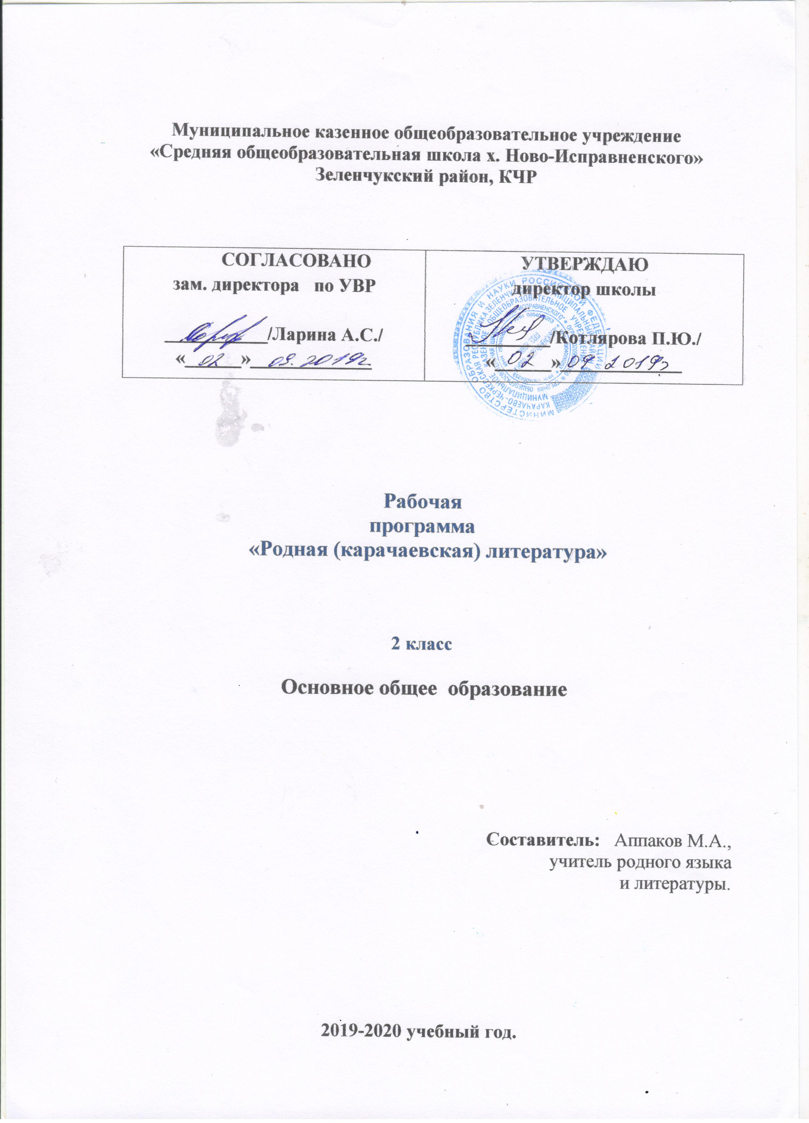

РОДНАЯ РЕЧЬ
(Ана тил)

2 КЛАСС

Количество часов на первое полугодие – 16;

На второе полугодие - 18

Всего:34 часа; в неделю –1 час

Планирование составлено на основании Федерального государственного образовательного стандарта (2009г.) и Примерной программы начального общего, среднего (полного) общего образования по карачаевскому языку 1 – 11 классов (2008г.), авторской программы Гочияевой С.А., Батчаева А–М. Х., Алиевой Т. К., Караевой А.И., Салпагаровой К.А., Чотчаевой Р. У.,
Мамаевой Ф. Т., Хубиевой А.А., Умаровой К.И.
Учебник: Родная речь. «Ана тил» 2 класс.
Авторы: Айбазова М. И., Акачиева С. М.

Пояснительная записка

ОСНОВА: учебник «Ана тил» 2 класс. (Айбазова М. И., Акачиева С. М.)

Целью обучения чтению в начальных классах является формирование «талантливого читателя», т.е. читателя, адекватно, полноценно и творчески постигающего литературное наследие человечества.
Обучение чтению по данной программе предполагает реализацию следующих задач:
1. Формирование устойчивого желания читать доступную возрасту литературу. (Мотивационная сторона читательской деятельности.)
2. Совершенствование у детей навыка чтения: осмысленности, правильности, беглости, выразительности. (Техническая сторона процесса чтения.)
3. Формирование способности к полноценному (адекватному и всестороннему) восприятию литературного текста. (Содержательная сторона чтения: непосредственный эмоциональный отклик, обдумывающее восприятие, постижение подтекста, авторского замысла и собственного отношения к тому, что и как написано.)
4. Усвоение различных способов творческой интерпретации художественного текста: выразительного чтения по книге и наизусть, драматизации, словесного рисования, творческого пересказа, музыкального иллюстрирования, составления диафильма и др.
5. Обучение практическим умениям преобразования текста: определению главного и второстепенного, нахождению опорных слов, выделению смысловых частей, озаглавливанию, составлению плана, пересказу и др. (Общеучебные умения работы с текстом, позволяющие логически перерабатывать и усваивать познавательную информацию.)
6. Обогащение читательского опыта посредством накопления и систематизации литературных впечатлений, разнообразных по эмоциональной окраске, видо-жанровой принадлежности, и на этой базе практическое освоение элементарных литературоведческих понятий. (Основы литературного развития.)
7. Овладение детьми умения пользоваться определенным программой набором средств внетекстовой информации (обложка, титульный лист и др.), превращающих текст в книгу и позволяющих ориентироваться в ней.
В программе не выделен аспект развития речи, т.к. чтение является одной из форм речевого общения. В связи с этим и решение каждой учебной задачи, и обучение чтению в целом непосредственно направлены на речевое развитие учащихся.
Реализовать перечисленные выше задачи поможет специально созданный для этого комплект учебников по чтению «Любимые страницы» и сборники методических рекомендаций.

Учебно-методическое обеспечение:
учебник «Ана тил» 2 класс
Авторы: Айбазова М. И., Акачиева С. М.

ЧИТАТЕЛЬСКИЕ УМЕНИЯ (конец 2 класса)
Навык чтения
Осмысленность чтения
Формирование следующих умений, определяющих осмысленность чтения:
- выявлять в тексте слова и выражения, значение которых непонятно, и осознавать потребность в выяснении их смысла;
- пользоваться сносками и толковым словарем в учебнике;
- отвечать на вопросы по содержанию словами текста;
- определять эмоциональный характер текста;
- выделять опорные (наиболее важные для понятия читаемого) слова;
- опираться на авторские ремарки для характеристики персонажей;
- определять мотивы поведения героев путем выбора правильного ответа из ряда предложенных;
- уметь прогнозировать содержание читаемого;
- осознавать авторское и собственное отношение к персонажам;
- формулировать тему небольшого текста;
- работать с заголовками: выбирать наиболее точный из предложенных учебником, озаглавливать текст или рисунок, прогнозировать содержание по заголовку и составлять высказывания по заданному заголовку;
- выявлять смысловой и эмоциональный подтекст;
- определять идею произведения путем выбора из ряда пословиц той, которая наиболее точно выражает главную мысль;
- находить главную мысль, сформулированную в тексте;
- определять характер книги (тему, жанр, эмоциональную окраску) по обложке, заглавию, рисункам.

Правильность чтения
Плавное воспроизведение написанного без искажений звукобуквенного состава слов в соответствии с орфоэпическими нормами.
Скорость чтения
К концу учебного года – 50 – 60 слов в минуту. Формирование способа чтения «по догадке».
Выразительность
Обучающиеся должны уметь:
- повышать и понижать голос в соответствии со знаками препинания и характером содержания;
- соблюдать паузы – длинные и короткие – в зависимости от смысла читаемого;
- передавать эмоциональный тон персонажа, произведения;
- выбирать темп чтения в зависимости от смысла читаемого;
- пользоваться силой голоса для постановки логических ударений и передачи характера текста.

Работа с текстом и книгой
Школьники должны уметь:
- выявлять роль авторского начала в произведении; по произведению представлять образ автора;
- определять речевую цель создания произведения: сообщение информации, выражение переживаний, поучение и др.;
- выявлять авторское отношение к персонажам;
- определять, от какого лица (автора – повествователя, автора – рассказчика или персонажа) ведется повествование;
- характеризовать персонажей, определять собственное отношение к их поступкам;
- выделять эпизоды из текста;
- озаглавливать иллюстрации и эпизоды;
- восстанавливать деформированный картинный план;
- подбирать к иллюстрациям эпизоды из текста;
- составлять картинный план;
- пересказывать с опорой на картинный план;
- последовательно перечислять картины или события произведения (подготовка к составлению плана);
- составлять подробный и творческий пересказ по измененному плану;
- заучивать стихотворения наизусть и выразительно их читать;
- правильно называть книгу (автор, заглавие);
- составлять представление о книге по обложке: прогнозировать тему, жанр, характер текста;
- ориентироваться в книге;
- работать с содержанием (оглавлением);
- ориентироваться в группе книг (5 – 6 книг).

Литературоведческая пропедевтика
Обучающиеся должны:
- расширить базу видо-жанровых и тематических литературных впечатлений;
-осознавать условность литературного творения, его отличие от реальности (за счет внимания к личности автора);
- воспринимать точность, богатство, выразительность, образность художественной речи (практическое знакомство со средствами выразительности: рифмой, звукописью, повтором слов, звукоподражанием, олицетворением, эпитетом, сравнением);
- получить элементарные понятия о рифме и лирическом герое.

Развитие творческих способностей
Обучающиеся должны уметь:
- говорить с разной интонацией (повышать и понижать голос, делать логические ударения, паузы, соблюдать темп, громкость, эмоциональный тон, исходя из смысла высказывания);
- читать по ролям;
- инсценировать прочитанное (небольшой текст или фрагменты литературного произведения) в форме живых картин и развернутой драматизации;
- графически иллюстрировать прочитанное;
- составлять словесное описание сюжетного фрагмента из эпического произведения;
- готовить творческий пересказ в форме дополнения текста.

Подготовительные упражнения
1. Читай сначала по слогам, затем – целыми словами.
2. Читай целыми словами.
3. Читай слитно.
4. Читай внимательно
5. Угадай слова.
6. Читай правильно.
7. Найди и исправь ошибки
8. Читай до первой ошибки.
9. Сложи слова.
10. Читай первый раз медленно, четко проговаривая звуки; второй раз – с обычной скоростью; третий раз – как можно быстрее.
Контрольные параметры оценивания
Для оценивания используются тесты, разработанные в соответствии с программой, составленной на основании Федерального государственного образовательного стандарта (2009г.) и Примерной программы начального общего, среднего (полного) общего образования по карачаевскому языку 1 – 11 классов (2008г.), авторской программы Гочияевой С.А., Батчаева А–М. Х., Алиевой Т. К., Караевой А.И., Салпагаровой К.А., Чотчаевой Р. У., Мамаевой Ф. Т., Хубиевой А.А., Умаровой К.И.

Во втором классе повышаются требования к навыку чтения. Что касается умений работать с текстом и книгой, дополнительно к тому, что проверялось в первом классе, на более сложном литературном материале выявляется сформированность следующих умений:
- определение роли авторского начала в произведении;
- сопоставление представлений об авторе;
- определение отношения автора к персонажам;
- определение, от какого лица ведется повествование;
- характеристика персонажей, определение собственного отношения к их поступкам;
- выделение эпизода из текста;
- озаглавливание эпизодов и небольших текстов;
- восстановление деформированного картинного плана;
- составление картинного плана;
- нахождение нужного материала в тексте (выборочное чтение);
- узнавание наиболее популярных жанров: сказка, рассказ, стихотворение, небылица, считалка, загадка, песенка,;
- осознание роли таких средств выразительности, как повтор слов, олицетворение, сравнение, эпитет;
- подготовка простейшего тест-диалога для чтения по ролям;
- правильное называние книги;
- составление представлений о книге по обложке;
- ориентирование в небольшой группе книг.
При индивидуальном устном опросе после дочитывания ребенком произведения проверяется умение устно отвечать на вопросы, высказывать свое отношение к персонажам, делать пересказ какого-либо эпизода или небольшого текста.

Учебно – тематический план по разделам по предмету «Родная речь» на 34 часа

№ п/п | Наименование раздела | Всего часов
1.  2.  3.  4.  5.  6. | Родная речь – мой светлый день.  Школа. Знание.  Наши горы, сёла, реки.  Добро пожаловать, белая гостья  Что такое хорошо? Что такое плохо?  Работа – смысл жизни. | 2 часа  6 часов  3 часа  5 часов  9 часов  10 часов
 | Итого | 34 часа

Список литературы
Литература для учащихся:
Родная речь.
2 класс Автор: (Айбазов М. И., Акачиева С. М.)
Пособия для учителя:
Примерная программа начального общего, среднего (полного) общего образования по карачаевскому языку 1 – 11 классов (2008г.), авторской программы Гочияевой С.А., Батчаева А–М. Х., Алиевой Т. К., Караевой А.И., Салпагаровой К.А., Чотчаевой Р. У., Мамаевой Ф. Т., Хубиевой А.А., Умаровой К.И.

РОДНАЯ РЕЧЬ 2 КЛАСС
(АНА ТИЛ)
(Айбазов М. И., Акачиева С. М.)

№п/п | Тема урока | Стр. в учебнике | Дата  провед.
1 | Родная речь – мой светлый день  Ана тилим. Лайпанов Б.  Окъуу билим. Алиев У. Дж. | 4  5
2 | Школа, знание.  Школгъа барама. Байрамукова Х. | 6
3 | Загадки | 10,14
4 | Скороговорки | 11
5 | Кюз артында. Джаубаев Х. | 21
6 | Чегетде. Маммеев И. | 22
7 | Нартюх. Шахмурзев С. | 25
8 | Наши горы, сёла, реки.  Эльбрус мать красоты. | 34
9 | Кавказ. Боташева А. | 37
10 | Минги Таугъа барама. Хубиев Н. | 54
11 | Добро пожаловать, белая гостья.  Къышны къылыкълары. (Сказка) | 28
12 | Сурат бла ишлеу. (Составление рассказа) | 28
13 | Джау, джау, джабалакъ. Кечерукова. Б. | 98
14 | Къыш. Абайханов Н. | 100
15 | Буз Акка. Боташева А. | 93
16 | Что такое хорошо? Что такое плохо?  Мухтарчыкъ. Абайханов Н. | 61
17 | Джашчыкъ бла джулдузчукъ. Будаев А. | 65
18 | Автобусда. Абайханов Н. | 74
19 | Амма. Осеева В. | 78
20 | Тас болгъан намыс. Занкишиева З. | 80
21 | Къаргъа бла балалары. Сказка | 84
22 | Анама болушама. Ахматова Х. | 87
23 | Кирсиз къызчыкъ Халиматчыкъ. Зумакулова Т.  Эринчек Байдыу. Байрамукова Ф. | 90  91
24 | Джигитлик. Байрамукова Ф. | 93
25 | Работа – опора жизни.  Джюу, джюу, джюу ала. Народное | 114
26 | Насыбды ишлеген. Кулиев К. | 116
27 | Урунууну Джигити Ёзденланы Добайгъа. Эльмаров А. | 119
28 | Къарча ким болгъанды? Кагиева Н. | 122
29 | Джанкъоз чыкъды. Народное. | 132
30 | Джаз келди. Суюнчев А. | 136
31 | Къыш бла джаз. Салпагарова К. | 140
32 | Солдат ана. Кечерукова Б.  Эскертме. Джаубаев Х. | 130  149
33 | Май келгенди да. Кулиев К. | 144
34 | Итоговый урок

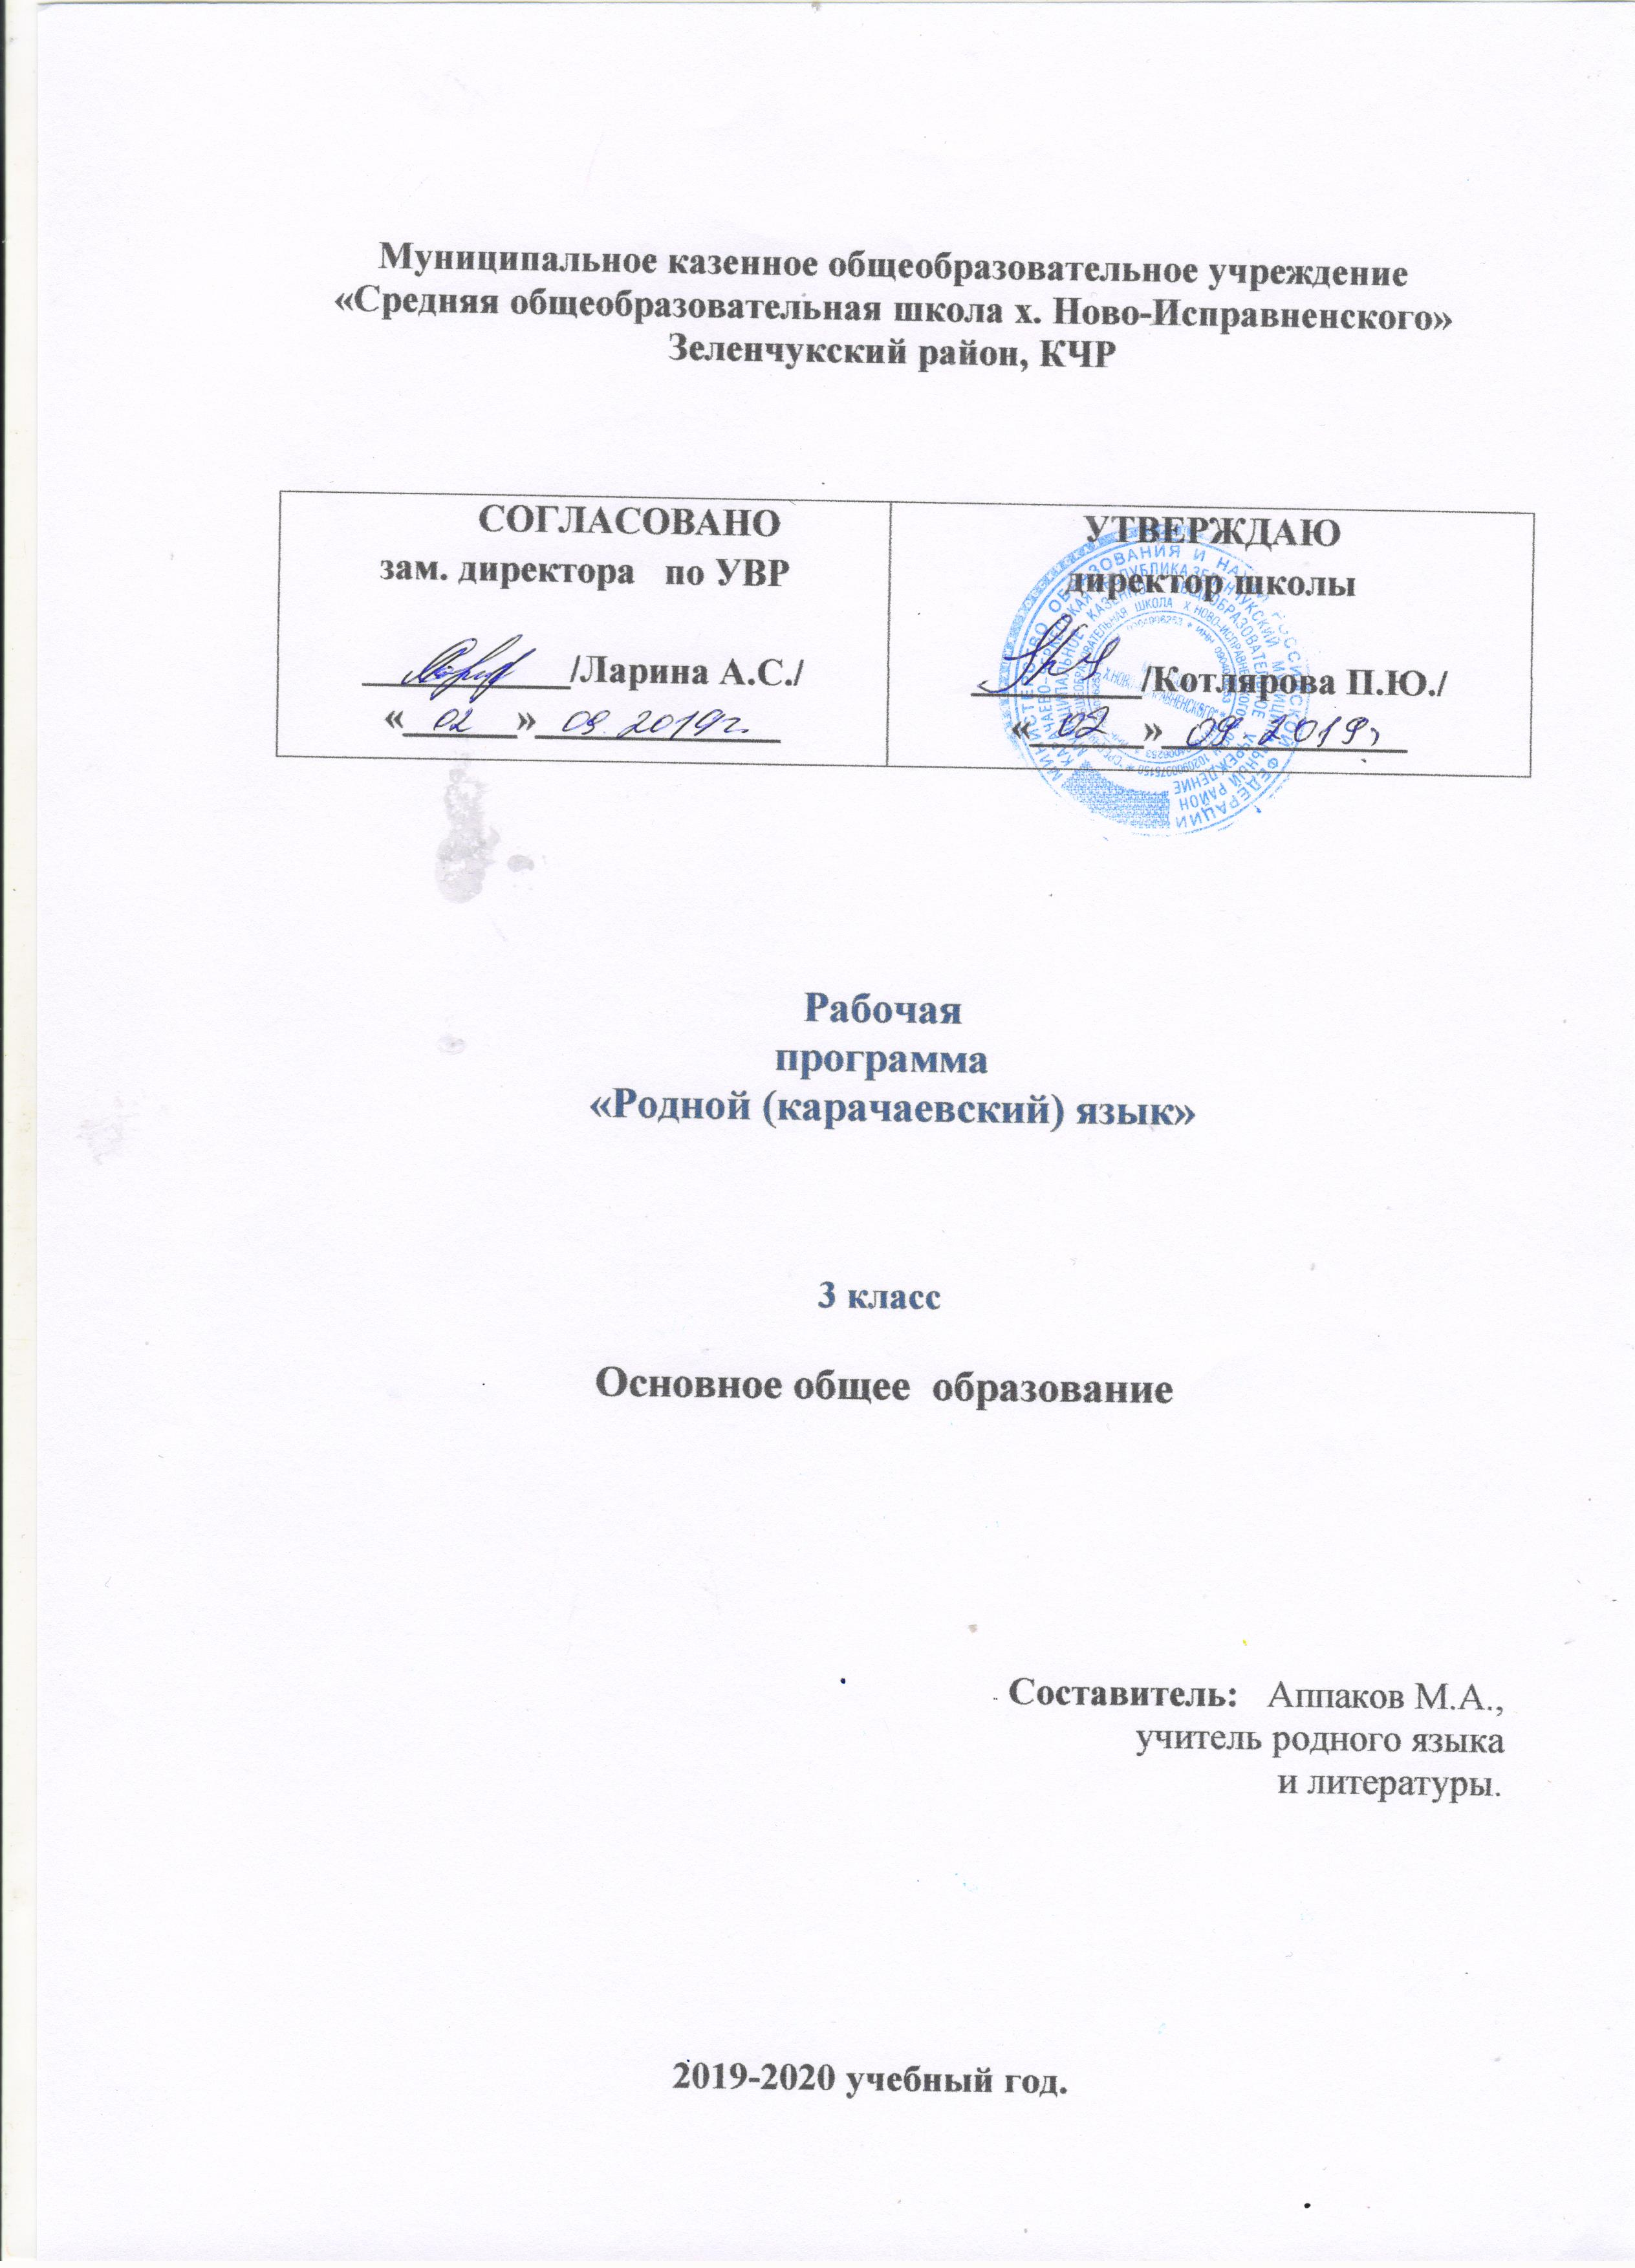
Карачаевский язык
(Къарачай тил)

ПОЯСНИТЕЛЬНАЯ ЗАПИСКА
Родной язык. 3 класс (Карачаевский язык)

Пояснительная записка
Къарачай тил. Родной язык. 3 класс
Рабочая программа по предмету «Карачаевский язык» для 3 класса составлена в соответствии с требованиями Регионального компонента государственного образовательного стандарта (2009 г.), Примерной программы начального общего, среднего (полного) общего образования по карачаевскому языку 1 – 11 классов (2008г.), авторской программы Гочияевой С.А.,
Батчаева А–М. Х., Алиевой Т. К., Караевой А.И., Салпагаровой К.А., Чотчаевой Р. У., Мамаевой Ф. Т., Хубиевой А.А., Умаровой К.И.

Целями обучения карачаевскому языку являются:
- ознакомление учащихся с основными положениями науки о языке;
- формирование умений и навыков грамотного, безошибочного письма;
- развитие устной и письменной речи учащихся;
- развитие языковой эрудиции школьника, его интереса к языку и речевому творчеству.
Задачи:
-формирование у младших школьников научного представления о системе и структуре родного языка;
-развитие логического и абстрактного мышления, представления о родном (карачаевском) языке как части окружающего мира;
-формирование умений находить, вычленять и характеризовать языковые единицы изучаемого уровня;
-формирование навыков самоконтроля;
-формирование умений правильно отбирать и использовать языковые средства исходя из условий речевой ситуации.
Учебные темы, которые не входят в обязательный минимум содержания основных образовательных программ, отнесены к элементам дополнительного (необязательного) содержания.
Содержание программы направлено на освоение учащимися знаний, умений и навыков на базовом уровне и обеспечивает реализацию основных положений концепции лингвистического образования младших школьников. В содержание программы включён материал, превышающий уровень обязательных требований, что позволяет реализовать дифференцированный и индивидуальный подход к обучению, расширить кругозор учащихся, познакомить их с интересными фактами и явлениями из жизни родного языка.
В программе курса «Карачаевский язык» выделяются три блока, каждый из которых соответствует целям обучения родному языку:
- «Как устроен наш язык»
- «Правописание»
- «Развитие речи»
Под блоком понимается система уроков, реализующих общую цель обучения.
Такое структурирование курса позволяет:
-успешно реализовать цели развития логического и абстрактного мышления;
-решить практические задачи по формированию грамотного, безошибочного письма и развитию речи учащихся;
-сделать ученика субъектом обучения, когда на каждом уроке ученик чётко осознаёт, что и с какой целью он выполняет.
-избавить учеников от психологической утомляемости, возникающей из-за немотивированного смешения различных видов работы.
В основе методики преподавания предмета «Карачаевский язык» лежит учебный диалог и проблемно-поисковый подход, обеспечивающие реализацию задач развивающего обучения. На уроке предпочтение отдаётся индивидуальным, парным и групповым формам организации деятельности детей.
Программа обеспечена следующим методическим комплектом:
Учебник: Карачаевский язык. 3 класс. Эльканов М. К. Эльканова С. М. Майкоп. Полиграф - ЮГ
Программа рассчитана на 68 часов. В используемом учебнике для 3 класса представлено меньшее количество уроков.
Логика изложения и содержание авторской программы полностью соответствуют требованиям регионального компонента государственного стандарта начального образования, поэтому в программу внесены изменения, при этом учтено, что учебные темы, которые не входят в обязательный минимум содержания основных образовательных программ, отнесены к элементам дополнительного (необязательного) содержания.
Количество часов в год – 68
Количество часов в неделю – 2
Содержание разделов:
Фонетика и графика
Содержание данного раздела направлено на углубление и систематизацию знаний по фонетике и графике, полученных детьми в период обучения грамоте, на развитие фонематичкого слуха, орфографической зоркости.
Звуки и буквы: гласные и согласные. Гласные ударные и безударные. Согласные звонкие и глухие, мягкие и твердые; парные и непарные согласные по звонкости и глухости, по мягкости и твердости. Их различение. Деление слов на слоги. Словесное ударение.
Звуко-буквенный анализ как основа «перевода» слова звучащего в слово написанное. Произношение и обозначение на письме ударных и безударных гласных в слове. Произношение и обозначение на письме парных согласных в слове, обозначение мягкости согласных. Соотношение звуков и букв в словах типа тапха, джаякъ; в словах с йотированными гласными, с двойными и непроизносимыми согласными. Разделительное произношение звуков в слове и способы их обозначения. Разделительные ь и ъ знаки. Произношение и обозначение на письме слов с сочетаниями -чч, - чш, -ннг, -нл, -нм.
1. Карачаевский алфавит: правильное название букв, знание их последовательности. Умение пользоваться алфавитом при работе со словарями, справочниками, каталогами. Употребление прописной буквы в начале предложения, в именах собственных. Небуквенные графические средства: пробел (раздельность написания: сабий бла, береди да и т.д.), черточка (знак переноса: чал - къы, джы – йын и т.д.).
Состав слова
Родственные слова. Выделение и определение значимых частей слова: корня, окончания, суффикса. Разбор слова по составу. Однокоренные слова и различные формы одного и того же слова. Образование новых слов (однокоренных) с помощью суффиксов. Значение суффиксов. Их смысловые, эмоциональные, изобразительные возможности. Проверяемые и непроверяемые гласные и согласные в корне слова. Правописание безударных гласных в корне слова. Правописание парных согласных в корне слова. Правописание слов с непроизносимыми согласными. Правописание удвоенных согласных. Правописание гласных и согласных в неизменяемых на письме суффиксах. Разные способы проверки правописания слов: изменение формы слова; подбор однокоренных слов; использование словаря.
2. Морфология
Имя существительное. Значение и употребление. Различение имен существительных, отвечающих на вопросы «кто?» и «что?»; на вопрос «кто?» отвечают слова, указывающие на людей; Собственные и нарицательные существительные. Нет рода у существительных. Изменение существительных по числам.
3. Имя прилагательное. Значение и употребление в речи. Имя прилагательное, как и существительное, изменяется по числам, согласование с именами существительными. Склонение имен прилагательных. Правописание безударных окончаний имен прилагательных. Близкие и противоположные по значению имена прилагательные.
4.Глагол. Значение и употребление в речи. Неопределенная форма глагола, вопрос «не этерге?» Изменение глаголов по временам. Изменение глаголов по лицам и числам в настоящем и будущем времени.
6.Синтаксис и пунктуация
Различение предложения, словосочетания, слова (их сходство и различие). Разновидности предложений по цели высказывания (повествовательные, вопросительные и побудительные); по эмоциональной окраске (интонации) – предложения восклицательные и невосклицательные. Знаки препинания в конце предложения: точка, вопросительный и восклицательный знаки. Интонационные особенности повествовательных, побудительных, вопросительных и восклицательных предложений. Логическое ударение (практическое усвоение).
Главные и второстепенные члены предложения (без введения терминологии). Подлежащее и сказуемое. Распространённые и нераспространённые предложения.
Установление связи слов в предложении. Порядок слов в предложении. Предложения с однородными членами без союзов и с союзами и, а, но. Интонация перечисления. Знаки препинания в предложениях с однородными членами.
Учебно – тематический план по разделам по предмету «Карачаевский язык» на 68 часов
№ п/п | Наименование раздела | Всего часов
1.  2.  3.  4.  5.  6.  7. | Повторение  Звуки и буквы.  Части речи  Предложение  Повторение  Развитие речи  Контрольная работа | 4 часа  15 часов  18 часов  13 часов  5 часов  8 часов  5 часов
 | Итого | 68 часов

Список литературы
Литература для учащихся:
3 класс Авторы: (Эльканов М. К., Эльканова С. М.)

Пособие для учител
Примерная программа начального общего, среднего (полного) общего образования по карачаевскому языку 1 – 11 классов (2008г.), авторской программы Гочияевой С.А., Батчаева А–М. Х., Алиевой Т. К., Караевой А.И., Салпагаровой К.А., Чотчаевой Р. У.,
Мамаевой Ф. Т., Хубиевой А.А., Умаровой К.И.

Количество часов на первое полугодие -32;

на второе полугодие - 36

КЪАРАЧАЙ ТИЛ. 3 КЛАСС
Родной язык.
(Элкъанланы М.А., Элкъанланы С. М.)

№п/п | Тема урока | Стр. в учебнике | Дата проведения
1 | Повторение изученного материала о звукх и буквах во втором классе.  §1. Звуки и буквы. | 4 – 5
2 | §2. Гласные звуки и буквы. | 5 – 6
3 | §3. Согласные звуки и буквы. | 6 – 7
4 | §4. Правописание слов с большой и маленькой буквы. | 8 – 9
5 | Воспоминание о лете. Работа над картиной. (Упр. № 11)  Развитие речи. | 10
6 | Звуки и буквы (конец темы).  §5. Правописание глухих и звонких согласных в конце слова. | 11 – 12
7 | §5. Правописание глухих и звонких согласных в конце слова. | 12 – 14
8 | §6. Правописание глухих и звонких согласных в середине слова. | 14 – 16
9 | Сочинение на тему «Осень» (Упр. №28) | 17 – 18
10 | §6. Правописание глухих и звонких согласных в середине слова. | 18 – 19
11 | §7.Чередование глухих на звонкие согласные. | 19 – 20
12 | §8. Чередование буквы Ч на букву Ш в середине слова | 20 - 21
13 | §9 Повторение.  Работа над картиной. (Упр. № 42). Развитие речи. | 21 – 23  23
14 | Контрольный диктант.
15 | §10. Корень слова и морфемы | 24 – 26
16 | §11. Слог. | 26 – 28
17 | §12. Ударение. | 28 – 30
18 | «Шохайла». Изложение. (Упр. № 48) | 25 – 26
19 | §13. Сдвоенные согласные.  §14.Правила переноса слов с сдвоенными согласными. | 31 – 33
20 | §15. Правила переноса слов с краткими У и Й. | 34 – 35
21 | §16. Правила переноса слов с Ь и Ъ знаками. | 35 – 36
22 | §17. Близкие по значению слова. | 37 – 39
23 | §18. Противоположные по значению слова. | 39 - 40
24 | §19. Повторение. | 41 – 42
25 | §20.Части речи.  §21.Имя существительное. Слова, которые отвечают на вопросы Кто? Что?. | 43 – 44  44 – 46
26 | «Ит джыламукъла». Изложение. (Упр. № 84) | 46
27 | §22.Значение имени существительного. | 47 – 49
28 | §23. Собственные и нарицательные имена существительные | 49 – 50
29 | §24. Единственное и множественное число имён существительных.  §25. Образование множественного числа имён существительных. | 51 – 52  52 – 54
30 | §26. Повторение. | 54 – 55
31 | §26. Повторение. | 55 - 56
32 | Контрольный диктант.
33 | Имя прилагательное.  §27. Повторение слов, обозначающих признак предмета. | 56 – 57
34 | §28. Значение имени прилагательного | 58 – 59
35 | Сочинение. (Упр. 59) | 59
36 | §28. Значение имени прилагательного. | 60 – 61
37 | §29 Близкие по значению имена прилагательные. | 62
38 | §30 Противоположные по значению имена прилагательные. | 63 – 64
39 | §31 Повторение. | 64 – 65
40 | Глагол.  §32. Слова, обозначающие действие предмета. | 66 – 68
41 | §33. Значение глагола. | 68 – 70
42 | §34. Времена глагола. | 70 – 71
43 | §35. Настоящее время глагола. | 72 – 73
44 | §36. Прошедшее время глагола. | 74 – 75
45 | §37. Будущее время глагола. | 75 – 77
46 | § 38. Повторение. Глагол. | 77 – 78
47 | Работа над картиной. Развите речи. (Упр.№ 147) | 78
48 | Предложение.  § 39 Повторение о предложении, изученного во втором классе. | 79 – 80
49 | § 39. Повествовательные, вопросительные, побудительные предложения. | 81 – 82
50 | Контрольный диктант.
51 | §40. Связи слов в предложении. | 84 – 85
52 | §41. Член предложения. | 86 – 87
53 | «Биринчи къонакъла». Изложение. (Упр. № 154) | 83 – 84
54 | §42. Главные члены предложения. | 87 – 88
55 | §42. Главные члены предложения. | 88 – 89
56 | §43. Второстепенные члены предложения. | 90 – 91
57 | §44. Распрстраненные и нераспространённые предложения | 92 – 93
58 | §45. Второстепенные члены распространённых предложений.  Второстепенные члены, отвечающие на вопросы  Кого? Чего? | 94 – 95
59 | §46. Второстепенные члены предложения, отвечающие на вопросы Кому? Чему? Кем? Чем? О ком? О чём? | 96 – 97
60 | §47. Второстепенные члены, отвечающие на вопросы  Какой? Чей? | 97 – 98
61 | § 49. Второстепенные члены, отвечающие на вопросы Когда? Куда? Где? Как? | 99 – 100
62 | § 49. Предложение. Повторение. | 100 – 102
63 | Контрольный диктант
64 | Повторение изученного материала за год.  §50. Повторение темы «Звуки и буквы». | 103 – 104
65 | §50. Повторение темы «Слово». | 104 – 105
66 | §51. Части речи. Повторение. | 105 – 106
67 | §51. Части речи. Повторение. | 107 – 108
68 | Обобщающий урок.

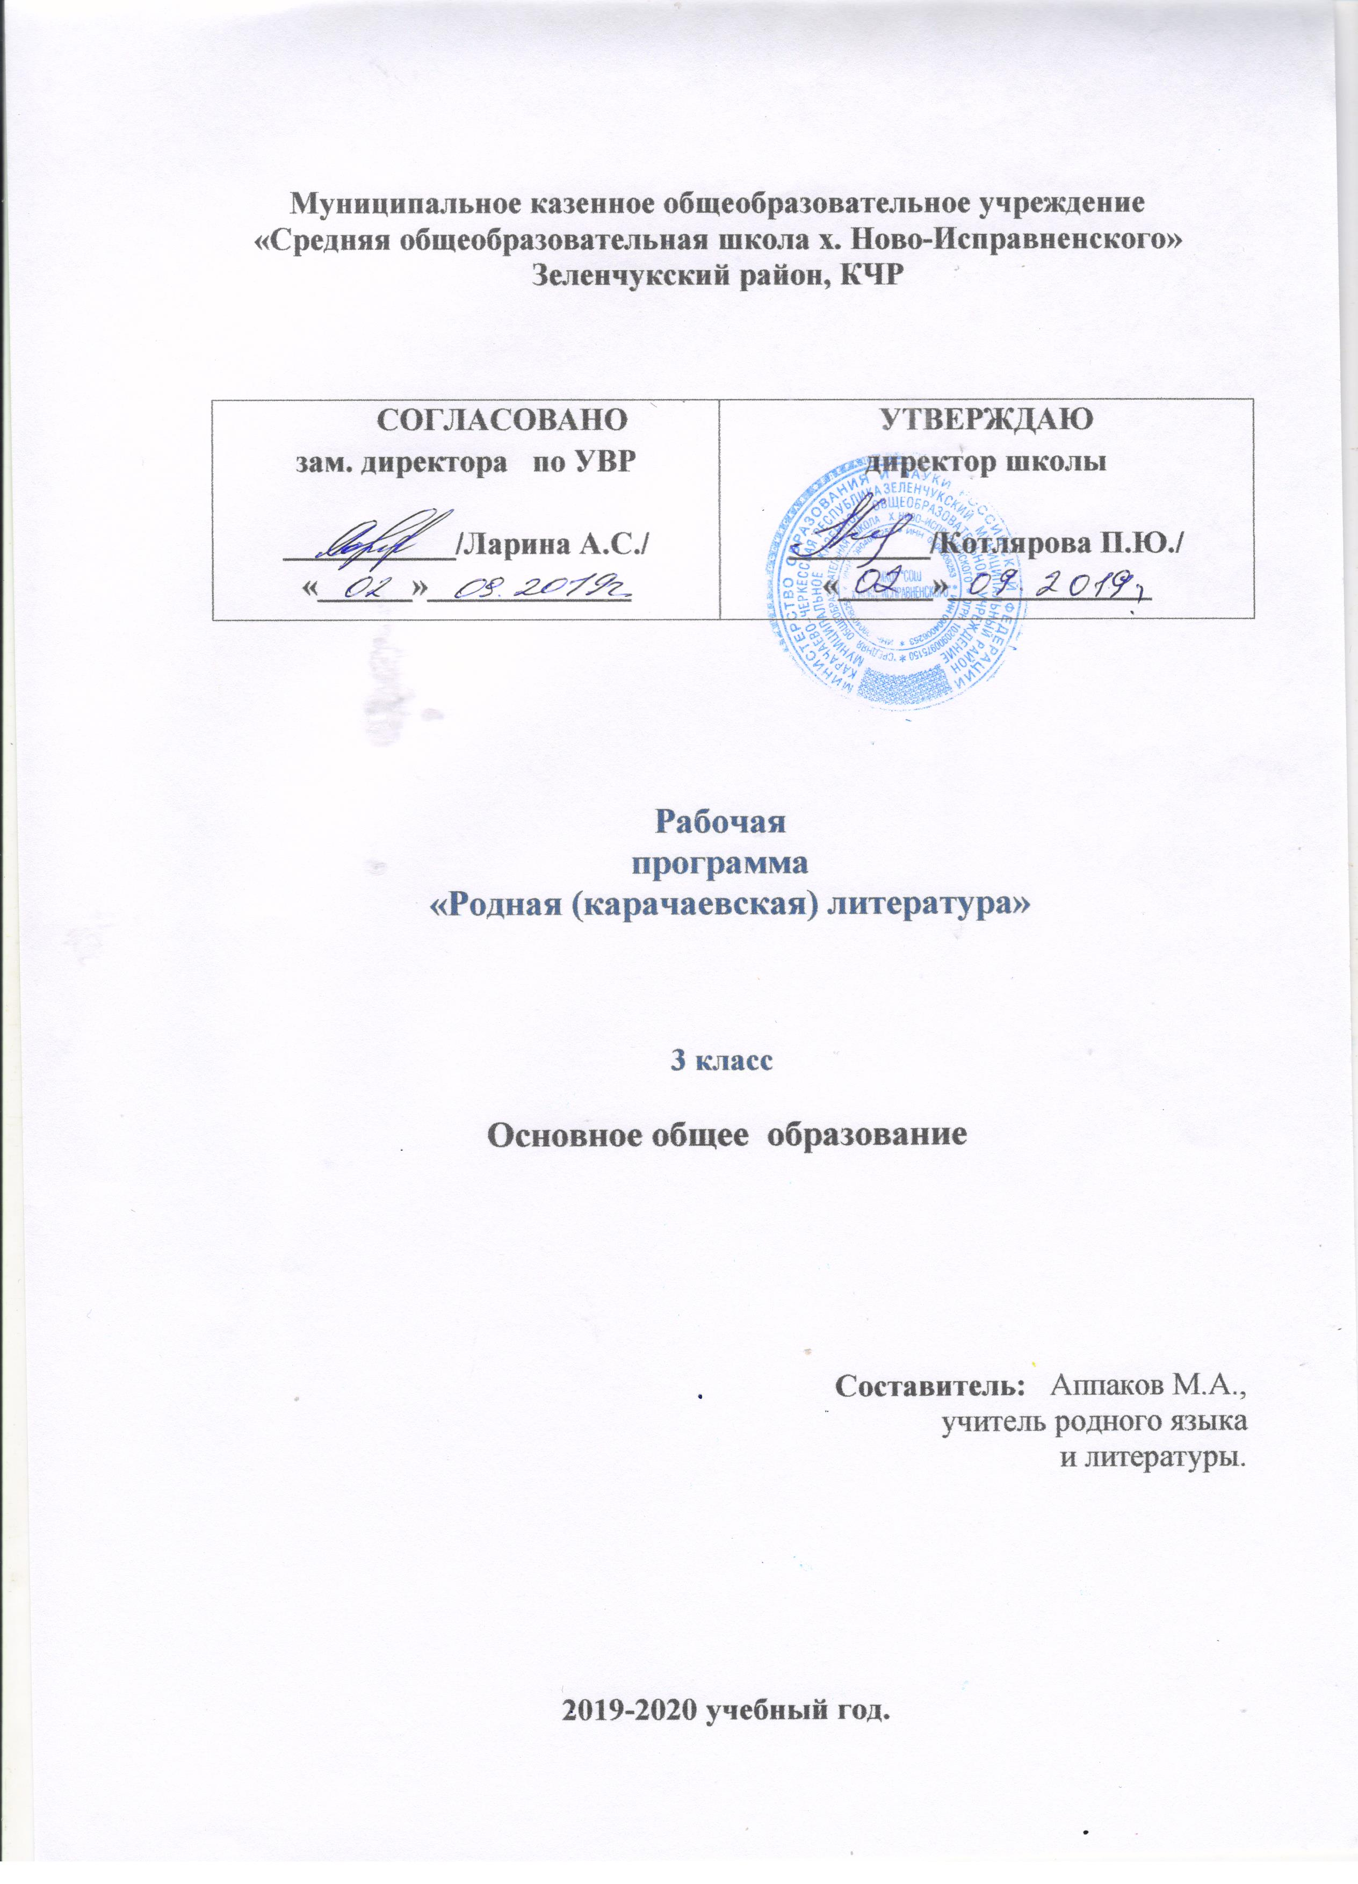
Рабочая программа по родной речи в 3 классе
Пояснительная записка

При составлении рабочей программы календарно – тематического и поурочного планирования по родной речи за основу взята программа для общеобразовательных учреждений (3 класс – 34 часа – 1 час в неделю), составленная в соответствии с учебником «Родная речь» – 3 класс, составители: Казалиева А. К., Кечерукова М.З.,
Байрамукова Р. А.
Рабочая программа ориентирована на усвоение обязательного минимума литературного образования, позволяет работать без перегрузок в классе с детьми разного уровня знания родного языка и интереса к литературе.
Таким образом, курс родной речи нацелен на решение следующих основных задач:
* развивать у детей способность полноценно воспринимать художественное произведение, сопереживать героям, эмоционально откликаться на прочитанное;
* учить детей чувствовать и понимать образный язык художественного произведения, выразительные средства, создающие художественный образ, развивать образное мышление учащихся;
* Формировать умение воссоздавать художественные образы литературного произведения, развивать творческое и воссоздающее воображение учащихся, ассоциативное мышление;
* развивать поэтический слух детей, накапливать эстетический опыт слушания произведений изящной словесности, воспитывать художественный вкус;
* формировать потребность в постоянном чтении книг, развивать интерес к литературному творчеству, творчеству писателей, создателей произведений словесного искусства;
* обогащать чувственный опыт ребенка, его реальные представления об окружающем мире и природе;
* формировать эстетическое отношение ребенка к жизни, приобщая его к классике художественной литературы;
* обеспечивать достаточно глубокое понимание содержания произведений различного уровня сложности;
* расширять кругозор детей через чтение книг различных жанров, разнообразных по содержанию и тематике, обогащать нравственно-эстетический и познавательный опыт ребенка;
* обеспечивать развитие речи школьников и активно формировать навыки чтения и речевые умения;
* работать с различными типами текстов;
* создавать условия для формирования потребности в самостоятельном чтении художественных произведений;
В основе построения программы лежат принципы единства, преемственности, вариативности, выделения понятийного ядра, деятельностного подхода, системности.
Основные разделы: «Ана тилим – джарыкъ кюнюм», «Тёгерекде тюрлю – тюрлю», «Сени сюеме, туугъан джуртум!», «Иги неди – аман неди», «Къар джауады, борайды», «Халкъ байрамла эм адетле», «Ишни сюйген сюйюмлю», «Аскер _ Ата джуртну джакъчысы», «Халкъ аууз чыгъармачылыгъы», «Хорламлы Май», «Классдан тышында окъуллукъ чыгъармала».
Распределение тем программы
Родной язык – мой светлый день (1 ч)
«Ана тилим» Семёнов И., Сохта тенглериме. Будаев А., Ана тилим.Мамчуева Д.
Вокруг разное – разное (6 ч)
Тубанлы кёл. Ортабаева Т.; Иги джолгъа. Хапчаев С.; Расулну къоянчыгъы. Каракетов Ю.; Къобан. Узденов А.; Къач. Хубиев О.; Алтындан да багъалы зат. Джулабов Ю.; Тауукъ – айта билгеннге зауукъ. Народная сказка; Внекл. чт. Къарашауайны къара сууу. Нартская сказка; Внекл. чтение Къанаты сыннган къаз бала. Байрамукова Ф.; Суусаб болгъан гоккала.
Кечерукова Б.; Сюрюучю джаш бла джылан. Народная сказка; Орайда. Народное сказание. Тенгиз тузлу некди? Народная сказка; Внеклассное чтение
Люблю тебя – Родина моя (2 ч)
Чакъырады Къартджурт. Узденов А.; Туугъан джерим. Хубиев Н.; Эресей, десенг. Кагиева Н.; Сибил нартла. Джаубаев Х.; Дуниям башланады элимден. Акбаев А.; Къарачай ёзен.
Байчоров С.; Къарачайым. Байрамуков У.

Снег идёт, метелит (5 ч)
Къыш. Джылны чакълары. Магаяева – Гаппоева А.; Скороговорки; Бармыды тюзлюк? Ёгюз бла эшек. Атасы бла джашы. Народные сказки; Времена года. Стихи; Элде биринчи ёлка. Баучуев А.; Буз Акка. Байрамукова Ф.; Джангы джыл. Семенов А.; Чынар чана. Лайпанов Р.; Къанатлыла бизни шохларыбыздыла. Работа над картиной.

Что хорошо – что плохо (5 ч)
Адамлыкъ. Каракетов Ю.; Тилек. Семенов А.; Тири джашчыкъ. Чотчаев М.; Анам, кеч! Аппаев Б.; Каска бла къумурсха. Басня. (И. А. Крылов.) Биджиев А.; Балам, сеннге аманатым. Боташева А.; Бёрючюк. Узденов Р.; Насыб. Джулабов Ю.; Нек ауруду Акъайчыкъ? Шидаков М.; Гырджын. Байрамукова Ф.; Бешик джыр. Абайханов Н.; Ашыкъ оюн. Лайпанов Б.; Хойнух оюн. Детские народные игры.
Народные праздники и обычаи (2 ч)
Сабийлеге. Биджиев И.; Сокъмакъ. Хубиев Н.; Агъаз. Батчаев М.; Усталыкъ сайлау. Баучиев А.; Джыл гырджын. Адетлени дерси. Салпагарова К.

Любящий работать – обаятельный (4 ч)

Чалкъыгъа чыкъгъан кюн. Семенов И.; Загадки о труде. Пословицы. Атаны сёзю. Батчаев М.; Архыз башында. Байчоров М.; Тирменчик. Ортабаева Т.; Нек джашайма. Семенов И.;
Муратчыкъны дарманы. Байрамукова Х.; Ишни багъасы. Народное;Мен – мен. Шаманова М.

Пришла весна на зелёном коне (7 ч)
Бу не затды? Семенов А.; Джаз. Каракетов Ю.; Шыбыла. Абайханов Н.; Анам. Суюнчев А.; Эмен терек. Тохчуков С.; Ананг сеннге теджейди. Гочияева С.; Гуду чакъынджик. Джулабов Ю.; Гошаях къала. Кагиева Н.; Хорламлы май. Кечерукова Б.; Дуниягъа - тынчлыкъ. Акбаев А.; Генерал. Джулабов Ю.; Къурч адам. Кубеков Б.; Тирменчи Тихон. Джазаев Б.; Аскер – Ата Джуртну джакъчысы. Джулабов Ю.; Бир кюн сыртда. Лайпанов С.;
Ата джуртубуз ючюн. Богатырёв Х.

Устное народное творчество (2 ч)
Джолоучулукъда. Сказка. Тюлкю бла джылан. Народная сказка.
Поэтические тетради.
Узденов А. (« Къобан», «Чакъырады Къартджурт»); Кечерукова Б. («Суусаб болгъан гоккала», «Ананы алгъышы»); Семёнов И. («Ана тилим», «Чалкъыгъа чыкъгъан кюн», «Нек джашайма»); Семёнов А. («Джангы джыл», «Тилек», «Бу не затды?»); Мамчуева Д. («Ана тилим»); Хубиев О. («Къач»); Байрамукова Ф. («Алтын бюртюк», «Къанаты сыннган къаз бала», «Гырджын», «Буз Акка»); Хубиев Н. («Туугъан джерим», «Сокъмакъ»); Джаубаев Х. («Сибил нартла»); Акбаев А. («Дуниям башланады элимден», «Дуниягъа тынчлыкъ»); Байчоров С. («Къарачай ёзен»); Байрамуков У.(«Къарачайым»); Каракетов Ю. («Адамлыкъ», «Джаз»); Боташева А. («Балам, сеннге аманатым»); Шидаков М. («нек Ауруду Акъайчыкъ?»); Абайханов Н. («Бешик джыр», «Шыбыла»); Лайпанов Б. («Ашыкъ оюн»); Гаппоева А. («Къыш», «Джылны чакълары»); Биджиев И. («Сабийлеге»); Байрамукова Х. («Муратчыкъны дарманы»); Суюнчев А. («Анам»); Тохчуков И. («Эмен терек»); Гочияева С. («Ананг сеннге теджейди»); Аппаев Б. («Насыб деген ол не затды?»); Узденов Р.(«Бёрючюк»).
Список литературы
Литература для учащихся:
Родная речь.
3 класс Авторы: (Казалиева А. К., Кечерукова М. З., Байрамукова Р. А.)
Пособия для учителя:
Примерная программа начального общего, среднего (полного) общего образования по карачаевскому языку 1 – 11 классов (2008г.), авторской программы Гочияевой С.А., Батчаева А–М. Х., Алиевой Т. К., Караевой А.И., Салпагаровой К.А., Чотчаевой Р. У., Мамаевой Ф. Т., Хубиевой А.А., Умаровой К.И.

Количество часов на первое полугодие -16;

на второе полугодие - 18

Родная речь
АНА ТИЛ. 3 кл.
(Казалиева А.К., Байрамукова Р. А., Кечерукова М.З.)

№п/п | Тема урока | Стр. в  учебнике | Дата провед.
1 | Родной язык – мой светлый день.  Ана тилим. Семенов И.  Сохта тенглериме. Будаев А.  Ана тилим. Мамчуева Д. | 3 – 6
2 | Вокруг – разное- разное.  Тубанлы кёл. Ортабаева Т.  Иги джолгъа. Хапчаев С.  Расулну къоянчыгъы. Каракетов Ю. | 7 – 14
3 | Къобан. Узденов А.  Къач. Хубиев О. | 14 – 17
4 | Алтындан да багъалы зат. Джулабов Ю.  Тауукъ – айта билгеннге зауукъ. Народная сказка. Внекл. чт.  Къарашауайны къара сууу. Нартская сказка. Внекл. чтение | 17 – 20  138 – 140  144
5 | Алтын бюртюк. Байрамукова Ф.  Къачхы чегетде. Барыбызны борчубузду. Лайпанов Р.  Кёгюрчюн бла будай бюртюкле. Джулабов Ю. | 20  21 – 27
6 | Къанаты сыннган къаз бала. Байрамукова Ф.  Суусаб болгъан гоккала. Кечерукова Б. | 28 – 31
7 | Сюрюучю джаш бла джылан. Народная сказка.  Орайда. Народное сказание. Тенгиз тузлу некди? Народная сказка. Внеклассное чтение | 32 – 33  141 – 143
8 | Люблю тебя – Родина моя.  Чакъырады Къартджурт. Узденов А.  Туугъан джерим. Хубиев Н.  Эресей, десенг. Кагиева Н. | 35 – 38
9 | Сибил нартла. Джаубаев Х.  Дуниям башланады элимден. Акбаев А.  Къарачай ёзен. Байчоров С.  Къарачайым. Байрамуков У. | 39 – 43  43 – 45
10 | Снег идёт – метелит .  Къыш. Джылны чакълары. Магаяева – Гаппоева А. | 63 – 64, 67
11 | Скороговорки.  Бармыды тюзлюк? Ёгюз бла эшек. Атасы бла джашы. Народные сказки. Внеклассное чтение | 65 – 67  142 – 148
12 | Времена года. Стихи  Элде биринчи ёлка. Баучуев А.  Буз Акка. Байрамукова Ф. | 76  64 – 65  69 – 70
13 | Джангы джыл. Семенов А. | 71
14 | Чынар чана. Лайпанов Р.  Къанатлыла бизни шохларыбыздыла. Работа над картиной. | 72 – 75  83
15 | Что хорошо – что плохо.  Адамлыкъ. Каракетов Ю.  Тилек. Семенов А. Внеклассное чтение | 46  148
16 | Тири джашчыкъ. Чотчаев М.  Анам, кеч! Аппаев Б. | 47 – 52
17 | Каска бла къумурсха. Басня. (И. А. Крылов.) Биджиев А.  Балам, сеннге аманатым. Боташева А.  Бёрючюк. Узденов Р. Внеклассное чтение | 52 – 54  147 – 148 148
18 | Насыб. Джулабов Ю.  Нек ауруду Акъайчыкъ? Шидаков М.  Гырджын. Байрамукова Ф. | 55 - 60
19 | Бешик джыр. Абайханов Н.  Ашыкъ оюн. Лайпанов Б.  Хойнух оюн. Детские народные игры. | 60 – 62
20 | Народные праздники и обычаи.  Сабийлеге. Биджиев И.  Сокъмакъ. Хубиев Н. | 76 – 77  80 – 81
21 | Агъаз. Батчаев М.  Усталыкъ сайлау. Баучиев А.  Джыл гырджын. Адетлени дерси. Салпагарова К. | 78 – 79  81 – 85
22 | Любящий работать - обаятельный.  Чалкъыгъа чыкъгъан кюн. Семенов И.  Загадки о труде.  Пословицы. | 86  88 – 89
23 | Атаны сёзю. Батчаев М.  Архыз башында. Байчоров М.  Тирменчик. Ортабаева Т. | 90 – 96
24 | Нек джашайма. Семенов И.  Муратчыкъны дарманы. Байрамукова Х. | 96 – 98
25 | Ишни багъасы. Народное.  Мен – мен. Шаманова М. | 99 – 100  100 – 102
26 | Пришла весна на зелёном коне.  Бу не затды? Семенов А.  Джаз. Каракетов Ю.  Шыбыла. Абайханов Н. | 110 – 111  111 – 112  113 – 114
27 | Анам. Суюнчев А.  Эмен терек. Тохчуков С.  Ананг сеннге теджейди. Гочияева С. | 112 – 113  116 – 117  120
28 | Гуду чакъынджик. Джулабов Ю.  Гошаях къала. Кагиева Н. | 114 – 115  117 – 119
29 | Хорламлы май. Кечерукова Б.  Дуниягъа - тынчлыкъ. Акбаев А. | 127 – 128  130
30 | Генерал. Джулабов Ю.  Къурч адам. Кубеков Б.  Тирменчи Тихон. Джазаев Б. | 128 – 129  131 – 132 132 – 137
31 | Аскер – Ата Джуртну джакъчысы. Джулабов Ю.  Бир кюн сыртда. Лайпанов С. | 103 – 105  105 – 107
32 | Ата джуртубуз ючюн. Богатырёв Х. | 107 – 109
33 | Устное народное творчество.  Джолоучулукъда. Сказка.  Тюлкю бла джылан. Народная сказка. | 121 – 125  125 – 126
34 | Итоговый обобщающий урок.

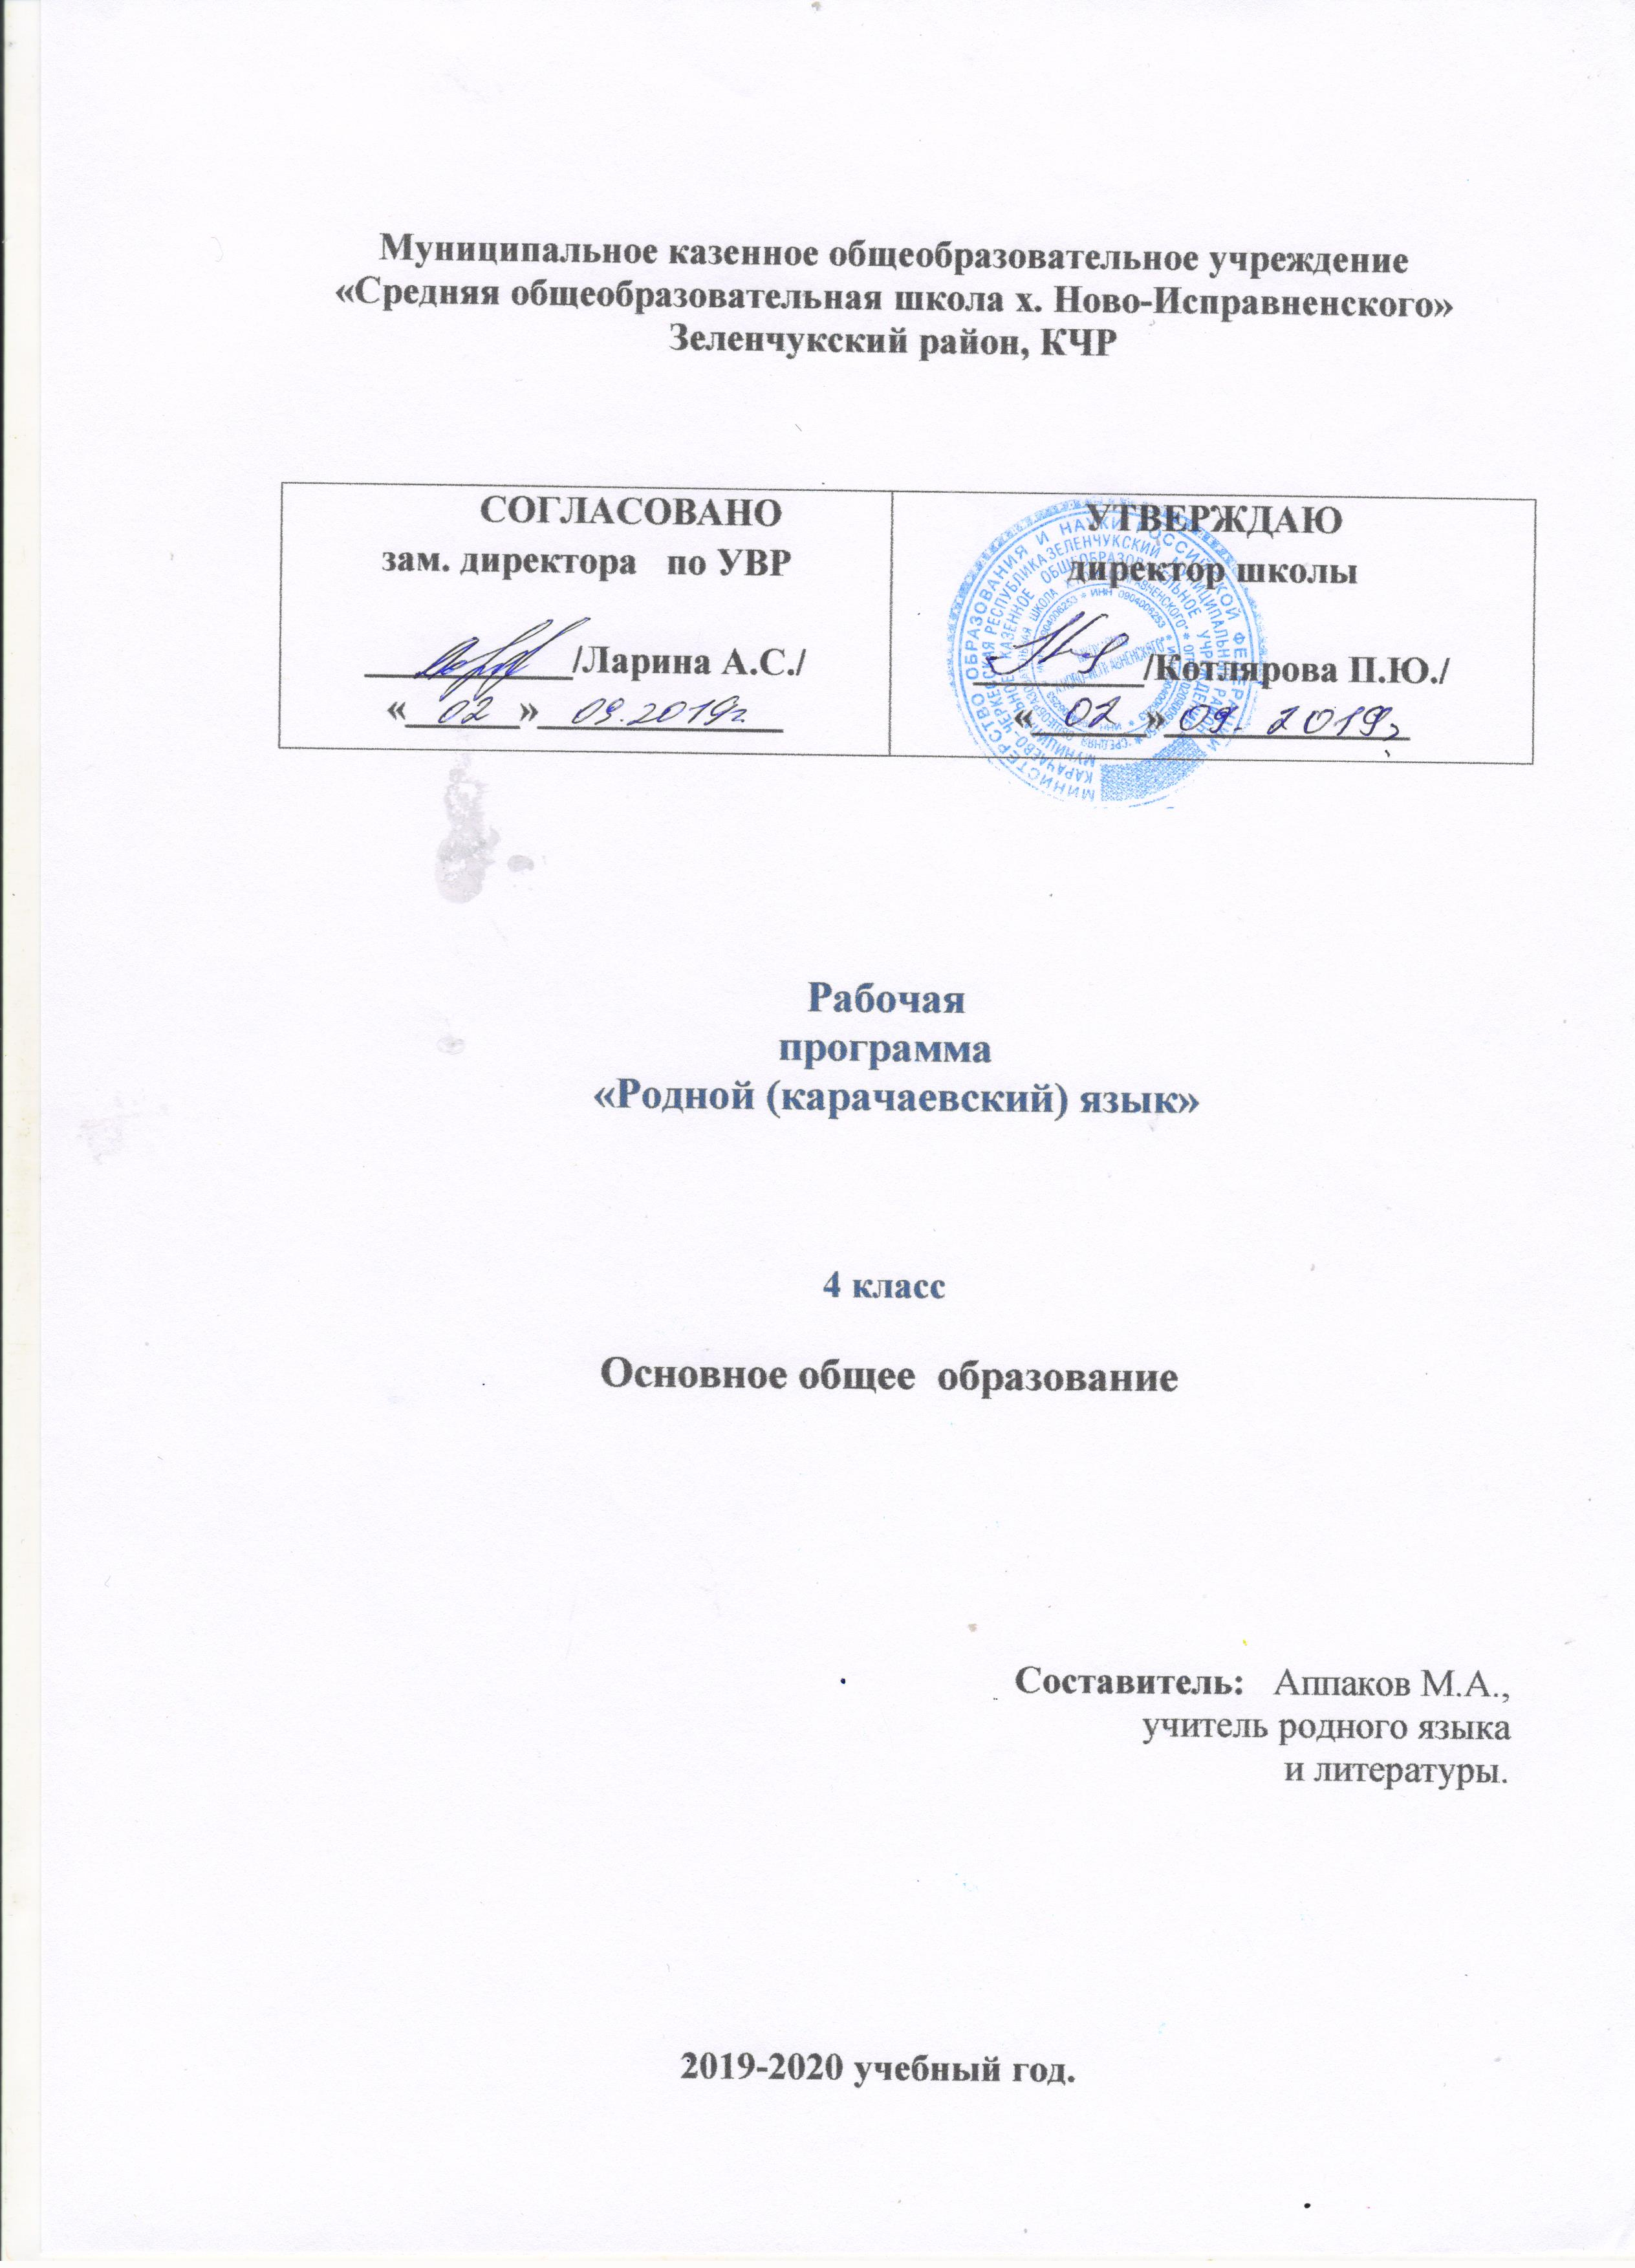

Карачаевский язык
(Къарачай тил)

4 КЛАСС

Пояснительная записка
Авторы: Суюнчев А. Эльканов М. К.

Программа начальных классов по карачаевскому языку построена как органическая часть общего курса карачаевского языка и литературы средней школы и ориентирована на языковое, эмоционально-нравственное и интеллектуальное развитие ребенка.
Младшие школьники должны открыть для себя родной язык как предмет изучения, анализа различных его сторон: словарного, фразеологического и звукового состава, соотношения между звуками и буквами.
Цель программы - познакомить учащихся с лексико-грамматическими разрядами слов, словообразованием, нормами литературного произношения, орфографией, синтаксическим строением родного языка. Дети должны усвоить системы грамматических понятий, принципы письма, типичные правила правописания, познакомиться с особенностями двух форм языка - устной и письменной.
Программа ориентирована также на формирование у школьников приемов анализа языкового материала, построенного на основе широкого обращения к языковому опыту учащихся и чувству языка, свойственного детям.
Необходимо формировать у школьников потребность и способность чувствовать и понимать выразительность, емкость карачаевского языка, его лексическое и интонационное богатство.
4 класс (68 часов)
ПОВТОРЕНИЕ, изученного в 1 – 3 классах. (4 часа)

СЛОВО. (9 часов).
Морфемы Корень слова. Словообразующие и формообразующие морфемы. Однокоренные слова. Близкие и противоположные по значению слова.

ЧАСТИ РЕЧИ.
ИМЯ СУЩЕСТВИТЕЛЬНОЕ (12часов)
Лексическое значение. Основные грамматические признаки. Отсутствие рода у имён существительных. Изменение по числам и падежам. Имена существительные собственные и нарицательные.
Правописание падежных окончаний существительных с твердой и мягкой основами.
Склонение существительных во множественном числе. Правописание падежных окончаний существительных во множественном числе.

Составление предложений (текстов) с использованием существительных в определенном падеже и на различение именительного и винительного, родительного и винительного падежей.

ИМЯ ПРИЛАГАТЕЛЬНОЕ (3 часа)
Лексическое значение. Основные грамматические признаки.
Не склонение имён прилагательных.
Прилагательное как член предложения.
Употребление имен прилагательных в речи. Составление предложений (текстов) с использованием прилагательных, близких и противоположных по значению.

ИМЯ ЧИСЛИТЕЛЬНОЕ (6 часов)
Значение имени числительного. Количественные и порядковые числительные. Правописание имён числительных. Употребление имен числительных в речи. Составление предложений (текстов) с использованием числительных.

ЛИЧНЫЕ МЕСТОИМЕНИЯ (5часов)
Общие сведения о личных местоимениях. Личные местоимения и имя существительное.
Значение личных местоимений я, ты, он, она, оно. Личные местоимения единственного и множественного числа.
Склонение личных местоимений единственного и множественного числа. Правописание личных местоимений.
Личные местоимения как члены предложения.
Употребление личных местоимений в речи. Редактирование текстов с использованием личных местоимений.

ГЛАГОЛ (6 часов)
Лексическое значение. Основные грамматические признаки.
Неопределенная форма глагола.
Время глагола, изменение по лицам и числам.
Изменение глаголов по временам и числам.
Глагол как член предложения. Особенности употребления глаголов в речи (сказках, стихотворениях, прозе).
Сравнение выразительности (образности) глаголов с другими частями речи.
Составление предложений (текстов) с использованием глаголов, близких и противоположных по значению, в различных формах.

НАРЕЧИЕ (3 часа)
Общие сведения о наречиях. Наречия, обозначающие время, место, образ действия. Употребление наречий в речи

СИНТАКСИС И ПУНКТУАЦИЯ (11 часов)
Предложение. Главные члены предложения (подлежащее и сказуемое) и второстепенные.
Однородные члены предложения. Предложения с однородными членами, соединенными союзами. Знаки препинания в предложениях с однородными членами с союзами и без союзов.
Составление нескольких предложений, объединенных одной темой (по сюжетным рисункам или на основании наблюдений за природой, впечатлений от экскурсий, посещения театра и т. д.), с однородными членами.
Простые и сложные предложения. Знаки препинания в сложных предложениях с союзами да, эмда, не, неда, бир да. Составление текстов с использованием простых и сложных предложений, а также предложений с однородными членами.
Прямая речь (общее знакомство). Знакомство с оформлением диалога. Составление и запись предложений с прямой речью.
Обращение. Знаки препинания в предложениях с обращением: обращение в начале, середине, конце предложения. Особенность интонации и цели высказывания предложений с обращением. Составление и запись предложений с обращением.

ПОВТОРЕНИЕ (ОБОБЩЕНИЕ) ПРОЙДЕННОГО ЗА ГОД (4 часа)
Звуки. Слог. Ударение. Словообразование. Части речи.

Основные требования к знаниям, умениям и навыкам к концу IV класса
Обучающиеся должны знать:
признаки простого и сложного предложений;
признаки главных членов предложения (подлежащего и сказуемого) и второстепенных; признаки однородных членов предложения; лексико-грамматические признаки имен существительных,
имен прилагательных, личных местоимений, глагола, наречия;
Обучающиеся должны различать и сравнивать:
простое и сложное предложения;
главные и второстепенные члены предложения; лексико-грамматические признаки изученных частей речи;
Обучающиеся должны уметь:
производить синтаксический разбор предложения; расставлять знаки препинания в простом и сложном предложениях, в предложениях с однородными членами;
устно и письменно составлять предложения, выражающие благодарность, просьбу, извинение, отказ, приглашение, поздравление;
разбирать по составу имена существительные, имена прилагательные, наречия, глаголы неопределенной формы;
безошибочно и аккуратно списывать и писать под диктовку тексты (75-80 слов) с изученными орфограммами в I-IV классах (падежные окончания существительных и прилагательных, личные окончания глаголов по временам.);

Карачаевский язык 4 КЛАСС
КЪАРАЧАЙ ТИЛ.
(Сюуюнчев А., Эльканов М. К.)

№п/п | Тема урока | Стр. в учебнике | Дата провед.
1 | Повторение пройденного материала во 2 – 3 классах. §1 Звуки и буквы | 4 - 5
2 | §2Слог. Ударкние. Перенос слов | 7 - 8
3 | §3Имя существительное. Имя прилагательное. Глагол. | 9 - 10
4 | §4 Правописание звонких и глухих согласных | 11
5 | Контрольный диктант
6 | Слово  §5 Морфемы слова | 12
7 | §6 Корень слова | 13
8 | §7 Словообразующие и формообразующие морфемы | 14 - 15
9 | §8 Однокоренные слова | 14 - 15
10 | §9 Образование новых слов | 16
11 | §9 Образование новых слов | 17
12 | §10 Слова близкие и противоположные по значению | 20
13 | §11 Сложные слова | 21
14 | §12 Повторение | 22 - 23
15 | Контрольный диктант
16 | §13 Части речи | 24 - 26
17 | Имя существительное  §14 Повторение значения имени существительного | 27
18 | §15 Простые и формы принадлежности имена существительные | 28
19 | §15 Простые и формы принадлежности имена существительные | 29 - 30
20 | §16 Падежи имён существительных | 30 - 31
21 | §17 Склонение простых имён существительных | 32
22 | §17 Склонение простых имён существительных. Словарный диктант | 33
23 | §18 Правописание падежных окончаний | 34 - 36
24 | §19 Родительный и винительный падежи | 37
25 | §20 Повторение | 38 - 40
26 | Имя прилагательное  §21 Повторение значения имени прилагательного | 41 - 42
27 | §22 Простые прилагательные | 42
28 | . §23 Повторение | 43
29 | Контрольный диктант
30 | Имя числительное  §24 Значение имени числительного | 44 - 45
31 | §25 Количественные и порядковые числительные | 46 - 47
32 | Работа с рисунком | 48
33 | § 26 Правописание имён числительных | 48 - 49
34 | § 26 Правописание имён числительных | 50
35 | § 27 Повторение | 50 - 51
36 | Местоимение  §28 Значение местоимения | 52 - 54
37 | §29 Личные местоимения | 55
38 | §30 Склонение личных местоимений | 56 - 58
39 | §31 Правописание падежных окончаний | 59
40 | §32 Повторение. Словарный диктант | 60
41 | Глагол  §33 Повторение значения глагола | 61
42 | §34 Времена глагола | 62
43 | §35 Спряжение глагола §36 Настоящее время глагола | 64 - 66
44 | §37 Прошедшее время глагола  §38 Спряжение глагола в прошедшем времени | 67 - 69
45 | §39 Будущее время глагола §40 Спряжение глаголов в будущем времени | 70 - 73
46 | § 41 Роль глагола в предложении  §42 Повторение. Правописание глаголов. | 74  75
47 | Наречие  §43Значение наречия | 77 - 79
48 | §44 Наречия, отвечающие на вопросы Когда? Где? Как? | 80 - 82
49 | §45Правописание наречия §46 Повторение | 82 – 84
50 | Контрольный диктант
51 | Союз  §47 Значение союза | 86 - 78
52 | §48 Соединительные союзы (бла, да, эмда) §49 Повторение | 88 – 89
53 | Предложение  §50 Повторение о предложении | 91
54 | §51 Члены предложения | 92
55 | §52 Главные члены предложения | 93 - 94
56 | §53 Второстепенные члены предложения  §54 Дополнение | 95  96
57 | §55 Определение. §56Обстятельство | 97 – 98
58 | §57 Однородные члены предложения | 101 -102
59 | §57 Однородные члены предложения Словарный диктант | 103
60 | §58 Повторение | 104
61 | §59 Простые и сложные предложения  §60 Сложные предложения с союзами Да, эмда | 105  107
62 | §61 Сложные предложения с союзами Не, неда, бир да. §62 Запятая в сложном предложении | 109 - 110
63 | §63 Повторение
64 | Контрольный диктант
65 | Повторение пройденного материала за год  Звуки. Слог. Ударение. Словообразование | 123
66 | Имя существительное. Глагол. Имя числительное. | 125
67 | Наречие. Предложение. | 127
68 | Итоговый урок

Количество часов на первое полугодие -33;

на второе полугодие - 35

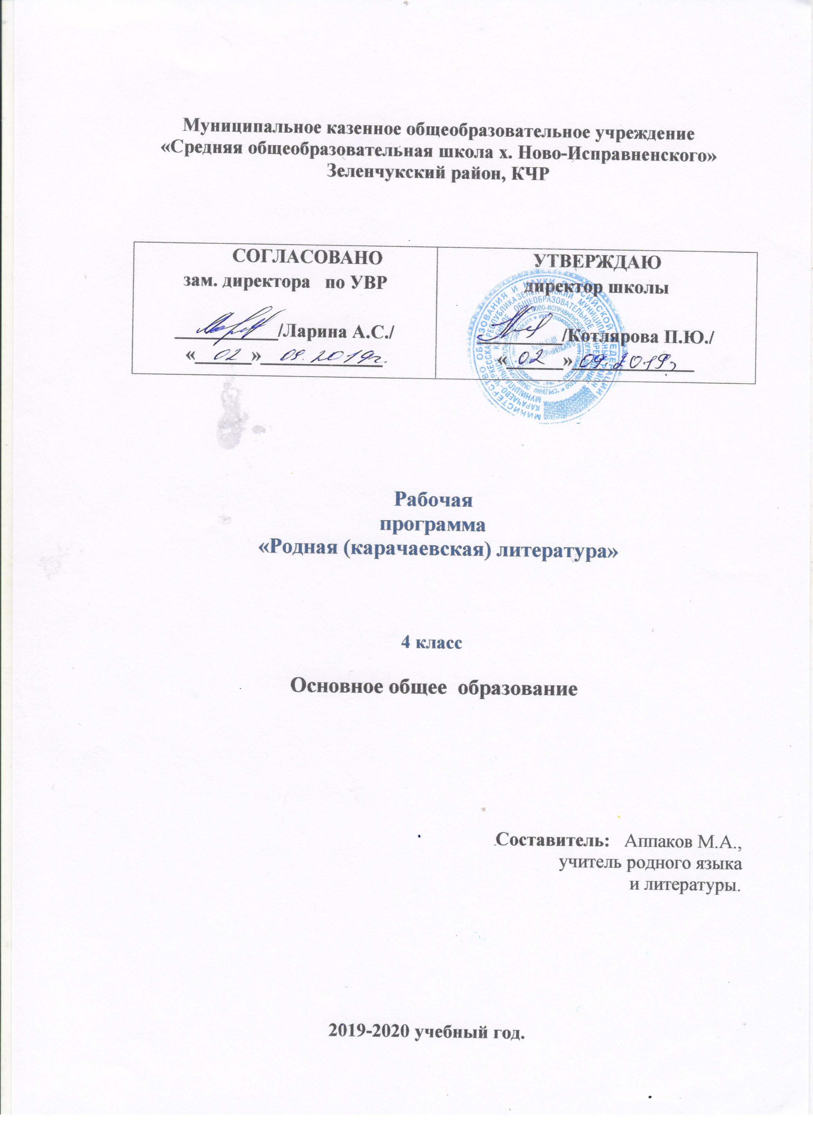

РОДНАЯ РЕЧЬ
(Ана тил)

4 КЛАСС

Пояснительная записка

Учебник: РОДНАЯ РЕЧЬ. (АНА ТИЛ) 4 КЛАСС.
Авторы: (Гочияева С. А., Эбзеева А. И.)

Рабочая программа по предмету «Родная речь» для школ с изучением родного языка составлена на основе регионального компонента государственного стандарта начального общего образования.
Рабочая программа разработана в целях конкретизации содержания образовательного стандарта по данной образовательной области с учетом межпредметных и внутрипредметных связей, логики учебного процесса по литературному чтению, возрастных особенностей младших школьников. В программе дается распределение учебных часов по крупным разделам курса и темам.
Структура документа
Рабочая программа включает три раздела: пояснительную записку, раскрывающую характеристику и место учебного предмета в базисном учебном плане, цели его изучения, основные содержательные линии, этапы работы с текстом; основное содержание обучения с распределением учебных часов по разделам курса и требования к уровню подготовки оканчивающих начальную школу.
Цель уроков чтения – научить детей читать художественную литературу, подготовить к ее систематическому изучению в средней школе, вызвать интерес к чтению и заложить основы формирования грамотного читателя. Достижение этой цели предполагает решение следующих задач:
1) формирование техники чтения и приемов понимания текста – правильного типа читательской деятельности; одновременное развитие интереса к самому процессу чтения, потребности читать;
2) введение детей через литературу в мир человеческих отношений, нравственных ценностей; воспитание личности со свободным и независимым мышлением;
3) приобщение детей к литературе как искусству слова, к пониманию того, что делает литературу художественной, – через введение элементов литературоведческого анализа текстов и практическое ознакомление с отдельными теоретико-литературными понятиями;
4) развитие устной и письменной речи (в том числе значительное обогащение словаря);
развитие творческих способностей детей.
В курсе родной речи реализуются следующие сквозные линии развития учащихся средствами предмета. Линии, общие с курсом карачаевского языка:
• овладение функциональной грамотностью;
• овладение техникой чтения, приемами понимания и анализа текстов;
• овладение умениями, навыками различных видов устной и письменной речи.
Линии, специфические для курса «Родная речь»:
• определение и объяснение своего эмоционально-оценочного отношения к прочитанному;
• приобщение к литературе как искусству слова;
• приобретение и первичная систематизация знаний о литературе, книгах, писателях.
На уроках детской литературы в 4 классе дети получают целостное представление об истории карачаевской литературы: о писателях и их героях, о темах и жанрах. Дети
видят связь судьбы писателя и его творчества с историей детской литературы.
Программа 4 класса содержит следующие разделы:
- «Родная речь – мой светлый день»;
- «Моё Отечество – моя Родина»;
- «Охрана природы»;
- «Жизнь горских детей в старину».
- «Устное народное творчество».
- «Времена года».
- «Сыновья Карачая для большой Победы »
Для заучивания наизусть рекомендуются все стихотворения, включенные в книгу для чтения, а также небольшие (от 3–4 до 7–8 предложений) отрывки прозы описательного характера из следующих произведений: «Минги Тауну къушу» Кагиева Н., «Тиширыугъа махтау» М. Горький, «Ёрге къобуу» Байрамукова Х.
В 4-ом классе на изучение литературного чтения отводится: 34 часа за учебный год
(1 час в неделю).
Основные развивающие и воспитательные цели
▪ развитие художественно-творческих и познавательных способностей, эмоциональной отзывчивости при чтении художественных произведений, формирование эстетического отношения к искусству слова; совершенствование всех видов речевой деятельности, умений вести диалог, выразительно читать и рассказывать, импровизировать;
▪ овладение осознанным, правильным, беглым и выразительным чтением как базовым умением в системе образования младших школьников; формирование читательского кругозора и приобретение опыта самостоятельной читательской деятельности;
▪ воспитание эстетического отношения к искусству слова, интереса к чтению и книге, потребности в общении с миром художественной литературы; обогащение нравственного опыта младших школьников, формирование представлений о добре и зле, справедливости и честности; развитие нравственных чувств, уважения к культуре народов многонациональной России и Карачаево – Черкесии.
Работа с текстом на уроках чтения в 4 классе
Преобразование читательской деятельности учеников 4 класса происходит по пути увеличения доли самостоятельности ребенка на каждом из этапов освоения текста, в основном за счет творческой деятельности.
В связи с этими позициями в основные этапы работы с текстом целесообразно внести следующие коррективы.
I. Работа с текстом до чтения.
В 4 классе художественный текст вписывается в исторический процесс развития детской литературы. Это приводит к необходимости уже на первом этапе обращаться к фамилии автора, знаниям и представлениям учащихся о нем, его творчестве, жанровых особенностях текста.
Такой подход помогает осознать целостность и динамику литературного процесса уже на предварительном этапе знакомства с текстом, то есть до его чтения.
В зависимости от особенностей текста, его места в теме, целей и задач урока возможны варианты работы с текстом до чтения:
1. Как часть домашнего задания, где учащийся выполняет привычные действия (рассматривает иллюстрацию, читает заглавие, сведения об авторе, высказывает предположение о теме, содержании, героях текста).
2. Самостоятельное знакомство с ключевыми словами, их выписывание, анализ и осмысление, которое приводит к установлению уровня понимания текста.
3. Прогнозирование содержания текста на уроке путем анализа нового материала, определения места писателя и конкретного текста в литературном процессе.
II. Работа с текстом во время чтения.
1. Самостоятельное чтение текста про себя.
Этот вид чтения все чаще переносится на дом, что позволяет на уроке увеличить учебное время для проведения вводной беседы по тексту.
2. Чтение вслух небольшими фрагментами с комментированием, продумыванием вопросов автору по ходу чтения, выборочное чтение.
В 4-м классе уже на данном этапе задаются в основном вопросы аналитического характера, обеспечивающие вычитывание подтекстовой информации, то есть ведется диалог с автором через текст. Этот вид работы постепенно также все в большей степени переносится на самостоятельную деятельность учащихся.
Учитель может дать задание детям уже при самостоятельном чтении продумать, записать те вопросы, которые возникли у них в ходе чтения, которые им хотелось бы задать автору по ходу чтения. Озвучивание этих вопросов на уроке позволит учителю установить уровень осмысливания детьми текста.
3. Словарная работа так же, как и в предыдущих классах, проходит на уроке по ходу чтения, но включается самостоятельная работа детей с толковым словарем в учебнике (в том числе это может быть и предварительная домашняя работа с записью значений непонятных слов).
III. Работа с текстом после чтения.
Традиционно на этом этапе проводится активное обсуждение концептуальных (проблемных, обобщающих, активизирующих жизненные представления учащихся, фиксирующих авторскую позицию) вопросов. В 4 классе возможно чередование рассказа учителя о писателе с сообщениями учащихся, подготовленными самостоятельно, с их обобщениями и систематизацией сведений об авторах, определением их места в литературном процессе, высказываниями своего отношения к личности и творчеству писателя.
Все больше внимания на уроках чтения в 4 классе уделяется анализу текста.
Программа по родной речи для четвертого класса отражает основные направления и включает следующие разделы:
1. Тематика чтения.
2. Техника чтения.
3. Формирование приемов понимания прочитанного.
4. Элементы литературоведческого анализа текста. Эмоциональное и эстетическое переживание прочитанного.
5. Практическое знакомство с литературоведческими понятиями.
6. Развитие устной и письменной речи.

Родная речь 4 КЛАСС
АНА ТИЛ.
(Гочияева С. А., Эбзеева А. И.)

№п/п | Тема урока | Стр. в учебнике | Дата провед.
1 | Родная речь – мой светлый день  Таулу сёзюм, татлы сёзюм. Гочияева С.  Уланлагъа. В. Сосюра | 3 - 5
2 | Моё отечество – моя родина  Атмаз. Хубиев О. | 6 - 7
3 | Бизни къыралыбыз – Россия. Баучиев А.  Минги Тау. Мамчуева Д. | 7 - 10
4 | Лето, осень  Джашил джай. Хубиев Н. | 11 - 12
5 | Джылы сентябрь кюню. Кулиев К. | 12 -21
6 | Акъбурун. («Къара кюбюрден») Аппаев Х.  Джанкъылыч. Шаманова М. | 22 - 27
7 | Таулада ингир. Тебуев Ш. | 28
8 | Охрана природы.  Табигъатны ышанлары. Байзуллаев А.  Къарылгъачла. Батчаланы А – М. | 29 - 34
9 | Атха биринчи миннгеним. Гочияева С.  Мурат бла Тулпар (юзюк) Эбзеланы Х. | 34 – 38  38 - 42
10 | Жизнь горских детей в прошлом  Умарны сабий джыллары. Батчаев М.Къанатлы Джумарыкъ. Кагиева Н. | 43 - 50
11 | Биринчи кино. Кулиев К. | 50 - 60
12 | Зима.  Аджашхан къарчыкъ. Шаманова М.  Терекни джашчыгъы. Хубиев М. | 108 - 112
13 | Балдраджюзню джырчыгъы. Кулиев К. | 114
14 | Джангы джыл. Джаубаев Х. | 113 - 114
15 | Из истории нашей родины.  Къарча. Байчоров С. | 61 - 62
16 | Минги Тауну Къушу. Кагиева Н.  Фахмунгу зыраф этме. Хубиев О. | 62 - 69
17 | Устное народное творчество.  Нартла - гуртла. Ортабаева Р.  Сосуркъа бла эмеген. Нартская сказка | 70 - 76
18 | Пословицы. Загадки. | 77 - 79
19 | Карачаево – балкарские писатели – детям: что плохо, что хорошо? Бачха салгъан кюн къызчыкъгъа. Семенов И.  Насихатла. Сабырлыкъ. Мечиев К.  Ана. Кулиев К. | 80 – 84  84 – 89
20 | Ибрагимни сагъышы. («Къара кюбюр» отрывок из романа) Аппаланы Х.  Аманат. («Аманат» отрывок из романа) Хубийланы О.  Бир уллу юйдегиде. Мамчуева Д. | 95 – 96  101 - 104
21 | Сафият. (отрывок из поэмы) Уртенов А.  Залихат. Байрамукова Х.  Джангы джомакъла. Суюнчев А. | 89 – 93  96 – 98  99 - 100
22 | Кавказ (отрывок) Каракетов И.  Джашауну ызы. Джаубаев Х. | 93 – 94  101
23 | Айры чабакъ, Балыкъ, дууадакъ. Акбаев И.  «Хора» тана. Салпагарова К. | 104 - 107
24 | Пришла весна.  Джаз. Уртенов А.  Кавказда джаз. Байрамукова Ф | 115 – 116  121 - 122
25 | Тиширыугъа – махтау. М.Горький  Джукъланмазлыкъ джулдузчукъ. Мамчуева Д. | 116 - 120
26 | Сыновья Карачая для большой Победы.  Къарачайны уланы – Белоруссияны джигити. Лайпанов С.  Днепр ючюн урушлада. Богатырёв Х. | 132 – 134  134 - 138
27 | Тау илячин. Борлаков К.  Кёмеуюл. Лайпанов Р. | 138 – 141  142 - 145
28 | Будь человечным!  Сабийликде. Уртенов А.  Юч ана бла юч бала. Байрамукова Х. | 123 - 126
29 | Ёрге къобуу. (отрывки из книги «Джашауум») Байрамукова Х. | 126 - 131
30 | Мир.  Кёгюрчюнле. Суюнчев А.  Рахатлыкъны белгиси. Джаубаев Х. | 146 – 147  149
31 | Алгъыш. Къулийланы Къ. | 148
32 | Пути честной дружбы.  Ахыры той бла бошалды. Гочияева С. | 151 - 156
33 | Джырлагъан джашчыкъ. Мокаев М.  Къарачай тил. Кобзева Т. | 150 – 151  156
34 | Итоговый урок

Количество часов на первое полугодие -16;

на второе полугодие - 18

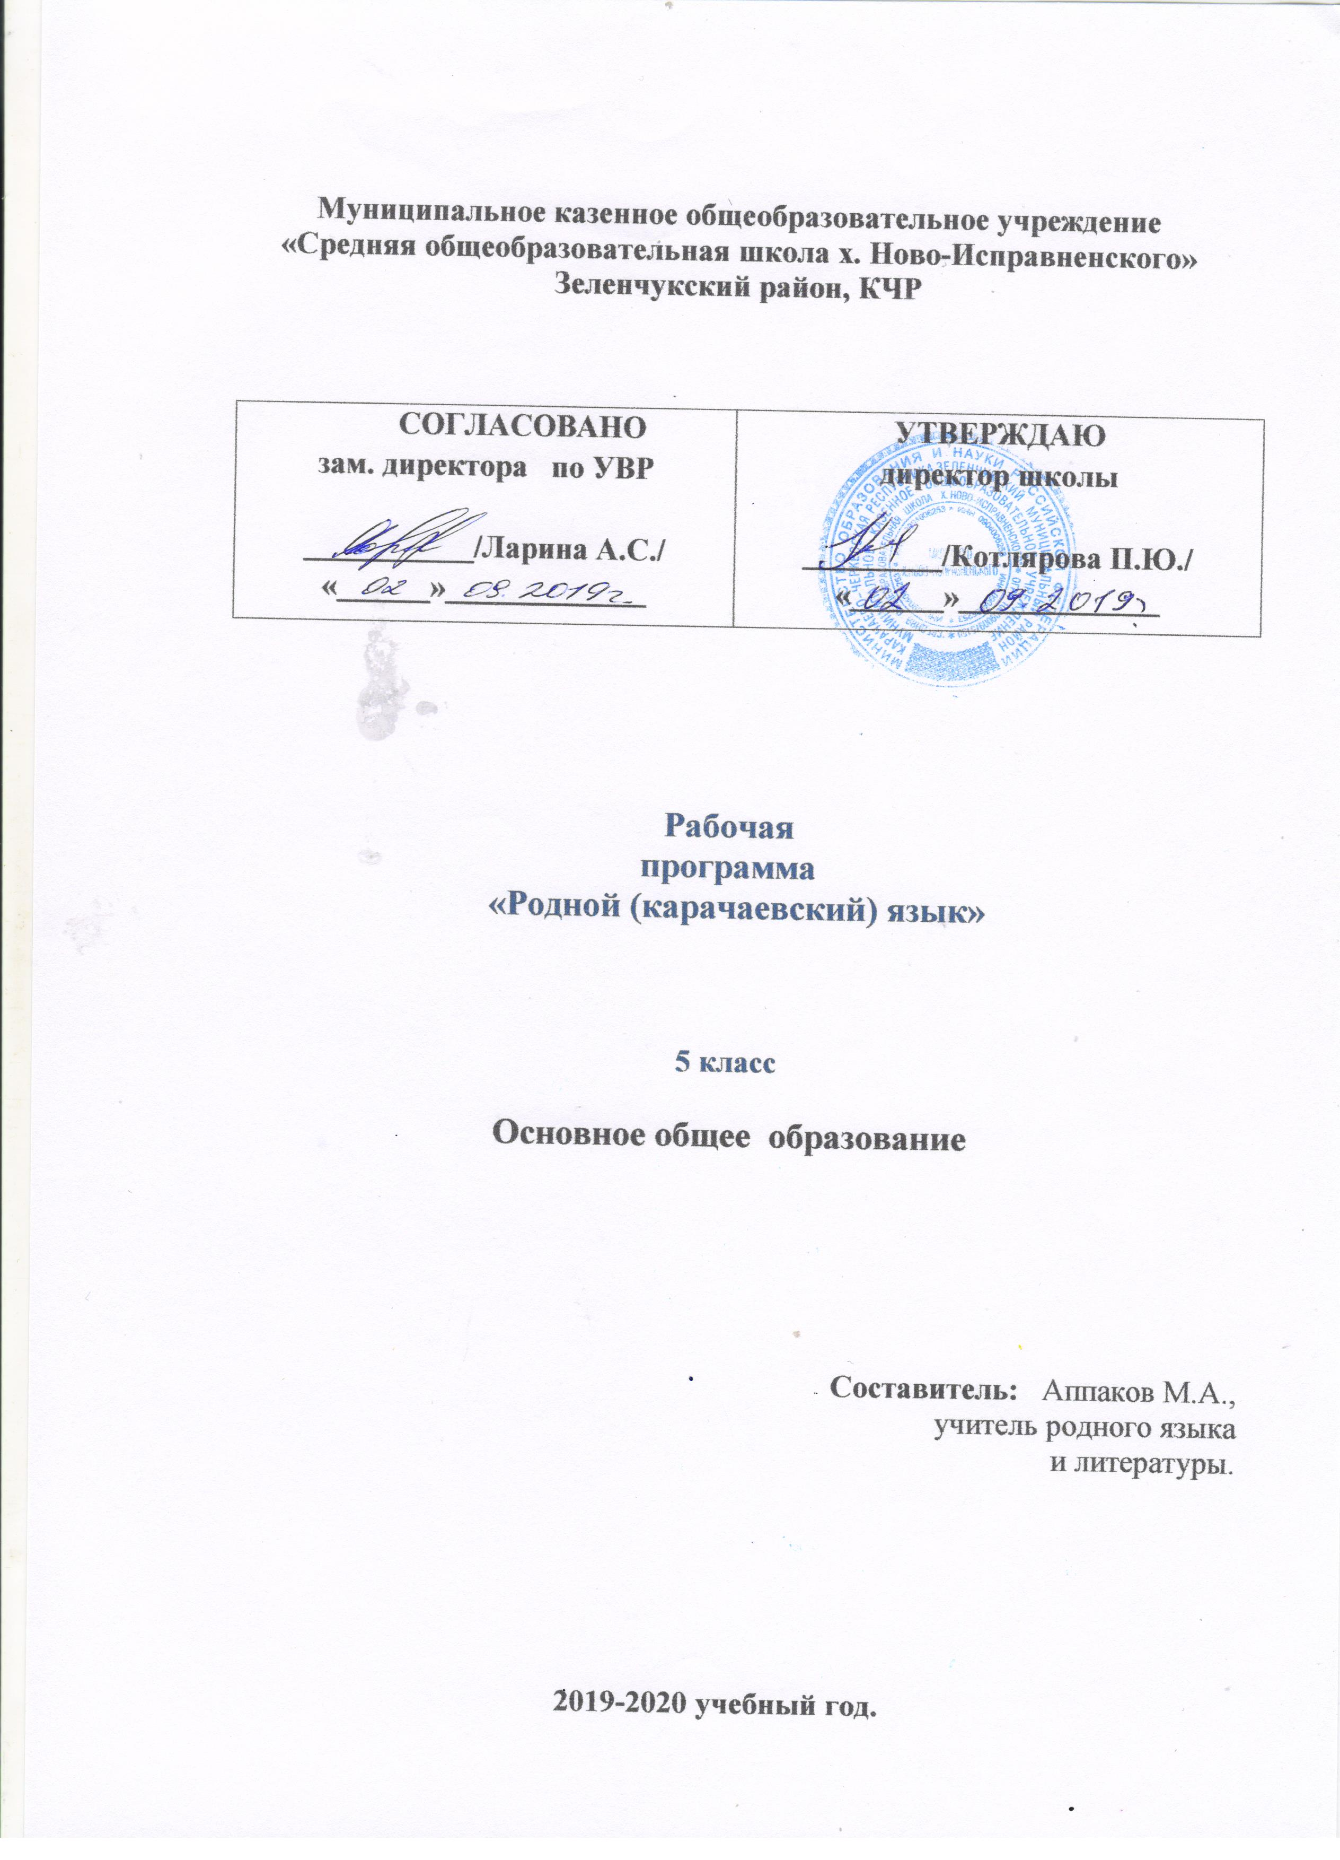

Карачаевский язык
(Къарачай тил)

5 КЛАСС

Пояснительная записка.
Родной язык (КЪАРАЧАЙ ТИЛ) 5 класс
Авторы: (Гочияева С., Батчаев А – М.)

Календарно-тематическое планирование по карачаевскому языку в 5 классе составлено на основе регионального базисного учебного плана общеобразовательных учреждений КЧР; школьного учебного плана МКОУ «СОШ х.Ново-Исправненского».
Данное тематическое планирование имеет познавательно-тематическую направленность в соответствии с требованиями основных нормативных документов: Обязательного минимума содержания среднего (полного) общего образования по карачаевскому языку, Примерной программы по карачаевскому языку для общеобразовательных учебных заведений (1 - 11классы).

Календарно-тематическое планирование рассчитано на 68 часов, т.е. 2 часа в неделю.
Образование в современных условиях призвано обеспечить функциональную грамотность и социальную адаптацию обучающихся на основе приобретения ими опыта в сфере учения, познания, профессионально-трудового выбора и личностного развития. Это предопределяет направленность целей обучения на формирование компетентной личности, способной к жизнедеятельности и самоопределению в информационном обществе, ясно представляющей свои потенциальные возможности, ресурсы и способы реализации выбранного жизненного пути.
Главной целью школьного образования является развитие ребенка как компетентной личности путем включения его в различные виды человеческой деятельности: учеба, познания, коммуникация, профессионально-трудовой выбор, личностное саморазвитие, ценностные ориентации, поиск смыслов жизнедеятельности. С этих позиций обучение рассматривается как процесс овладения не только определенной суммой знаний и системой соответствующих умений и навыков, но и как процесс овладения компетенциями.
Цели обучения:
• воспитание гражданственности и патриотизма, любви к родному языку; сознательного отношения к языку как духовной ценности, средству общения и получения знаний в разных сферах человеческой деятельности;
• развитие речевой и мыслительной деятельности; коммуникативных умений и навыков, обеспечивающих свободное владение карачаевским языком; готовности и способности к речевому взаимодействию и взаимопониманию; потребности в речевом самосовершенствовании;
• освоение знаний о карачаевском языке, его устройстве и функционировании в различных сферах и ситуациях общения; стилистических ресурсах, основных нормах русского литературного языка и речевого этикета; обогащение словарного запаса и расширение круга используемых грамматических средств;
• формирование умений опознавать, анализировать, классифицировать языковые факты, оценивать их с точки зрения нормативности, соответствия сфере и ситуации общения; осуществлять информационный поиск, извлекать и преобразовывать необходимую информацию;
• применение полученных знаний и умений в собственной речевой практике.
Задачи обучения:
• приобретение знаний о языке как знаковой системе и общественном явлении, его устройстве, развитие и функционировании;
• овладение умениями и навыками использования языка в различных сферах и ситуациях общения; основными нормами карачаевского языка; формирование способностей к анализу и оценке языковых явлений и фактов; умение пользоваться различными лингвистическими словарями; совершенствование умений и навыков письменной речи;
• освоение компетенций коммуникативной, языковедческой и культуроведческой.
Виды контроля: контрольный диктант, словарный диктант, сочинение, изложение, проверочная работа, тестирование.
Требования к уровню подготовки учащихся 5 класса.
Учащиеся должны знать:
- определения основных изучаемых в 5 классе языковых явлений, речеведческих понятий, орфографических и пунктуационных правил.

Учащиеся должны уметь:
- обосновывать свои ответы и приводить нужные примеры;
- разбирать слова фонетически, по составу и морфологически, а предложения (с двумя главными членами) – синтаксически; составлять простые и сложные предложения изученных видов;
- разъяснять значения известных слов и правильно их употреблять;
- пользоваться орфографическими и толковыми словарями;
- соблюдать произносительные нормы родного языка в пределах изученного материала;
По орфографии:
- находить в словах изученные орфограммы;
- находить орфографические ошибки и исправлять их;
- правильно писать слова с непроверяемыми орфограммами, изученными в 5 классе.
По пунктуации:
- находить в предложениях смысловые отрезки, которые необходимо выделить знаками препинания,
- обосновывать выбор знаков препинания и расставлять их в предложениях в соответствии с изученными правилами.
По связной речи:
- определять тему и основную мысль текста, его стиль;
- подробно и сжато излагать повествовательные тексты (в том числе с элементами описания предметов, животных);
- составлять простой план исходного и собственного текста;
- писать сочинения повествовательного характера на заданную тему, рассказы о случаях из жизни, а также описывать отдельные предметы, животных по наблюдениям, опыту, по картине;
- совершенствовать содержание и языковое оформление своего текста (в соответствии с изученным языковым материалом);
- правильно в смысловом и стилистическом отношении использовать языковые средства в текстах разного содержания;
- грамотно пользоваться известными лексическими и грамматическими средствами в устной и письменной речи;
- пользоваться орфографическими, орфоэпическими, морфемными и толковыми словарями.
Межпредметные связи:
* Русский язык
* история
* ИЗО
* музыка

* Учебное и учебно-методическое обеспечение:
1. Родной язык (КЪАРАЧАЙ ТИЛ) 5 класс Авторы: (Гочияева С., Батчаев А – М.)
Дополнительная литература:
2. «Тамаша грамматика» Интересная грамматика.
Автор: Салпагарова К. А.
3.Дидактический материал к учебнику «Родной язык»
Автор: Салпагарова К. А.

Раздел | Часы
Повторение изученного в IV классе. | 5+ 1час КД
Синтаксис и пунктуация. | 18 часов + 1час КД
Фонетика. Графика. | 13 часов + 1час КД
Лексика. | 4 часа + 1 час Изл.
Словообразование. | 5 часов + 1час КД
Морфология и орфография. | 1 час
Имя существительное. | 8 часов
Имя прилагательное. | 2часа
Глагол. | 3 часа + 1час КД
Развитие речи | 3 часа
Итого: | 68 часов

Родной язык 5 класс
КЪАРАЧАЙ ТИЛ
(Гочияева С., Батчаев А – М.)

№ п/п | Тема урока | Стр. в учебнике | Дата провед.
1 | Разделы языка | 4
2 | Повторение пройденного материала за 2 – 4 классы.  §1. Словообразование. §2. Имя существительное | 6
3 | §3. Склонение имён существительных. Правописание падежных окончаний §4. Имя прилагательное | 7  8
4 | §5. Имя числительное §6. Местоимение | 9
5 | §7. Глагол §8. Тесты на правописание. | 10 – 11
6 | Контрольный диктант
7 | Синтаксис и пунктуация. Культура речи  § 9. Словосочетание. Главная и зависимая часть | 12
8 | § 10. Предложение | 14 -16
9 | § 10. Предложение | 17 - 19
10 | §11. Члены предложения  §12. Главные члены предложения. Подлежащее. Сказуемое | 20  21
11 | §13. Распространённые и нераспространённые предложения | 22
12 | §14. Второстепенные члены предложения. Дополнение. Определение. | 24 - 25
13 | Обстоятельства | 27
14 | § 15. Однородные члены предложения | 28, 29
15 | § 16. Знаки препинания в однородных членах предложениях | 30
16 | Контрольный диктант
17 | §17. Обращения в предложении. | 31
18 | §17. Знаки препинания при обращении | 32
19 | §18. Синтаксический разбор простого предложения | 34
20 | §19. Сложное предложение | 35 - 36
21 | §19. Сложное предложение | 37 - 38
22 | §20. Синтаксический разбор сложного предложения | 38 - 39
23 | §21. Прямая речь | 40 - 41
24 | §21. Прямая речь. Словарный диктант | 42
25 | §22. Диалог. Повторение | 43 - 44
26 | Фонетика. Графика. Орфография  §23. Образование звуков в речи | 45
27 | §24. Гласные звуки | 46
28 | §25. Сингармонизм | 48
29 | §26.Согласные. Звонкие и глухие согласные | 50 - 51
30 | Контрольный диктант
31 | §27. Буквы. Алфавит | 51 - 52
32 | §28. Правописание согласных в словах  Правописание буквы Н | 53 - 54
33 | Правописание букв Х, Ч | 55 , 56
34 | Правописание букв Й и краткой У  Правописание букв Я, Ё, Ю | 57 , 58
35 | Сдвоенные согласные. Упражнения для повторения | 58, 59
36 | § 29. Фонетический разбор слова | 58, 59
37 | Повторение. Словарный диктант | 61 - 62
38 | §30. Слог. §31 Ударение | 62 - 63
39 | § 31. Упражнения для повторения | 65
40 | Лексика. Культура речи  §32. Слово и его лексическое значение. Многозначные слова | 66, 67
41 | §33. Переносное значение слова §34. Омонимы | 68 – 69
42 | Изложение
43 | §35. Синонимы | 70
44 | §36. Антонимы. Упражнения для повторения | 72, 73
45 | Словообразование  §37. Основа слова. §38 Корень слова | 74
46 | §39. Морфемы слова | 76
47 | §40. Разбор слова по составу | 78
48 | §41. Правила переноса слова | 79
49 | Упражнения для повторения | 81
50 | Контрольный диктант
51 | Мофология. Части речи  § 42. Части речи | 83
52 | §43.Имя существительное | 84
53 | Грамматические значения имени существительного §44. Число имён существительных | 86
54 | §45. Форма принадлежности имён существительных | 88
55 | §46. Собственные и нарицательные имена существительные. Словарный диктант | 90
56 | §47. Склонение имён существительных | 93
57 | § 48. Морфологический разбор имени существительного | 95
58 | §49. Правописание падежных окончаний | 97
59 | Вопросы и упражнения для повторения | 99
60 | Имя прилагательное  §50. Значение имени прилагательного и его грамматические признаки | 100
61 | §51. Роль имени прилагательного в предложении  §52. Морфологический разбор имени прилагательного | 102  103
62 | Глагол  §53. Значение глагола и его грамматическое значение | 104, 105
63 | §54. Спряжение глагола | 106
64 | §55. Морфологический разбор глагола  §56. Неопределённая форма глагола | 110
65 | Контрольный диктант
66 | Развитие речи  §52. Работа с текстом. §58 Письмо | 112, 113
67 | § 59. Повествование §60 Заключение | 114, 115
68 | Итоговый урок

Количество часов на первое полугодие - 33;

на второе полугодие - 35

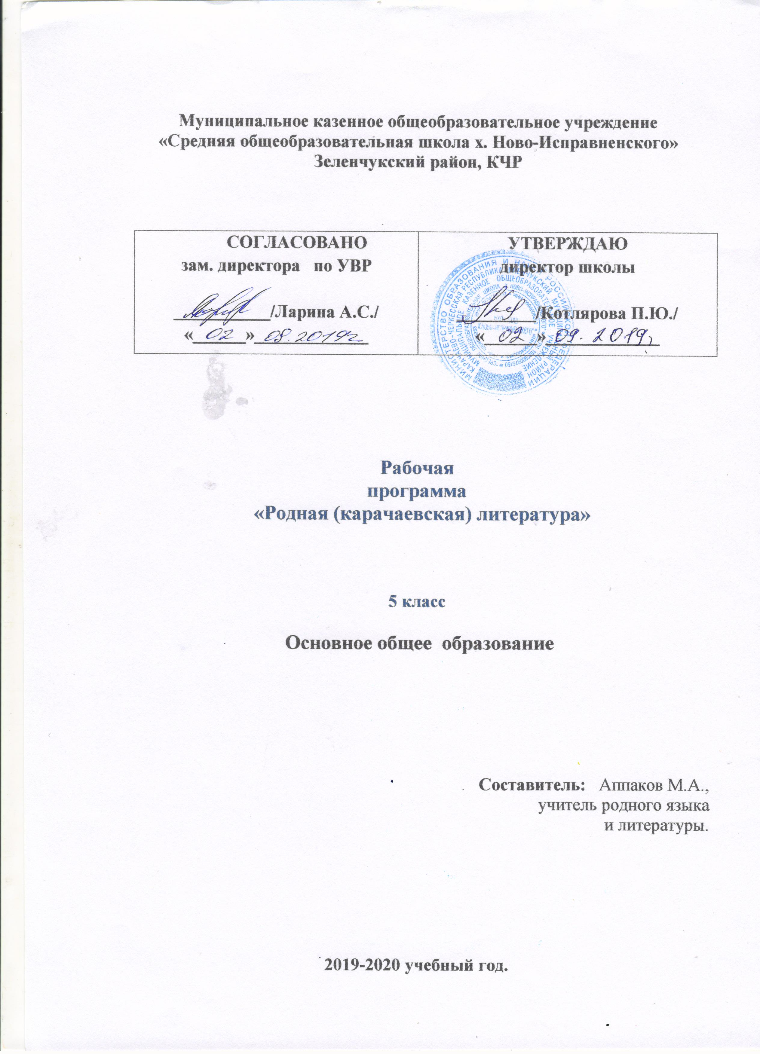

РОДНАЯ ЛИТЕРАТУРА
(Ана литература)

5 КЛАСС

Пояснительная записка
Рабочая программа по литературе для 5 класса к учебнику « Родная литература» (Ана литература) 5 класс. Авторы: (Суюнчев А., Азаматова Х.) составлена на основе регионального компонента государственного стандарта основного общего образования.
Ведущая проблема в 5 классе — внимание к книге. Изучение литературы как искусства слова предполагает систематическое чтение художественных произведений. Этим целям посвящены структура, содержание, методика курса литературы. Предполагается три круга чтения: для чтения и восприятия; для чтения, истолкования и оценки; для чтения и речевой деятельности. Ученики 5 классов активно воспринимают прочитанный текст, но недостаточно владеют техникой чтения, поэтому на уроках важно больше времени уделять чтению вслух, развивать и укреплять стремление к чтению художественной литературы.
Требования к уровню подготовки учащихся
Учащиеся должны знать:
* авторов и содержание изученных художественных произведений;
* основные теоретико-литературные понятия: фольклор, устное народное творчество, жан ры фольклора; сказка, виды сказок; постоянные эпитеты, гипербола, сравнение; (начальные представления); роды литературы (эпос, лирика, драма); жанры литературы (начальные представления); басня, аллегория, (начальные представления); литературная сказка; стихотворная и прозаическая речь; ритм, рифма, способы рифмовки; бродячие сюжеты сказок; метафора, звукопись и аллитерация; юмор; портрет, пейзаж, литературный герой; сюжет, композиция литературного произведения; драма как род литературы (начальные представления), пьеса-сказка; автобиографичность литературного произведения (начальные представления).
Учащиеся должны уметь:
* воспроизводить сюжет изученного произведения и объяснять внутренние связи его элементов;
* отличать стихотворение от прозы, используя сведения о стихосложении (ритм, рифма, строфа);
* видеть связь между различными видами искусства и использовать их сопоставление (например, при обращении к иллюстрации, созданной к конкретному произведению);
* выявлять основную нравственную проблематику произведения;
* определять главные эпизоды в эпическом произведении, устанавливать причинно- следственные связи между ними;
* прослеживать изменение настроения (интонации) в стихотворении;
* воспринимать многозначность слов в художественном тексте, определять их роль в произведении, выявлять в изобразительно-выразительных средствах языка проявление авторского отношения к изображаемому;
* различать особенности построения и языка произведений простейших жанров (народная и литературная сказка, загадка, басня, рассказ);
* пользоваться алфавитным каталогом школьной библиотеки;
* ориентироваться в незнакомой книге (автор произведения, аннотация, оглавление, предисловие, послесловие и др.);
* выразительно читать текст-описание, текст-повествование, монологи, диалоги, учитывая жанровое своеобразие произведения (сказка, загадка, басня, рассказ);
* готовить (устно и письменно) краткий, сжатый, выборочный и подробный пересказы;
* словесно воспроизводить картины, созданные писателем (пейзаж, портрет);
* аргументировать свое отношение к героям произведения, объяснять мотивы поведения героев, сопоставлять и оценивать их поступки, переживания, портреты, речь, находить прямые авторские оценки;
* видеть общность и различия писателей в пределах тематически близких произведений;
* писать творческие сочинения типа описания и повествования на материале жизненных и литературных впечатлений;
* сочинять небольшие произведения фольклорного жанра (сказки, загадки, басни и др.);
* создавать сочинения-миниатюры по картине или небольшому музыкальному произведению.
Место предмета
На изучение предмета отводится 1 час в неделю, итого 34 часа за учебный год.
Распределение учебных часов по разделам программы:
Мой родной язык – сладкоголосый колокольчик — 3 часа.
Карачаевский фольклор, сказки. — 2 часа.
Сказки писателей – 3 часа.
Пословицы и загадки – 3 часа.
Произведения карачаевских писателей — 22 часа.
Итоговый урок - 1 час.

Планирование составлено на основании Федерального государственного образовательного стандарта (2009г.) и Примерной программы начального общего, среднего (полного) общего образования по карачаевскому языку 1 – 11 классов (2008г.), авторской программы Гочияевой С.А., Батчаева А–М. Х., Алиевой Т. К., Караевой А.И., Салпагаровой К.А., Чотчаевой Р. У., Мамаевой Ф. Т., Хубиевой А.А., Умаровой К.И.

Родная литература.
АНА ЛИТЕРАТУРА 5 класс
(Суюнчев А., Азаматова Х.)

№ п/п | Тема урока | Стр. в учебнике | Дата провед.
1 | Мой родной язык – сладкоголосый колокольчик  Как я пишу стихотворение. Сюйюнчланы А.  Язык стиха и прозы | 5 - 7
2 | Минги Тау. Семенов И. | 8 - 9
3 | Выразительные средства языка | 9 - 10
4 | Карачаевский фольклор. Сказки.  Къызчыкъ бла къозучукъ. Батыр джашчыкъ. | 11 - 27
5 | Сказки: Акъыллы устаз. Байлыкъ, насыб, акъыл. Къара къуш | 28 - 41
6 | Сказки писателей Аймуш. Алийланы У. Б. Гипербола  Къайсы уллуду? Айю бла карт. Байкулов Д. | 42 – 44  44 – 56
7 | Шохайчыкъла. Хубиев М. | 57 – 65
8 | Акъылгъа сый. Салпагарова К. | 65 - 77
9 | Пословицы. Загадки. | 78 - 85
10 | Новые загадки  Кёб джаша. Суюнчев А. Бу не затды? Семенов А.  Мен кимме? Хубиев О. | 85 – 87  87 – 88  88
11 | Сабийлеге къонакъгъа келгендиле джомакъла .Джаубаев Х.  Билгич эсенг бил. Салпагарова К. | 89 – 90  91
12 | Произведения писателей  Бекмырзаны джашауу. Байкулов Д. Рассказ | 92 - 97
13 | Къарачай таула. Сени устазынг. Байрамукова Х.  Чалкъычыкъ. Эбзеев Ш. | 98 – 99  102 - 103
14 | Огъурлу къарт. Джаубаев Х. Джур балачыкъ. Блимготов М. | 99 – 107
15 | Алтын къач. Карачаевск – шохлукъ шахар. Суюнчев А.  Къобанны джыры. Къач. Хапчаев М. | 108 – 110  110 - 112
16 | Къыш. Боран. Биджиев А. Олицетворение | 113 - 115
17 | Уучула. Уртенов А. Диалог | 116 - 118
18 | Къартны анты. Эринчек. Хубиев О.  Джиггер къолла. Суюнчев А.. | 119 – 127  127 - 128
19 | Биринчи къуш. Боташева А. | 129
20 | Бизни таула. Гокка Хансчыкъ. Бостанов Х | 130 - 132
21 | Мурат бла Тулпар. Эбзеев Х. | 133 - 138
22 | Мурат бла Тулпар. Эбзеев Х. | 138 - 145
23 | Мурат бла Тулпар. Эбзеев Х. | 145 - 151
24 | Къойчуну джыры. Джангур. Семенов А. | 152 - 154
25 | Урушдан хапар. Хубиев Н. | 155 - 162
26 | Тау суучукъ. Хубиев Н. | 162 - 163
27 | Тенгим эсенг. Салпагарова К. | 164 - 170
28 | Алма терекни чагъыуу. Чам хапарла. Къобанланы А. | 171 - 172
29 | Джылкъычы джашчыкъ. Тау джайлыкълада. Батчаев А – М. | 173 - 176
30 | Джанкъылычха къарасам. Хубиев О. | 177
31 | Къалай ашхыды джаз. Махар. Суюнчев А. | 177 - 179
32 | Архыз. Гочияева С. | 180
33 | Джаз. Тохчуков И. | 180 - 181
34 | Итоговый урок

Количество часов на первое полугодие - 16;

на второе полугодие - 18

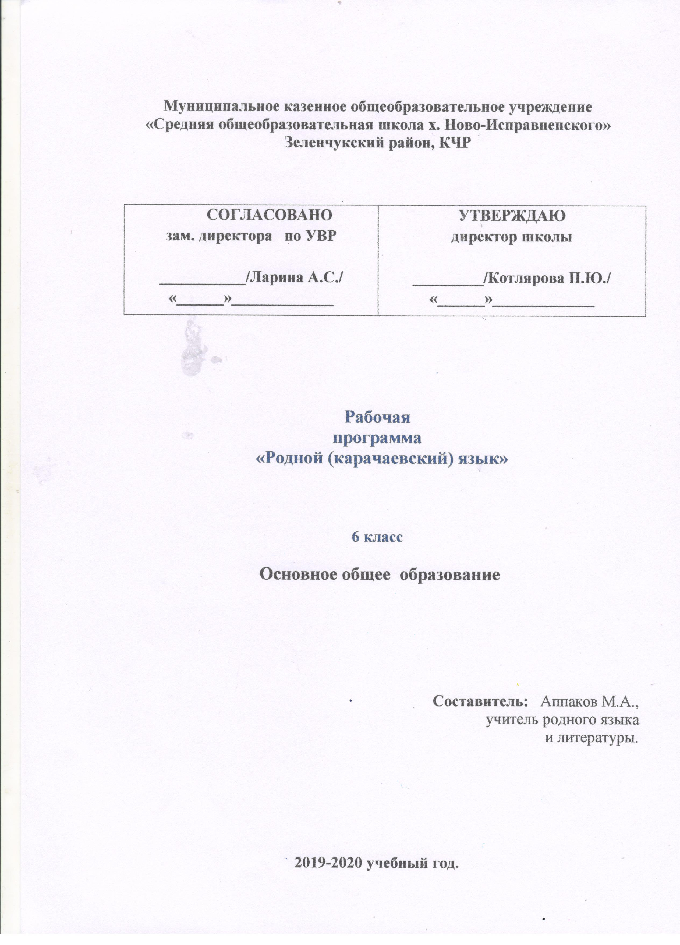

Карачаевский язык
(Къарачай тил)

6 КЛАСС

Пояснительная записка
Данная рабочая программа составлена на основании Федерального государственного образовательного стандарта (2009г.) и Примерной программы начального общего, среднего (полного) общего образования по карачаевскому языку 1 – 11 классов (2008г.), авторской программы Гочияевой С.А., Батчаева А–М. Х., Алиевой Т. К., Караевой А.И., Салпагаровой К.А., Чотчаевой Р. У.,
Мамаевой Ф. Т., Хубиевой А.А., Умаровой К.И.
Тематическое планирование по карачаевскому языку составлено по учебно-методическому комплекту:
1. Родной язык Къарачай тил 6 класс
Авторы: Эльканов М., Эльканова С.
2. Интересная грамматика. Тамаша грамматика.
Автор: Салпагарова К.
Учебно-методическое обеспечение рабочей программы по карачаевскому языку в 6 классе:
Курс карачаевсского языка в 6 классе направлен на достижение следующих целей, обеспечивающих реализацию личностно ориентированного, когнитивно-коммуникативного, деятельностного подходов к обучению родному языку:
- воспитание бережного отношения к языку;
- развитие и совершенствование речевой и мыслительной деятельности, обеспечивающих свободное владение родным языком;
- освоение знаний о карачаевском языке, его устройстве и функционировании в различных сферах и ситуациях общения;
- формирование умений опознавать, анализировать, классифицировать языковые факты, оценивать их с точки зрения нормативности, соответствия сфере и ситуации общения;
- применение полученных знаний и умений в собственной речевой практике.

Требования к уровню подготовки учащихся в 6 классе.
В результате изучения карачаевского языка учащиеся должны знать:
- основные единицы языка (существительное, глагол, прилагательное, числительное, наречие, местоимение) и их признаки;
- основные нормы карачаевского языка (орфоэпические, лексические, грамматические, орфографические, пунктуационные); нормы речевого этикета;
- признаки текста и его функционально-смысловых типов (повествование, описание, рассуждение);
Уметь
- опознавать изученные части речи ( имя существительное, глагол, прилагательное, числительное, наречие, местоимение), аргументировано доказывать принадлежности слова к данным языковым единицам и отличать их по совокупности признаков;
- употреблять изученные части речи, учитывая основные нормы карачаевского языка;
-опознавать и воспринимать на слух тексты разных типов речи;
- анализировать тексты всех типов в речи с точки зрения особенности их построения;
- создавать тексты всех типов речи в соответствии с темой, замыслом, композицией и заданным стилем речи;
При составлении рабочей программы предусмотрены следующие виды контроля:
- диктант (выборочный, распределительный, словарный, с грамматическим заданием, творческий, объяснительный, слуховой, предупредительный);
- тестирование;
- зачёт;
- изложение (сжатое, близкое к тексту, с элементами сочинения);
Программа рассчитана на 68 часов, 2 часа в неделю. Часы из школьного компонента используются на углубление некоторых тем разделов «Лексика», «Словообразование», «Морфология»; для уроков развития речи (сжатое изложение, изложение с элементами сочинения), для выполнения творческих работ, работ над ошибками.
В том числе для проведения:
контрольных диктантов – 6 часов;
изложений – 2 часа;
При изучении следующих тем используется региональный компонент:
1.Виды и способы связи предложений в тексте. (Тема «Природа родной страны – наш животворный источник»)
2.Переходные и непереходные глаголы. (Тема «Родной край»)
3.Условное наклонение. (Тема «Труд в жизни человека»)
4.Склонение числительных. (Тема « Пословицы и поговорки – мудрость нашего народа «)

Родной язык
Къарачай тил 6 класс
(Эльканов М., Эльканова С.)

№ п/п | Тема урока | Стр. в учебнике | Дата провед.
1 | Введение | 3 – 4
2 | Повторение пройденного материала в 5 – ом классе.  §1. Словосочетание. Предложение. Члены предложения. Обращение | 5 – 6
3 | Синтаксический разбор простых и сложных предложений | 7 – 8
4 | §2. Фонетика и графика | 8 – 10
5 | §3. Лексика и фразеология | 10 - 12
6 | §4. Словообразование и орфография | 13 – 16
7 | Контрольный диктант
8 | Морфология и орфография  § 5. Слово и его лексическое значение | 17 - 18
9 | §6. Грамматическое значение слова | 18 – 22
10 | §7. Лексическое и грамматическое значение слова. Повторение | 22 – 24
11 | Части речи  § 8. Введение в раздел языка – части речи | 25 – 26
12 | Имя существительное.  §9. Повторение пройденного материала в 5 – ом классе | 27 – 29
13 | §10. Простые, сложные и составные имена существительные. | 29 – 31
14 | Контрольный диктант
15 | §11. §12. Правописание сложных и составных имён существительных | 31 - 34
16 | §13. Правописание собственных имён существительных | 34 – 37
17 | §14. Сложно – сокращённые имена существительные.  §15. Правописание сложно – сокращённых имен существительных | 37 – 38  38
18 | Изложение
19 | §16. Число имён существительных. Имена существительные, употребляющиеся только в единственном и только во множественном числах | 39 – 40
20 | §17. Формы существительных принадлежности | 42 – 43
21 | §18. Значение и употребление падежей | 43 - 46
22 | §19. Склонение существительных формы принадлежности. Словарный диктант | 46 – 49
23 | §20. Склонение имён существительных иноязычного происхождения  §21. Образование имён существительных из других частей речи (имён существительных, глаголов, прилагательных) | 50 – 51  51 – 52
24 | §22. Имена существительные в роли сказуемого  §23 Уменьшительная и ласкательная форма имён существительных | 52 – 53  54
25 | §24 Роль имён существительных в тексте  §25 Роль имён существительных в образовании стилей | 54 – 55  55 – 56
26 | §26 Морфологический разбор имён существительных | 58 – 59
27 | §26 Морфологический разбор имён существительных | 60
28 | Имя прилагательное  §27 Повторение пройденного материала о прилагательном.  § 28 Качественные и относительные прилагательные | 61 -62  62 – 64
29 | Контрольный диктант
30 | §29 Сравнителная степень имён прилагательных | 64 – 65
31 | §29 Сравнителная степень имён прилагательных | 66 – 67
32 | §30 Простые, сложные и составные имена прилагательные | 67 – 68
33 | §31 Употребление имён прилагательных в роли имён существительных  §32 Правописание прилагательных иноязычного происхождения | 70 – 71  71 – 72
34 | §33 Роль имён прилагательных в образовании стилей  §34 Морфологический разбор имен прилагательных | 72  73 – 75
35 | Имя числительное  §35 Значение имён числительных. Количественные, порядковые, собирательные и разделителные числительные | 76 – 78
36 | §36 Простые, сложные, составные имена числительные и их правописание | 78 – 79
37 | §36 Простые, сложные, составные имена числительные и их правописание | 80
38 | Изложение
39 | §37 Роль имён числительных в образовании стилей | 80 – 82
40 | §38 Морфологический разбор имён числительных | 82 – 84
41 | Местоимение  §39 Значение местоимения, роль местоимения в предложении | 85 – 86
42 | Разряды местоимений §40 Личные местоимения §41 Склонение личных местоимений | 87 – 89
43 | §42 Возвратные местоимения. Словарный диктант | 89 – 92
44 | §43 Указательные местоимения | 92 – 94
45 | §44 Вопросительные и относительные местоимения | 94 – 96
46 | §45 Определённые и неопределённые местоимения | 96 – 98
47 | §46 Отрицательные местоимения  §47 Местоимение в форме сказуемого | 98 – 99  100
48 | §48 Роль местоимения в образовании текста  §49 Роль местоимения в образовании стилей | 100 – 101  102 – 104
49 | § 50 Морфологический разбор местоимения. Повторение | 104 – 107
50 | Наречие  §51 Значение наречий, роль наречия в предложении | 108 – 109
51 | Разряды наречий  §52 Наречия места и времени | 109 - 110
52 | Контрольный диктант
53 | §53 Наречия образа действия, меры и степени | 111 – 112
54 | §54 Наречия причины и цели | 113 – 114
55 | §55 Простые, сложные и составные наречия | 114 – 115
56 | §56 Образование наречий | 115 – 116
57 | §57 Сравнительная степень наречий | 116 – 118
58 | §58 Роль наречий в образовании стилей | 119 - 120
59 | §59 Морфологический разбор наречия | 120 – 122
60 | Контрольный диктант
61 | Повторение пройденного материала в 5 – 6 классах  §60 Разделы языка §61 Орфография. Офографический разбор | 123 – 124
62 | §62 Пуннктуация. Пунктуационный разбор  §63 Лексика и фразеология | 124 – 125  125 – 126
63 | §64 Словообразоание. Разбор слова по составу | 126 – 127
64 | §65 Морфология. Морфологический разбор | 127 – 129
65 | §66 Синтаксис. Синтаксический разбор. §67 Текст. Стили | 129 – 130
66 | Контрольный диктант
67 | Упражнения по пройденным материалам
68 | Итоговый урок

Количество часов на первое полугодие - 33;

на второе полугодие - 35

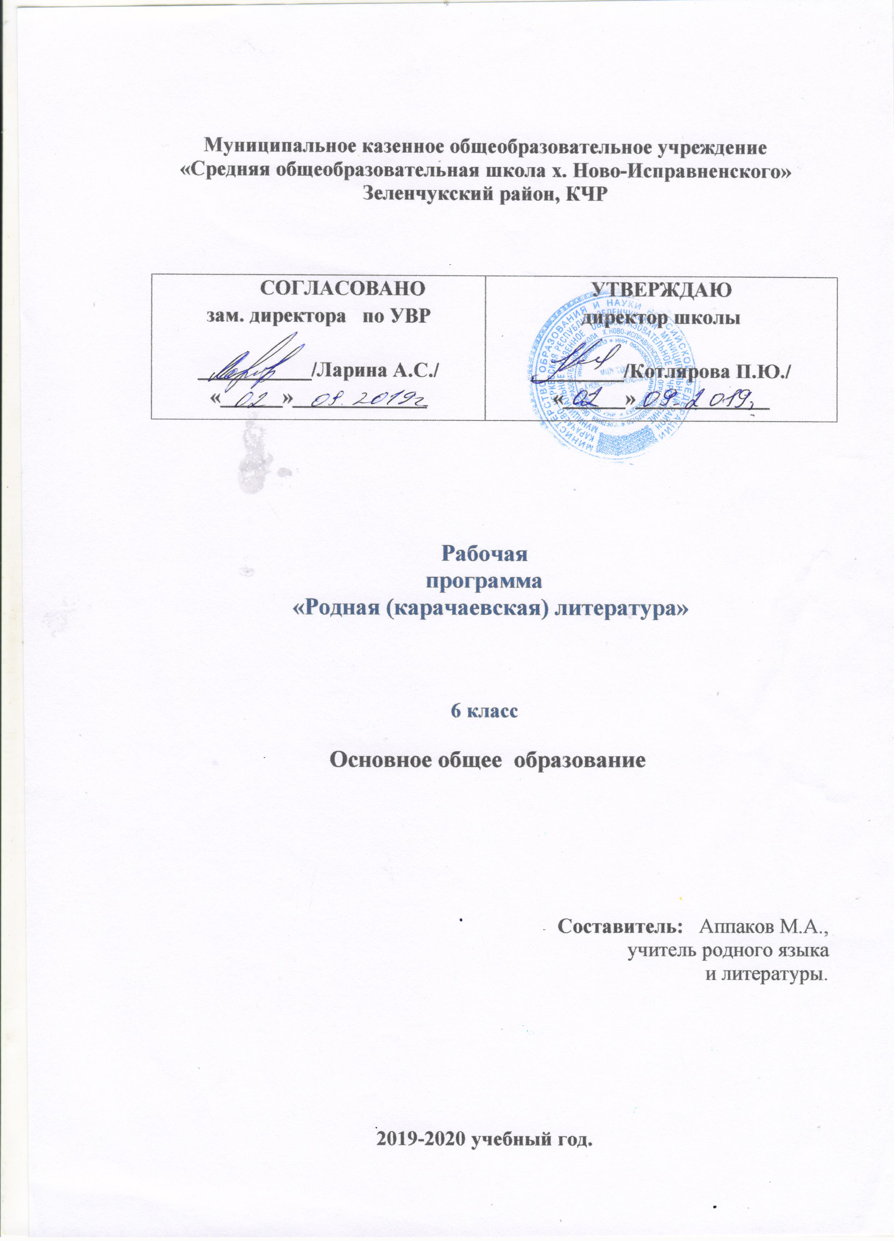
РОДНАЯ ЛИТЕРАТУРА
(Ана литература)

6 КЛАСС

Пояснительная записка

Рабочая программа по родной литературе для 6 класса к учебнику «Родная литература» (Ана литература) (Суюнчев А., Лайпанов Къ., Азаматов Х.) составлена на основе регионального компонента государственного стандарта основного общего образования.

Основная задача обучения в 6 классе - познакомить учащихся с художественным произведением и автором, с понятием характеры героев. Изучение литературы как искусства слова предполагает систематическое чтение художественных произведений. Этим целям посвящены структура, содержание, методика курса литературы.
Предполагается три круга чтения: для чтения и восприятия; для чтения, истолкования и оценки; для чтения и речевой деятельности. Ученики 6 классов активно воспринимают прочитанный текст, но недостаточно владеют техникой чтения, поэтому на уроках важно больше времени уделять чтению вслух, развивать и укреплять стремление к чтению художественной литературы.
С этих позиций обучение рассматривается как процесс овладения не только определенной суммой знаний и системой соответствующих умений и навыков, но и как процесс овладения компетенциями. Это определило цель обучения литературы:
- осмысление литературы как особой формы культурной традиции;
- формирование эстетического вкуса как ориентира самостоятельной читательской деятельности;
- формирование и развитие умений грамотного и свободного владения устной и письменной речью;
- формирование эстетических и теоретико – литературных понятий как условие полноценного восприятия, анализа и оценки литературно-художественных произведений.
На основании требований Государственного образовательного стандарта в содержании календарно-тематического планирования предполагается реализовать актуальные в настоящее время компетентностный, личностно-ориентированный, деятельностный подходы, которые определяют задачи обучения:
* приобретение знаний по чтению и анализу художественных произведений с привлечением базовых литературоведческих понятий и необходимых сведений по истории литературы;
* овладение способами правильного, беглого и выразительного чтения вслух художественных и учебных текстов, в том числе и чтению наизусть;
* устного пересказа (подробному, выборочному, сжатому, от другого лица, художественному) небольшого отрывка, главы, повести, рассказа, сказки;
* свободному владению монологической и диалогической речью в объёме изучаемых произведений;
* научиться развёрнутому ответу на вопрос, рассказу о литературном герое, характеристике героя;
* отзыву на самостоятельно прочитанное произведение;
* способами свободного владения письменной речью;
* освоение лингвистической, культурологической, коммуникативной
компетенциями.
Таким образом, компетентностный подход к созданию календарно –тематического планирования обеспечивает взаимосвязанное развитие и совершенствование ключевых, общепредметных и предметных компетенций.
Принципы отбора содержания связаны с преемственностью целей образования на различных ступенях и уровнях обучения, логикой внутрипредметных связей, а также с возрастными особенностями развития учащихся 6 классов.

Требования к уровню подготовки учащихся
Учащиеся должны знать:
* авторов и содержание изученных художественных произведений;
* основные теоретические понятия, предусмотренные программой: фольклор, устное народное творчество, жанры фольклора; постоянные эпитеты, гипербола, сравнение; роды литературы (эпос, лирика, драма /начальные представления/); жанры литературы (начальные представления); литературная сказка; стихотворная и прозаическая речь; рифма, способы рифмовки; метафора, звукопись и аллитерация; фантастика в литературном произведении; юмор; портрет, пейзаж, литературный герой; сюжет, композиция литературного произведения; автобиографичность литературного произведения (начальные представления).
Учащиеся должны уметь:
* выразительно читать эпические произведения за героя и за автора;
* сопоставлять элементы художественных систем разных авторов и определять их художественное своеобразие;
* сопоставлять сюжеты и характеры героев разных авторов и определять их художественное своеобразие;
* переходить от личных читательских оценок к пониманию авторского отношения к герою, жизненной ситуации;
* видеть логику сюжета и обнаруживать в ней идею произведения;
* определять тональность повествования, роль рассказчика в системе художественного произведения;
* сопоставлять эпизод книги с его интерпретацией в других видах искусства (иллюстрации разных художников к одному произведению, разные киноверсии одной книги);
* сочинять юмористический рассказ (или его фрагмент) по заданной модели;
* использовать различные формы пересказа (с составлением планов разных типов, с изменением лица рассказчика и др.);
* писать творческие работы, связанные с анализом личности героя (письма, дневники, журналы, автобиографии и др.);
* отличать стихи от прозы, пользуясь сведениями о стихосложении.
Место предмета
На изучение предмета отводится 1 час в неделю, итого 34 часа за учебный год.

Распределение учебных часов по разделам программы
Введение – 1 час.
Нартские сказки – 2 часа.
Сказки писателей – 2 часа.
Старинные народные песни – 5 часов.
Произведения карачаевских писателей XIX – XX веков – 19 часов.
Карачаевский фольклор – 4 часа.
Итоговый урок – 1 час.

АНА ЛИТЕРАТУРА 6 класс Родная литература
(Сюйюнчланы А., Лайпанланы Къ., Азаматланы Х.)

№ п/п | Тема урока | Стр. в учебнике | Дата провед.
1 | Китаб. Суюнчев А. | 3
2 | Карачаевский фольклор  Карачаевский нартский эпос | 4 – 9
3 | Нартские сказки  Ёрюзмек бла къына сакъаллы Къызыл Фук  Сосуркъа бла беш башлы эмеген | 9 – 13  14 – 18
4 | Пелиуан Къара – Шауай  Нарт темирчи Дауат | 18 – 21  21 – 24
5 | Сказки  Зулихат. Алтын чолпу. Байрамукова Х. | 25 – 26  26 – 35
6 | Къара къозучукъ. Айдоболов И. | 35 – 52
7 | Старинные народные песни Апсаты. Эрирей | 53  54 – 57
8 | Долай. Ийнай. Эпитет | 57 – 61
9 | Татаркъан. Ал эмина | 61 – 66
10 | Баракъ. Песня Канамата. Песня Солтан – Хаджи | 66 – 72
11 | Песни о Великой Отечественной войне Песня солдата. Песня смелого парня | 72 – 76
12 | «Къара кюбюр» (из романа) Аппаев Х. | 77 – 85
13 | «Къара кюбюр» (из романа) Аппаев Х. | 85 – 93
14 | «Къара кюбюр» (из романа) Аппаев Х. | 93 – 102
15 | Ийнечик. Басхыч. Биджиев А.  Айры чабакъ, балыкъ, дууадакъ. Акбаев И.  (И. Крылов) Басня | 103 – 104  104 – 105  105
16 | Джылкъычы джашчыкъ. («Горда бычакъ» отрывок из романа) Коркмазов К. | 105 – 111
17 | Джылкъычы джашчыкъ. («Горда бычакъ» отрывок из романа) Коркмазов К. | 118 – 118
18 | Бал чибинни джыры. Акъ къочхарчыкъ. Семенов И. | 119 – 121
19 | Къачхы эртден. Стихосложение. Къыш.  Джаз. Джай. Суюнчев А. | 121 – 122, 136, 167,184
20 | Турнала. Хочалай бла Хур – Хур. Батчалаев М. | 122, 171
21 | Мамурашчыкъ. Татлы чабакъ. Айю тешикге кириу. Узденов Абугалий. | 124 – 128
22 | Ана тил. Байрамукова Х.  Акъ кёгюрчюн. Хубиев О. | 129 – 130  136 – 137
23 | Народные обычаи, традиции. Байрамукова Х. | 130 – 136
24 | Ана. Хубиев О. Герой литературного произведения  Богатырёв Х. Темир атлы. Е. Кригер. Очерк  Марал («Бычакъны ауузунда» из повести) ЭбзеланыХ | 139 – 144  145 – 151  153 – 159
25 | Джюрек джырым – Къарачай. Шам Теберди. Джетген кюнде (правдивый рассказ) Хубиев М. | 160 – 167
26 | Кюн ашхы болсун, адамла! Зумакулова Т. | 169 – 170
27 | Орус тилге. Атасыз ёсген джашлагъа. Гочияева С. | 185 – 187
28 | Айран. Салпагарова К. | 187 – 188
29 | Къобан. Узденов А. | 188 – 189
30 | Тюбешиу. («Ыйыкъны ахыр кюню» отрывок из повести) Шауаев Х.  Къарачаевский фольклор  Сказки. Мусилия. | 190 – 196  197 – 202
31 | Сказки. Ассы къуш. Халал сомла. Юч къарнаш. | 202 – 212
32 | Предания и рассказы.  Аймуш, Акъбилек.  Насра Ходжаны хапрлары. Уртенов А. | 212 – 213  220 – 224
33 | Акъ джугъутур. Поэма. Суюнчев А. Пословицы, собранные Суюнчевым А. | 225 – 235  215 – 219
34 | Итоговый урок

Количество часов на первое полугодие -16;

на второе полугодие - 18

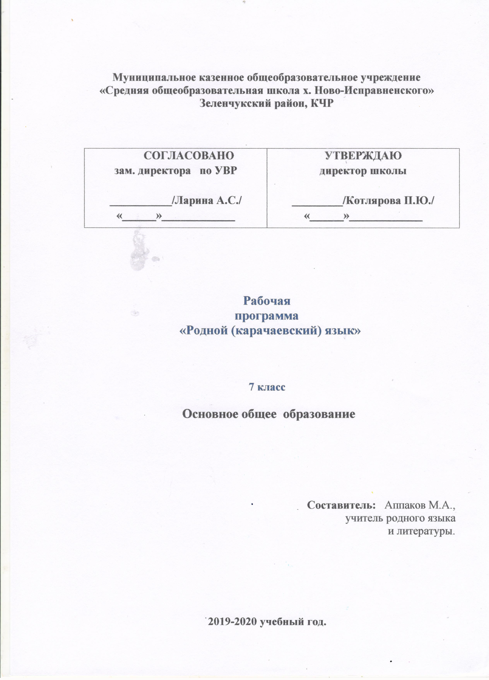Карачаевский язык
(Къарачай тил)

7 КЛАСС

Пояснительная записка
Учебная рабочая программа по карачаевскому языку в 7-ом классе составлена на основе примерной программы основного общего образования по родному языку, стандарта регионального компонента и на основе программы начального общего, среднего (полного) общего образования по карачаевскому языку 1 – 11 классов (2008г.), авторской программы Гочияевой С.А., Батчаева А–М. Х., Алиевой Т. К., Караевой А.И., Салпагаровой К.А., Чотчаевой Р. У., Мамаевой Ф. Т., Хубиевой А.А., Умаровой К.И.
Программа конкретизирует содержание предметных тем образовательного стандарта, даёт распределение учебных часов по разделам курса.
Общая характеристика предмета.
Язык - явление уникальное: он является средством общения и формой передачи информации, средством хранения и усвоения знаний, частью духовной культуры русского народа, средством приобщения к богатствам русской культуры и литературы.
Владение родным языком, умение общаться, добиваться успеха в процессе коммуникации являются теми характеристиками личности, которые во многом определяют достижения человека практически во всех областях жизни, способствуют его социальной адаптации к изменяющимся условиям современного мира.
В системе школьного образования учебный предмет «Карачаевский язык» занимает особое место: является не только объектом изучения, но и средством обучения. Как средство познания действительности родной язык обеспечивает развитие интеллектуальных и творческих способностей ребёнка, развивает его абстрактное мышление, память и воображение, формирует навыки самостоятельной учебной деятельности, самообразования и самореализации личности.
Содержание обучения карачаевскому языку отобрано и структурировано на основе компетентностного подхода. В соответствии с этим в 7-ом классе формируются и развиваются коммуникативная, языковая, лингвистическая (языковедческая) и культуроведческая компетенция.
Цели обучения
Курс карачаевского языка направлен на достижение следующих целей, обеспечивающих реализацию личностно-ориентированного, деятельного подходов к обучению родному языку:
* Воспитание гражданственности и патриотизма, сознательного отношения к своему родному языку как явлению культуры, одному из основных средств общения и получения знаний в разных сферах человеческой деятельности; воспитание интереса и любви к родному языку;
* Совершенствование речемыслительной деятельности, коммуникативных умений и навыков, обеспечивающих свободное владение карачаевским языком в разных сферах и ситуациях его использования; обогащение словарного запаса и грамматического строя речи учащихся; развитие готовности и способности к речевому взаимодействию и взаимопониманию; потребности к речевому самосовершенствованию;
* Формирование умений опознавать, анализировать, классифицировать языковые факты, оценивать их с точки зрения нормативности, соответствия ситуации и сфере общения; умений работать с текстом, осуществлять информационный поиск, извлекать и преобразовывать необходимую информацию.
Место предмета «Родной язык» в региональном базисном плане.
Региональный базисный план для образовательных учреждений предполагает обязательное изучение предмета «Карачаевский язык» в 7-ом классе – 68 часов (из расчёта 2 учебных часов в неделю).
Обучение карачаевскому языку в 7-ом классе осуществляется по учебнику
РОДНОЙ ЯЗЫК (Къарачай тил) 7 класс под редакцией Эльканова М., Элькановой С.)
В период изучения карачаевского языка в 7-ом классе предусмотрено :
Контрольных диктантов – 5 часов.
Контрольных изложений – 2 часа
Требования к знаниям, умениям и навыкам учащихся по карачаевскому языку за курс 7-го класса
1.Учащиеся должны знать определения основных изученных в 7-ом классе языковых явлений, речеведческих понятий, орфографических и пунктуационных правил, обосновывать свои ответы, приводя нужные примеры.
2.К концу 7 класса учащиеся должны овладеть следующими умениями и навыками:
* Производить морфологический разбор частей речи, изученных в 7-ом классе, синтаксический разбор предложений с причастным и деепричастным оборотами (в простейших случаях), а также сложных предложений с изученными союзами;
* Составлять предложения с причастными и деепричастными оборотами;
* Соблюдать нормы языка в пределах изученного материала.
По орфографии. Находить в словах изученные орфограммы, обосновывать их выбор, правильно писать слова с изученными орфограммами; находить и исправлять орфографические ошибки.
Правильно писать изученные в 7-ом классе слова с непроверяемыми орфограммами.
По пунктуации. Выделять запятыми причастные обороты (стоящие после существительного), деепричастные обороты.
По связной речи.
Адекватно воспринимать и создавать тексты публицистического стиля на доступные темы. Подробно и сжато излагать повествовательные тексты с элементами описания (как письменно, так и устно) внешности человека, процессов труда. Описывать человека, процессы труда; писать рассказы на предложенные сюжеты, сочинения – рассуждения ( на материале жизненного опыта учащихся). Грамотно и чётко рассказывать о произошедших событиях, аргументировать свои выводы.
Основное содержание рабочей программы
Карачаевский язык как развивающееся явление (1 час)
Повторение пройденного в 5-6 классах (4 часа + 1 час к. д.)
- Повторение синтаксиса, пунктуации, лексики, фразеологии, фонетики и морфологии.
- Синтаксис и пунктуация
Морфология и орфография. Глагол. (8 часов + 1 час к. д.)
1.Грамматическое и лексическое значение глагола. Спрягаемые и неспрягаемые глаголы. Неопределённая форма глагола. Формы и залоги глагола.
2. Неспрягаемые глаголы.
Причастие (8 часов)
1. Причастие. Свойства прилагательных и глаголов у причастия. Синтаксическая роль причастий в предложении. Причастный оборот; выделение запятыми причастного оборота. Текстообразующая роль причастия.
Склонение полных причастий и правописание гласных в падежных окончаниях причастий. Образование причастий настоящего, будущего и прошедшего времени.
Деепричастие (5 часов + 1час к. д.)
1. Деепричастие. Глагольные и наречные свойства деепричастия. Синтаксическая роль деепричастий в предложении. Текстообразующая роль деепричастия. Деепричастный оборот; знаки препинания при деепричастном обороте. Выделение одиночного деепричастия запятыми.
2. Умение правильно строить предложение с деепричастным оборотом.
Спрягаемые глаголы (17 + 1час изл.)
1.Наклонения глаголов. Простые и составные глаголы.
2. Роль глагола в образовании текста и стилей.
Самостоятельные и служебные части речи. Повторение
Послелог (4 часа + 1 час к. д.)
1.Послелог как служебная часть речи. Синтаксическая роль послелогов в предложении. Непроизводные и производные послелоги. Простые и составные послелоги. Слитные и раздельные написания послелогов.
Умение пользоваться в речи послелогами-синонимами.
2. Текстообразующая роль послелогов.
Союз (5 часов + 1 час к. д.)
1. Союз как служебная часть речи. Синтаксическая роль союзов в предложении. Простые и составные союзы. Союзы сочинительные и подчинительные; сочинительные союзы - соединительные, разделительные, противительные. Употребление сочинительных союзов в простом и сложном предложениях; употребление подчинительных союзов в простом и сложном предложениях. Текстообразующая роль союзов.
Слитные и раздельные написания союзов. Отличие на письме союзов сора, бла, да от послелогов.
2. Умение пользоваться в речи союзами-синонимами.
3. Устное рассуждение на дискуссионную тему; его языковые особенности.
Написание изложения с элементами сочинения.
Частица (4 часа)
1.Частица как служебная часть речи. Синтаксическая роль частиц в предложении. Формообразующие, отрицательные и модальные частицы. Текстообразующая роль частиц.
Междометие (2ч)
1. Междометие как часть речи. Синтаксическая роль междометий в предложении.
Звукоподражательные слова и их отличия от междометий.
Дефис в междометиях. Интонационное выделение междометий. Запятая и восклицательный знак при междометиях.
3. Умение выразительно читать предложения с междометиями.
Повторение и систематизация пройденного в 5-7-классах (2 ч. + 1 час к. д.)
1.Повторение изученного в 5-7классах.
2.Повторить признаки текста, стилей речи
Итоговый урок (1 час)
Литература и средства обучения
Основная учебная литература:
РОДНОЙ ЯЗЫК. Къарачай тил. 7 класс. Авторы: Эльканов М., Эльканова С. Черкесск 2010 Дополнительная литература : «Тамаша грамматика». Интересная грамматика.
Автор: Салпагарова К.
Дополнительная литература: «Тамаша грамматика». Интересная грамматика.
Автор: Салпагарова К.
КЪАРАЧАЙ ТИЛ 7 класс
Родной язык
(Элкъанланы М., Элкъанланы С.)

№ п/п | Тема урока | Стр. в учебнике | Дата провед.
1 | Введение. Будем учить родной язык | 3 - 5
2 | Повторение пройденного материала в 6 классе  Разделы науки о языке  §1 Фонетика бла графика | 6 – 7
3 | §2 Лексика и фразеология  §3 Словообразование. Орфография | 7 – 8  8 – 9
4 | §4 Морфология и орфография. Морфология айырыу | 9 – 10
5 | §5 Синтаксис. Пунктуация. Синтаксисический разбор | 10 – 12
6 | Сынау диктант
7 | Морфология. Орфография . Этим  §6 Грамматическое и лексическое значение глагола, синтаксическая роль глагола  §7 Спрягаемые и неспрягаемы глаголы | 13 – 14  14 – 15
8 | §8 Переходные и непереходные глаголы. Словарный диктант | 15 – 16
9 | §9 Неопределённая форма гланола  §10 Форма возможности действия глагола | 16 – 17  17 – 18
10 | §11 Отрицательная форма глагола  §12 Вспомогательные глаголы | 18 – 19  19 – 20
11 | §13 Залоги глагола §14 Прямой залог | 21 – 22
12 | §15 Взаимный залог | 22 – 23
13 | §16 Возвратный и страдательный залог | 23 – 24
14 | §17 Понудительный залог | 25 – 26
15 | Сынау диктант
16 | Неспрягаемые гланолы  §18Причастие | 27 – 28
17 | Времена причастий  §19 Прошедшее время причастия | 28 – 29
18 | §20 Настоящее время причастия | 29 – 31
19 | §21 Будущее время причастия | 31 – 32
20 | §22 Причастие в роли существительного | 32 - 33
21 | §23Причастный оборот. Словарный диктант | 34 – 35
22 | §24 Роль причастия в предложении | 35 – 36
23 | §25 Морфологический разбор причастия, повторение | 37 – 38
24 | Деепричастие  §26 Значение деепричастия, его роль в предложении | 39 – 40
25 | Образование деепричастий  §27 Первый способ образования деепричастия | 40 – 41
26 | §28 Второй способ образования деепричастия | 41 – 43
27 | §29 Деепричастный оборот | 43 - 44
28 | §30 Морфологический разбор деепричастия, повторение | 45 – 46
29 | Контрольный диктант
30 | Спрягаемые глаголы Наклонения глагола. Повелительное наклонение  §31 Значение повелительного наклонения | 47 – 48
31 | §32 Правописание глаголов в повелительном наклонении | 49 – 50
32 | Изъявительное наклонение  §33 Настоящее время | 50 – 52
33 | §34 Правописание глаголов в настоящем времени | 52 – 54
34 | §35 Прошедшее время | 54 – 56
35 | §36 Правописание глаголов в прошедшем времени  §37 Составная форма глаголов прошедшего времени | 56 – 58  58 – 59
36 | Изложение | 59
37 | §38 Будущее время | 60 – 61
38 | §39 Правописание глаголов в будущем времени | 61 – 62
39 | Условное наклонение  §40 Простая форма условного наклонения | 63 – 65
40 | §41 Составная форма условного наклонения | 65 – 66
41 | Желательное наклонение  §42 Первая форма желательного наклонения | 67 – 68
42 | §43.Вторая форма желательного наклонения Словарный диктант | 69 – 70
43 | §44. Третья форма желательного наклонения. Способ образования | 70 – 71
44 | §45Простые и составные глаголы. §46 Составные глаголы | 72 – 74
45 | §47 Роль глагола в образовании текста  §48 Роль глагола в образовании стилей | 74 – 76  76 – 78
46 | §49Мофологический разбор глагола, повторение | 78 – 79
47 | §49Мофологический разбор глагола, повторение | 80
48 | Служебные части речи. Послелог  §50 Значение послелога §51 Послелоги и падежи | 81 –83
49 | §51 Послелоги и падежи | 84
50 | §52 Образование послелогов и их правописание | 84 – 86
51 | §53 Мофологический разбор послелога, повторение | 86 – 88
52 | Контрольный диктант
53 | Союз  §54 Значение союзов §55 Простые, сложные, составные союзы | 88 – 91
54 | §56 Сочинительные и подчинительные союзы | 91 – 92
55 | §56 Сочинительные и подчинительные союзы | 93
56 | §57 Роль союза в образовании текста | 94 – 95
57 | Изложение | 95
58 | §58 Мофологический разбор союза, повторение | 95 – 97
59 | Частица  §59 Значение частиц | 97 - 98
60 | §60 Разряды частиц | 98 – 100
61 | §61Образование частиц. §62 Роль частиц в образовании стилей | 101 – 103
62 | §63 Мофологический разбор частиц, повторение | 103 – 104
63 | Междометие  §64 Значения междометия, его разряды  §65 Образования междометия и правописание | 104 – 106  106 – 107
64 | §66 Мофологический разбормеждометия, повторение | 107 – 109
65 | Повторение пройденного материала за учебный год  Морфология и орфография. Морфологический разбор  §67 Морфологические признаки частей речи  §68 Роль частей речи в синтаксисе | 110 – 111 111
66 | Контрольный диктант
67 | §69 Спрягаемые и неспрягаемые глаголы  § 70 Служебные части речи | 112 – 113  114 - 115
68 | Итоговый урок

Количество часов на первое полугодие - 33;

на второе полугодие - 35

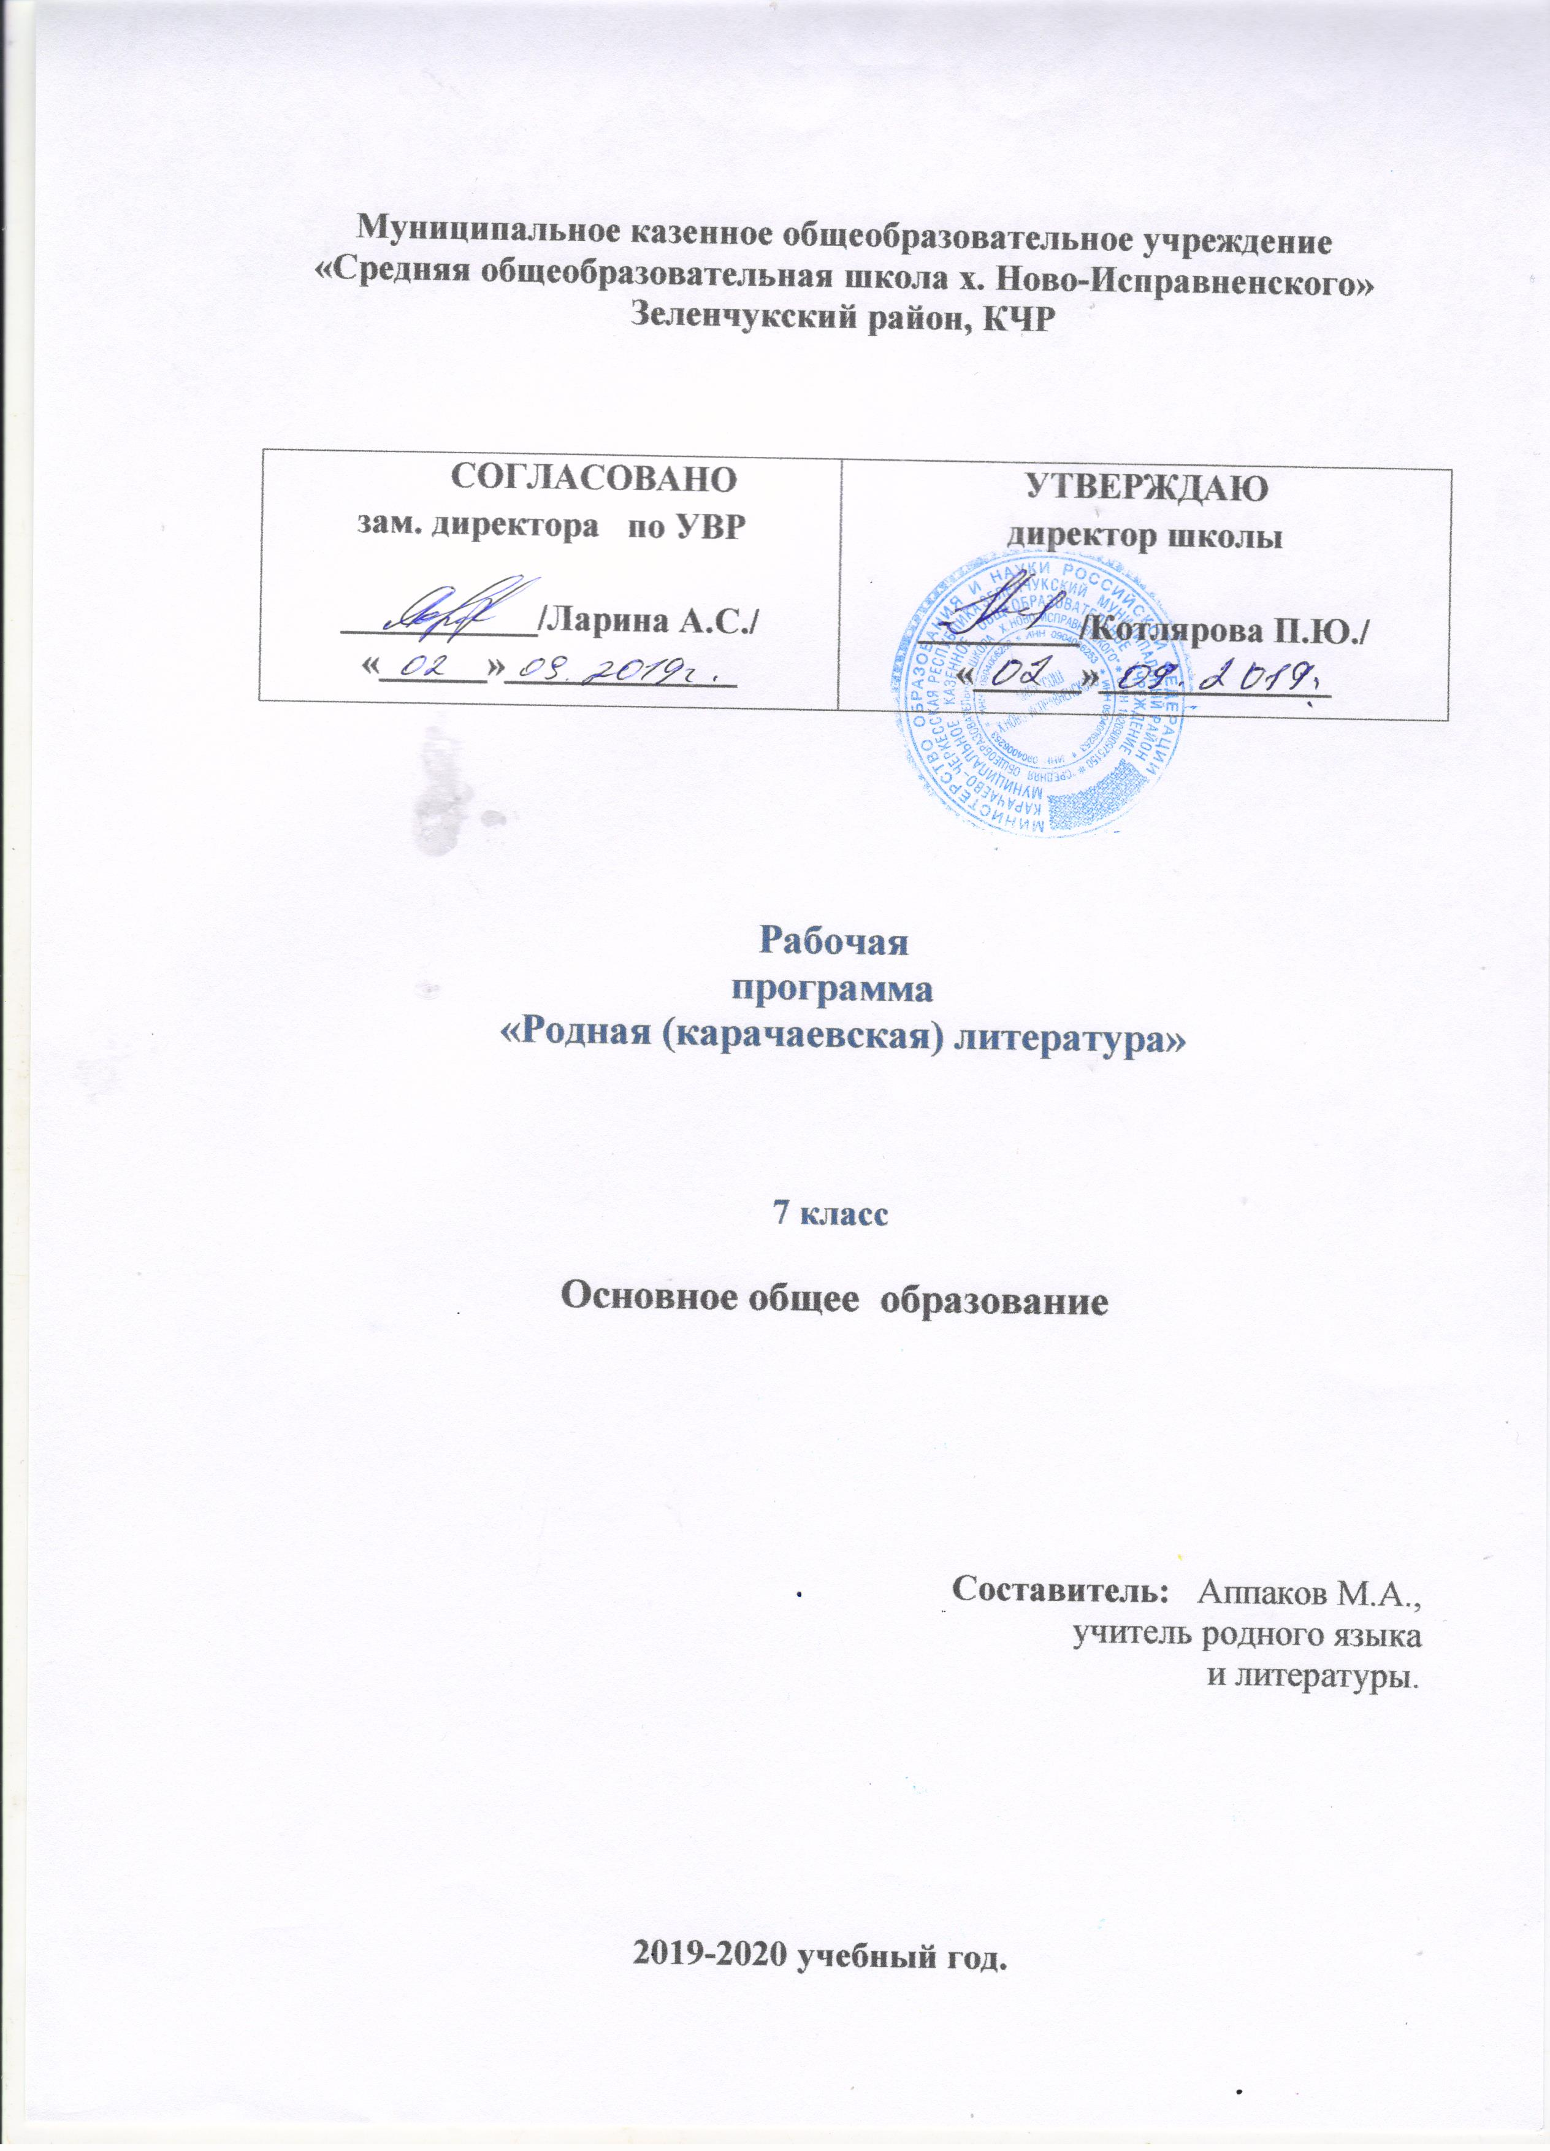

РОДНАЯ ЛИТЕРАТУРА
(Ана литература)

7 КЛАСС

Пояснительная записка

Рабочая программа по родной литературе для 7 класса к учебнику «Родная литература» (Ана литература) составлена на основании Федерального государственного образовательного стандарта (2009г.) и Примерной программы начального общего, среднего (полного) общего образования по карачаевскому языку 1 – 11 классов (2008г.), авторской программы Гочияевой С.А., Батчаева А–М. Х., Алиевой Т. К., Караевой А.И., Салпагаровой К.А., Чотчаевой Р. У., Мамаевой Ф. Т., Хубиевой А.А., Умаровой К.И. под ред. Суюнчева А., Лайпанова Къ. Основная задача обучения в 7 классе состоит в том, чтобы познакомить учащихся с особенностями труда писателя, его позицией и важнейшей проблемой литературы - изображением человека. Изучение родной литературы как искусства слова предполагает систематическое чтение художественных произведений. Этим целям посвящены структура, содержание, методика курса литературы. Предполагается три круга чтения: для чтения и восприятия; для чтения, истолкования и оценки; чтения и речевой деятельности. Учащиеся 7 класса владеют техникой чтения и подготовлены к истолкованию прочитанного, поэтому на уроках важно больше времени уделять активному чтению вслух и толкованию художественных произведений.

Требования к уровню подготовки учащихся
Учащиеся должны знать:

• авторов и содержание изученных художественных произведений;
• основные теоретико-литературные понятия, изучаемые в 7 классе: жанры фольклора (предания, пословицы, поговорки, песни (развитие представлений) ); роды литературы (эпос (развитие понятия»; повесть (развитие представлений); литературный герой (развитие понятия); тема и идея произведения (начальные представления); герой-повествователь (развитие понятия); портрет как средство характеристики; автобиографическое художественное произведение (развитие понятия); стихотворения в прозе; лирический герой (начальные представления); поэма (развитие понятия); трехсложные размеры стиха (развитие понятия); тоническое стихосложение (начальные представления); гипербола (развитие понятия); гротеск (начальные представления); сатира и юмор как формы комического (развитие представлений); публицистика (развитие представлений); мемуары как публицистический жанр (начальные представления); литературные традиции.

Учащиеся должны уметь:

• видеть своеобразие нравственных идеалов в произведениях литературы разных жанров;
• различать особенности сюжета, характеров, композиции, конфликта, приемов выражения авторской позиции в эпических, драматических и лирических произведениях;
• видеть индивидуальное, национальное и общечеловеческое в характере героя произведения;
• объяснять чувства, возникающие при чтении лирических произведений, находить аналог в собственном жизненном опыте;
• видеть обстановку действия в той или иной сцене пьесы, рисовать словами представляющийся портрет персонажа в определенной ситуации, определять смену интонаций в речи героев пьесы;
• передавать динамику чувств при выразительном чтении лирического стихотворения, монологов героя пьесы, пейзажа и описания в эпическом произведении
• видеть в художественном тексте противоречивые авторские оценки героев и событий; формулировать вопросы к произведению;
• аргументировать оценку героев и событий всем строем художественного произведения - от отдельного тропа до композиции и целостно воспринимать позицию писателя в пределах произведения;
• выделять основной конфликт художественного произведения и последовательно прослеживать его развитие в пределах лирического стихотворения, рассказа, повести, пьесы; поставлять произведения разных писателей в пределах каждого литературного рода;
• оценивать игру актеров в пределах законченнoгo эпизода;
• сравнивать эпизод эпического произведения и его экранизацию и оценивать ее с точки зрения выражения авторской позиции;
• стилистически сопоставлять текст произведения и иллюстрации художников к нему;

Место предмета
На изучение предмета отводится 1 час в неделю, итого 34 часа за учебный год.

Распределение учебных часов по разделам программы
Введение - 1 час.
Родоначальник народных песен – 1 час.
Произведения карачаевских писателей XVIII– XIX веков – 8 часов.
Произведения балкарских писателей –4 часа.
Произведения карачаевских писателей XIX – XX I веков – 16 часов.
Произведения писателей народов России в переводе – 3 часа.
Итоговый урок – 1 час.

Основная учебная литература:
«Родная литература» (Ана литература) под ред. Суюнчева А., Лайпанова Къ.,
Дополнительная литература: Антология карачаевской поэзии.
Авторы: Тоторкулов К. – М., Байрамукова Ф., Акбаев А.
Хрестоматия для внеклассного чтения в 5 – 7 классах
Авторы: Салпагарова К. А., Эбзеева З. О.

АНА ЛИТЕРАТУРА 7 класс
Родная литература
(Сюйюнчланы А., Лайпанланы К)

№ п/п | Тема урока | Стр. в учебнике | Дата провед.
1 | Умное слово – плодоносящий сад  Вводное слово. Суюнчев А.  Кочкаров К. Родоначальник народных песен. Джалчылыкъ. Ёксюз гылыучукъ. | 3  4 – 5  6 – 7
2 | Коркмазов К. Къош нёгерликде. («Горда бычакъ» из романда) | 7 – 14
3 | Семенов И. Свидетель века.  Къарачай таула. Джарыкъ джыр | 15 –16  16 – 18
4 | Каракетов Исса. Основатель карачаевской поэзии.  Ана тилим. Нефть анасы Бакугъа | 19 – 21  21 – 23
5 | Уртенов А. Трудная дорога.  Кавказ таулары | 24 – 25  25 – 27
6 | Байрамукова Х. Выводы горянки  Туугъан (Повесть в сокращённом варианте) | 28 – 29  29 – 39
7 | Байрамукова Х. Туугъан. (повесть в сокращённом варианте) | 39 – 46
8 | Байрамукова Х. Туугъан. (повесть в сокращённом варианте)  Характеристика и портрет | 47 – 57  58
9 | Алиев У. Голубые ели У. Алиева  Теберди (из поэмы)  Внеклассное чтение.  Байчоров С. Алан къала. Къарча | 59 – 61  61 – 62  201 – 202
10 | Отаров К. Певец братского народа.  Ата джурт. Туугъан джерим (из поэмы). Тейри къылыч | 63 – 64  64 – 67
11 | Отаров К. Стихи, посвящённые Карачаю  Къарачай. Джууаб. Джол сагъышы. | 67 – 71
12 | Кулиев К. Сын Эльбруса  Минги Тау. Акъ мийикле, кёк талала - Къарачай | 72 – 74  74 – 76
13 | Борлаков Т. Къалам бла къылыч.  Бештау. Темир алаша. | 77 – 78  78 – 81
14 | Лайпанов К.  Къарачай – малкъар халкъ Кавказда эм эки халкъланы бириди. Батыр разведчик. | 82 – 83  83 – 89
15 | Внеклассное чтение.  Мокаев М. Къарчаны анты. Къарачайда  Биджиев И. Анам. Къышхы чегет  Узденов А. Къарт атамы осияты. Турнала. Къарачай. | 202 – 206  20 – 207  207 – 210
16 | Лайпанов К. Таулу къызны джигитлиги. Алмасты | 89 – 95
17 | Байрамуков М. Ана кёлю балада (рассказ) | 97 – 111
18 | Хубиев О. Современник времени  Малкъар. Теберди. Кёзлерими алалмайма… | 112 – 113  113 – 116
19 | Хубиев О. Батыр. Тенгле. Тема и идея | 116 – 124
20 | Суюнчев А. Как я начинал писать стихи | 125 – 131
21 | Суюнчев А. Капитанны джыры. Туугъан юйюнгю тыбыры. Къарачай атла. Къарачайгъа къонакъ келсе | 132 – 136
22 | Семенов А. По следам отца  Обычаи и традиции предков. Рассказы.  Джюзюк. Киритсиз юй. Къарауулсуз къош. Озгъан джолоучу. Къошулгъан къой | 137  138 – 146
23 | Хубиев М. Рождение Алана и его шутки.  Рассказы Алана. Юмористические рассказы | 147 – 154  154 – 158
24 | Кагиева Н. Стихи в прозе | 159 – 162
25 | Шаманова М. Буу балачыкъ (рассказ)  Хубиев Н. Морх ауушну джигитлерине. Биринчи джаш | 163 – 167  168 – 171
26 | Джаубаев Х. Атамы сёзю. Къызгъан нал.  Внеклассное чтение.  Байрамукова Ф. Ана тилим. Джанкъоз | 172 – 175  210 – 211
27 | Койчуев А. Къарачай. Атам бла анам | 176 – 179
28 | Хубиев А–Х. Къошда | 180 – 193
29 | Лайпанов Б. Къарачай генералны Махаметланы Солтанны сёзю. Къадау таш бла джангыз терек | 194 – 197
30 | Времена года.  Уртенов А. Джаз. Суюнчев А. Джай джангур.  Семенов А. Къач. Акътон ата | 197 – 199  199 – 200
31 | Литература народов России  А. Пушкин. Полтава (отрывок). М. Лермонтов. Тау башла. | 213 – 214
32 | С. Есенин. Къайын терек. К. Симонов. Сакъла мени. | 213 – 216
33 | Р. Гамзатов. Турнала | 217
34 | Итоговый урок

Количество часов на первое полугодие -16;

на второе полугодие - 18

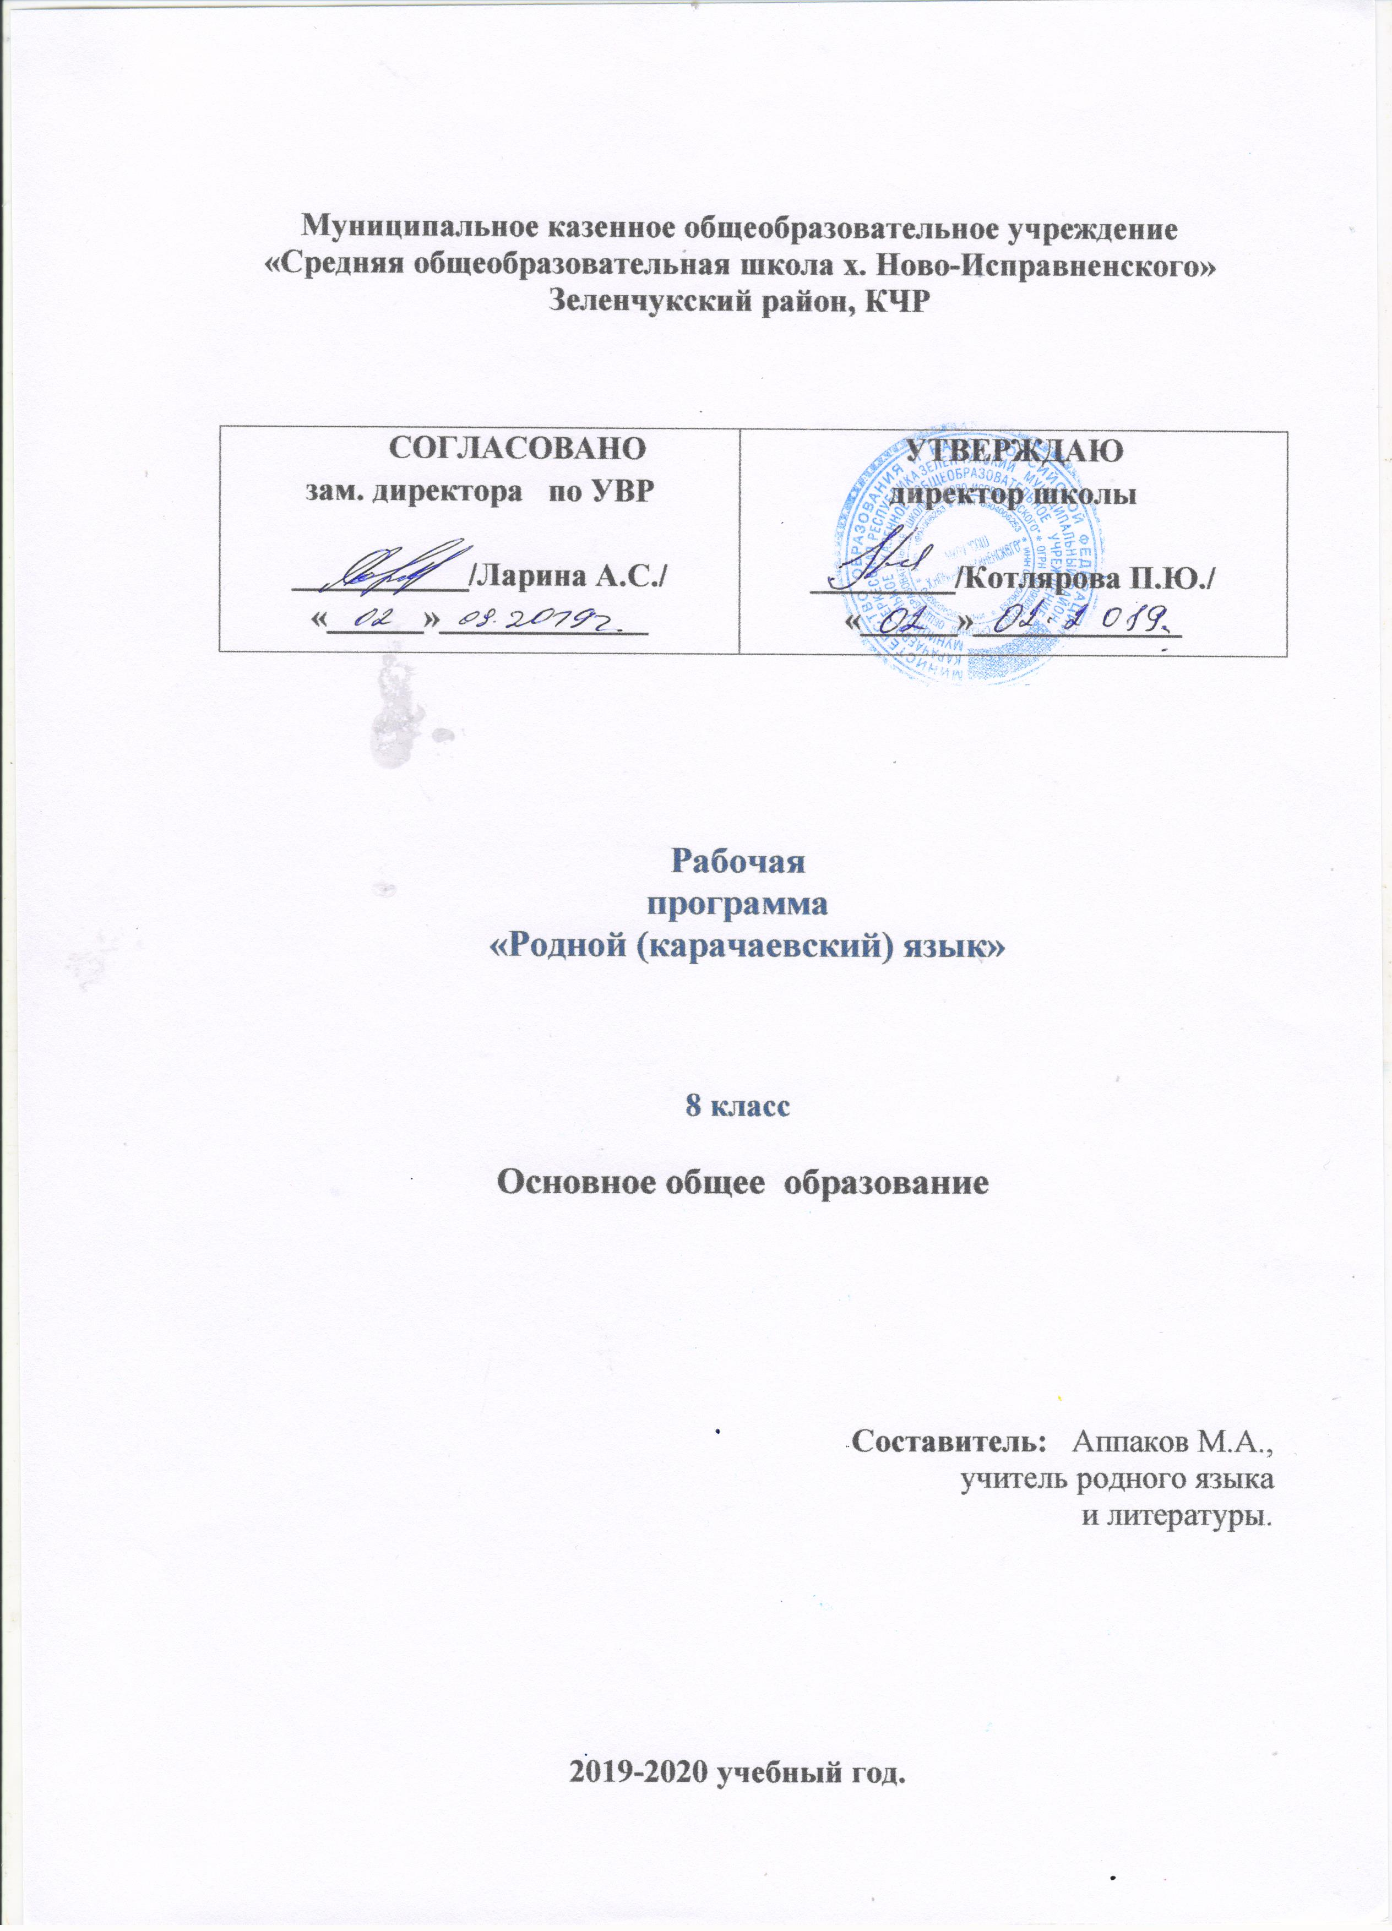

Карачаевский язык
(Къарачай тил)

8 КЛАСС

ПОЯСНИТЕЛЬНАЯ ЗАПИСКА
Рабочая программа составлена на основании Федерального государственного образовательного стандарта (2009г.) и Примерной программы начального общего, (полного) среднего общего образования по карачаевскому языку 1 – 11 классов (2008г.), авторской программы Гочияевой С.А., Батчаева А–М. Х., Алиевой Т. К., Караевой А.И., Салпагаровой К.А., Чотчаевой Р. У., Мамаевой Ф. Т., Хубиевой А.А., Умаровой К.И.
Карачаевский язык – это важнейшая часть национальной культуры карачаевского народа, поэтому как учебный предмет он имеет большое значение, являясь не только предметом изучения системы знаний, на основе которых формируются практически важные умения и навыки, но и важнейшим средством познания культуру народа, средством развития мышления и воспитания учащихся.
Изучение карачаевского языка на ступени основного общего образования направлено на достижение следующих целей:
* воспитание гражданственности и патриотизма, любви к родному языку; сознательного отношения к языку как духовной ценности, средству общения и получения знаний в разных сферах человеческой деятельности;

* развитие речевой и мыслительной деятельности; коммуникативных умений и навыков, обеспечивающих свободное владение карачаевским языком в разных сферах и ситуациях общения; готовности и способности к речевому взаимодействию и взаимопониманию; потребности в речевом самосовершенствовании;
* освоение знаний о карачаевском языке, его устройстве и функционировании в различных сферах и ситуациях общения; стилистических ресурсах, основных нормах карачаевского языка и речевого этикета; обогащение словарного запаса и расширение круга используемых грамматических средств;
* формирование умений опознавать, анализировать, классифицировать языковые факты, оценивать их с точки зрения нормативности, соответствия сфере и ситуации общения; осуществлять информационный поиск, извлекать и преобразовывать необходимую информацию;
* применение полученных знаний и умений в собственной речевой практике.
* освоение знаний о карачаевском языке, его устройстве и функционировании в различных сферах и ситуациях общения; стилистических ресурсах, основных нормах карачаевского языка и речевого этикета; обогащение словарного запаса и расширение круга используемых грамматических средств;
* формирование умений опознавать, анализировать, классифицировать языковые факты, оценивать их с точки зрения нормативности, соответствия сфере и ситуации общения; осуществлять информационный поиск, извлекать и преобразовывать необходимую информацию;
* применение полученных знаний и умений в собственной речевой практике.
Достижение указанных целей осуществляется в процессе формирования и развития коммуникативной, языковой и лингвистической (языковедческой), культуроведческой компетенций.
Одно из основных направлений преподавания карачаевского языка – организация работы по овладению учащимися прочными и осознанными знаниями.
Программа по карачаевскому языку в 8 классе предусматривает изучение общих сведений о языке, об истории языка, его современных разновидностях – территориальных, профессиональных.
Программа содержит отобранную в необходимых пределах в соответствии с задами обучения систему понятий из области фонетики, лексики и фразеологии, словообразования, синтаксиса и стилистики карачаевского языка; речеведческие понятия, на основе которых строится работа по развитию связной речи учащихся.
Программа построена с учётом принципов системности, научности и доступности, а также преемственности и перспективности между различными разделами курса.
Предметом изучения в 8 классе является систематический курс синтаксиса (простое предложение) и соответствующие правила пунктуации.
Обучение строится на основе двухступенчатой структуры: закрепительно-углубляющий этап относительно предыдущего года обучения и основной этап, реализующий программный материал в логике его развития.
В обучении используются традиционные методы обучения: объяснение нового материала, беседа, самостоятельный анализ учебного материала, опрос и др. и инновационные технологии: информационно-коммуникативные.
Формы контроля знаний, умений и навыков различны: тесты, диктанты, осложнённое списывание, монологическое высказывание на лингвистическую тему, анализ текста.
Количество часов: 68 часов (2 часа в неделю)
Количество контрольных работ: 5 часов
Количество часов развития речи: 3 часа

ТРЕБОВАНИЯ К ЗНАНИЯМ, УМЕНИЯМ И НАВЫКАМ УЧАЩИХСЯ ПО КАРАЧАЕВСКОМУ ЯЗЫКУ ЗА КУРС 8 КЛАССА
Учащиеся должны знать определения основных изученных в 8 классе языковых явлений, речеведческих понятий, пунктуационных правил, обосновывать свои ответы, приводя нужные примеры.
К концу 8 класса учащиеся должны овладеть следующими умениями и навыками:
* производить синтаксический разбор словосочетаний, простых двусоставных и односоставных предложений, предложений с прямой речью;
* составлять простые двусоставные и односоставные предложения, осложненные однородными и обособленными членами, вводными словами (и предложениями), обращениями;
* пользоваться синтаксическими синонимами в соответствии с содержанием и стилем речи;
* соблюдать нормы литературного языка в пределах изученного материала.
По пунктуации
Находить в предложении смысловые отрезки, которые необходимо выделить знаками препинания и расставлять их в предложении в соответствии с изученными правилами.
Ставить знаки препинания в простых предложениях

* с однородными членами,
* при обособленных второстепенных уточняющих членах предложения,
* в предложениях с прямой и косвенной речью,
* при цитировании, обращении,
* при междометиях, вводных словах и предложениях.
* Ставить тире в нужных случаях между подлежащим и сказуемым.
По орфографии
Находить в словах изученные орфограммы, обосновывать их выбор, правильно писать слова с изученными орфограммами, находить и исправлять орфографические ошибки.
Правильно писать изученные в 8 классе слова с непроверяемыми орфограммами.
По связной речи
Определять тип и стиль текста.
Писать изложения с элементами сочинения, описания (сравнительная характеристика знакомых лиц, описание местности, памятника культуры или истории), сочинения – рассуждения на морально-этическую тему.
Совершенствовать изложение и сочинение в соответствии с темой, основной мыслью и стилем, находить и исправлять различные языковые ошибки.
Адекватно воспринимать и создавать тексты публицистического стиля на доступные темы.
Уметь просто и в то же время выразительно выступать перед слушателями по общественно важным проблемам.

^ Тематическое распределение часов
№ | Разделы, темы  8 класс | Количество часов
 |  | Рабочая программа
1.  2.  3.  4.  5.  6.  7.  8.  9. | Значение родного языка в становлении личности  Повторение пройденного в 5-8 классах  Синтаксис и пунктуация  Простое предложение  Предложения с одним главным членом предложения  Однородные члены предложения  Обособленные члены предложения  Прямая и косвенная речь  Систематизация изученного по синтаксису и пунктуации  Итоговый урок  ИТОГО: | 3 часа + 1 к.д  3 часа  19 часов + 1 час к.д.+ 1час изл.  7 часов + 1 час к. д.  12часов +1 час к.д.+ 1час изл.  8 часов + 1 час к.д.  4 часа  3часа + 1 час к.д.  1 час  68 часов

5. Список рекомендуемой учебно-методической литературы:
1. Грамматика карачаевского языка. Синтаксис. 8 – 9 класс.
Авторы: Байрамкулов А., Урусбиев И., Кумуков Ш., Гочияева С.

Грамматика карачаевского языка 8 класс
(СИНТАКСИС 8 – 9 классы)
Къарачай тилни грамматикасы
(Байрамкулов А., Урусбиев И., Кумуков Ш., Гочияева С.)

№ п/п | Тема урока | Стр. в учебнике | Дата провед.
1 | Повторение пройденного материала  §1 Части речи. Главные части речи | 3 – 4
2 | Служебные части речи | 4 – 5
3 | Повторение. Части речи | 5 – 6
4 | Контрольный диктант
5 | Синтаксис и пунктуация  §2 Словосочетание. Предложение  Главная и зависимая часть в словосочетании | 6 – 8
6 | Виды связи слов в словосочетании (согласование, управление, примыкание) | 9 – 10
7 | §3 Логическое ударение | 10 – 11
8 | Простое прежложение  §4 Повествовательное, вопросительное, побудительное предложения | 12 – 15
9 | Предложения с двумя главными членами. Главные члены предложения  §5 Подежащее и сказуемое (нераспространённые и распространённые предложения) | 15 – 17
10 | §6 Образование подлежащего | 18 – 19
11 | Подлежащее, состоящее из двух и более слов | 19 – 21
12 | §7 Образование сказуемого §8 Простое глагольное сказуемое | 21 – 23
13 | §9 Составное глагольное сказуемое | 23 – 25
14 | Контрольный диктант
15 | §10 Простое именное сказуемое | 25 – 26
16 | §11 Составное именное сказуемое | 27 – 28
17 | Упражнения для повторения | 28 – 29
18 | Второстепенные члены предложения  §12 Дополнение | 29 - 31
19 | §13 Определение | 31 – 33
20 | §13Определение | 34 – 35
21 | Изложение
22 | §14 Приложение | 36
23 | §15 Обстоятельства и их виды §16 Обстоятельства места | 37  37 – 38
24 | §17 Обстоятельства времени | 38 – 40
25 | §18 Обстоятельства причины §19 Обстоятельства цели | 40 – 41  41 – 42
26 | §20 Обстоятельства образа действия | 43 – 44
27 | §21 Обстоятельства степени | 44 – 46
28 | Упражнения для повторения | 47 – 48
29 | Предложения с одним главным членом  §22 Виды предложений с одним главным членом | 49 – 50
30 | Контрольный диктант
31 | §23 Определённо – личное предложение | 50 – 51
32 | §24 Неопределённо – личное | 51 – 52
33 | §25 Безличное предложение | 52 – 54
34 | §26 Назывное предложение | 54 – 55
35 | §27 Неполное предложение | 56 – 57
36 | Упражнения для повторения | 58 – 61
37 | Однородные члены предложения  §28 Однородные члены предложения  §29 Виды однородных членов предложения | 61 – 62  62
38 | §30 Однородные и неоднородные определения  §31 Бессоюзные однородные члены предложения | 63  63 – 64
39 | §32 Союзы и знаки препинания в однородных членах предложения. §33 Соединительные союзы | 64 – 66
40 | Изложение
41 | §34 Разделительные союзы | 66 – 67
42 | §35 Противительные союзы | 68 – 69
43 | §36 Обобщающие слова в однородных членах предложения | 69 – 70
44 | §36 Обобщающие слова в однородных членах предложения | 70 – 72
45 | §37 Согласование сказуемого с однородными членами предложения | 74 – 75
46 | Упражнения для повторения | 74 – 75
47 | §38 Вводные слова и предложения | 77 – 79
48 | §38 Вводные слова и предложения | 80 – 82
49 | §39 Слова - предложения «ДА», «НЕТ»  §40 Предложения с междометиями | 82 – 84  84
50 | Контрольный диктант
51 | Обособленные члены предложения  §41 Обособленные члены предложения  §42 Обособление определений | 85 – 86  86 – 87
52 | §43 Обособление приложений | 87 – 88
53 | §44 Обособление обстоятельства места | 89 – 90
54 | §45 Обособление обстоятельства времени | 90 – 91
55 | §46 Обособление деепричастий | 91 – 93
56 | §46 Обособление деепричастий | 93 – 95
57 | §46 Обособление деепричастий | 95 – 96
58 | Изложение
59 | §47 Обособление сравнительного оборота | 97 – 98
60 | Прямая и косвенная речь  §48 Прямая речь §49 Знаки препинания в прямой речи | 100  101 – 103
61 | §49 Знаки препинания при прямой речи | 103 – 104
62 | §50 Косвенная речь | 104 – 105
63 | §51 Диалог. Цитата | 106 – 108
64 | Повторение.  §52 Обособленные члены предложения | 108 - 109
65 | Контрольный диктант
66 | §52 Обособленные члены предложения | 110 – 111
67 | §53 Знаки препинания в однородных членах предложения | 111 – 113
68 | Итоговый урок

Количество часов на первое полугодие -33; На второе полугодие - 35

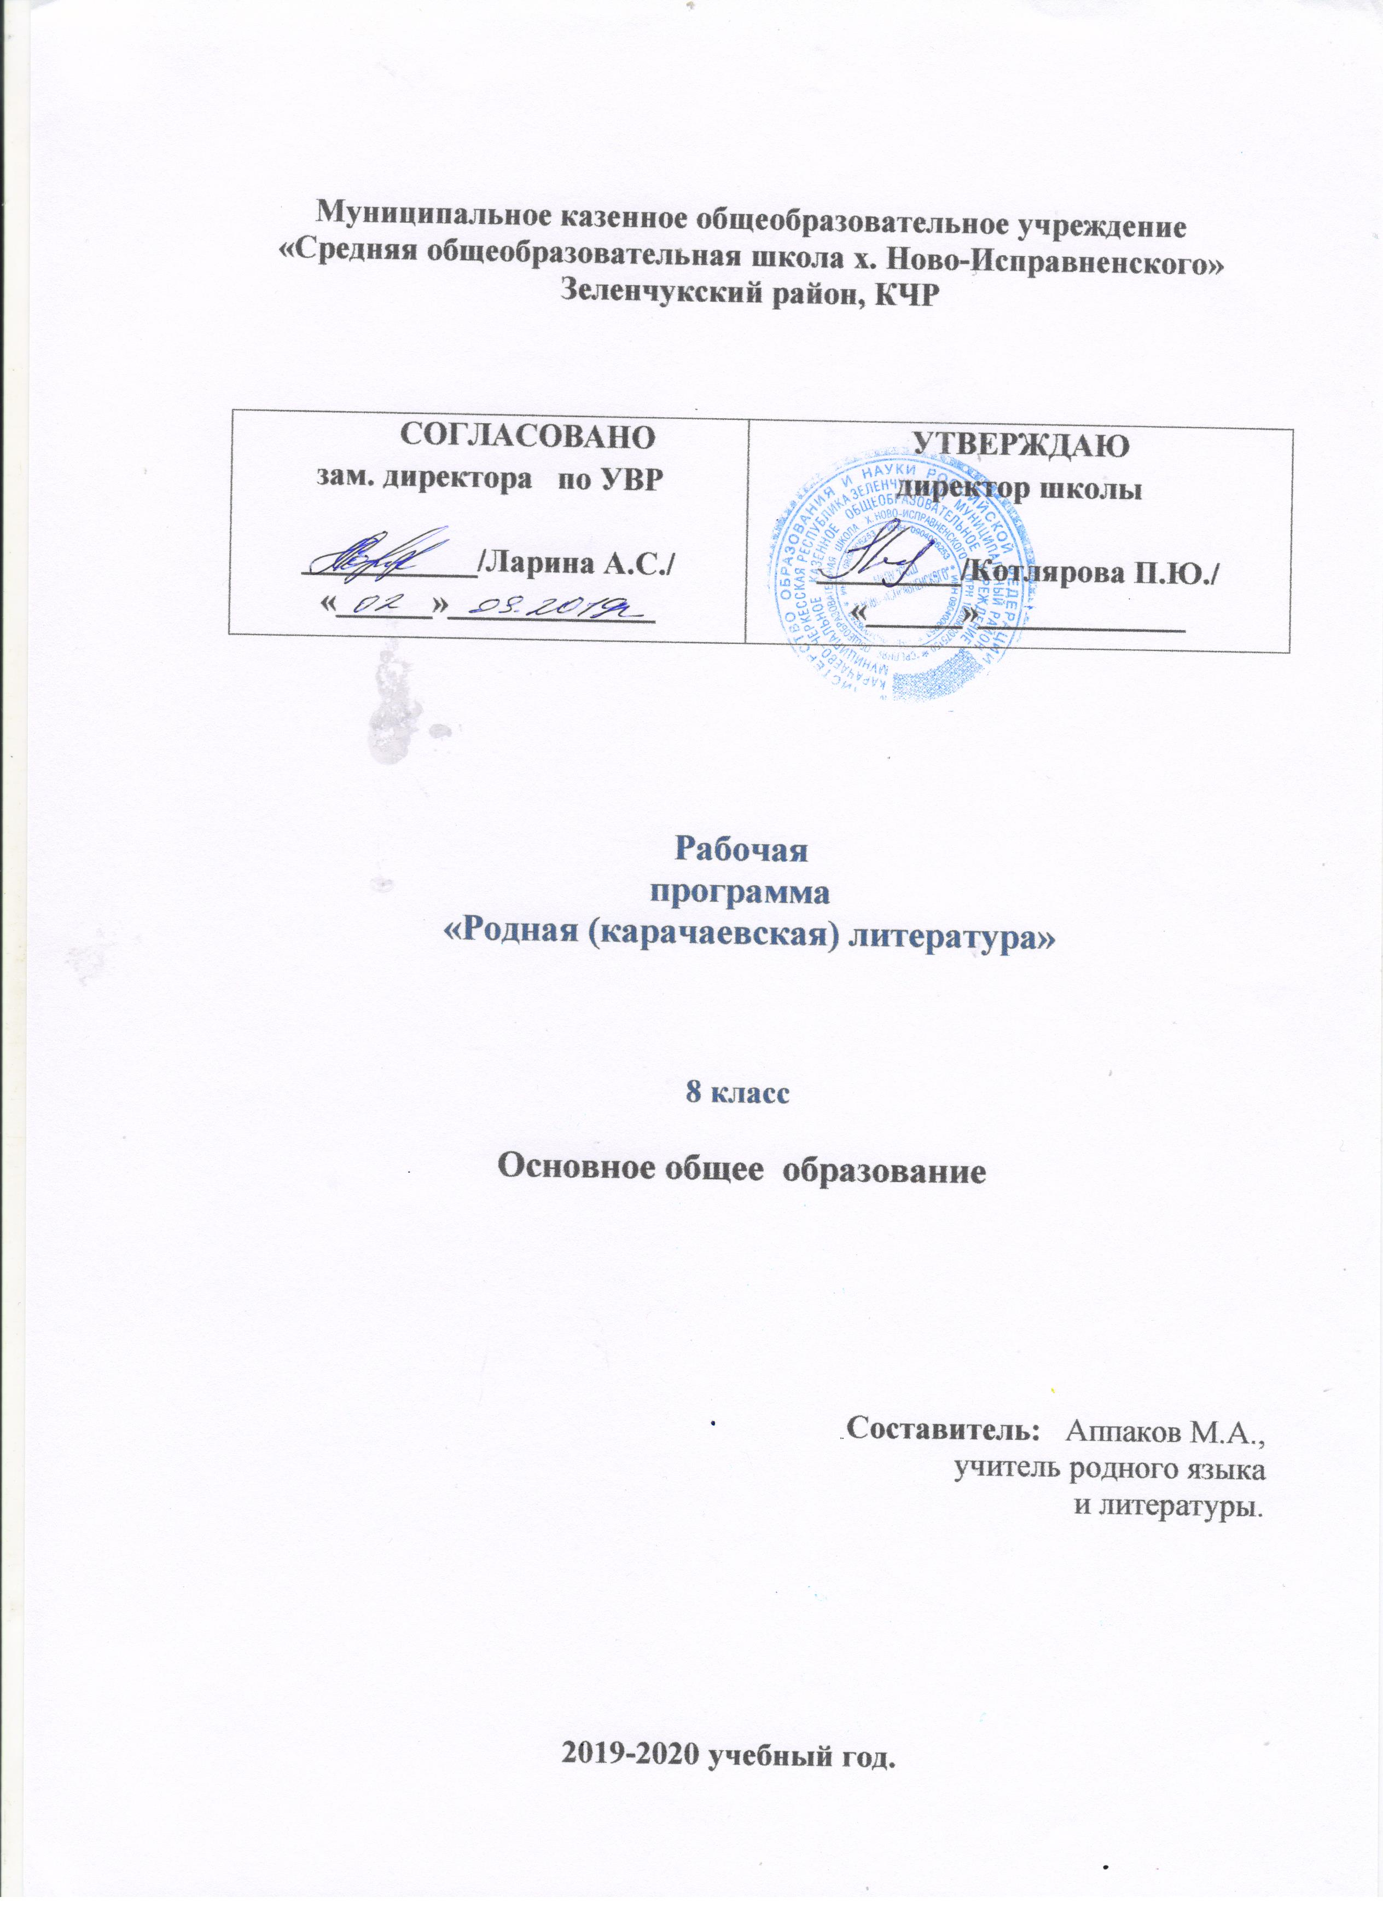Къарачай литература

Карачаевская литература

8 класс

Пояснительная записка

Рабочая программа по карачаевской литературе для 8 класса составлена на основании следующих документов:
1. Основная образовательная программа МКОУ «СОШ х.Ново-Исправненского»
2. «Карачаевский язык и литература» (Программы и учебные планы) РИПКРО Государственный образовательный стандарт

Рабочая программа по литературе для 8 класса к учебнику Суюнчева А., Лайпанова К. Карачаевская литература. 8 класс: составлена на основе федерального компонента государственного стандарта основного общего образования (2009г.) и Примерной программы начального общего, среднего (полного) общего образования по карачаевскому языку 1 – 11 классов (2008г.), авторской программы Гочияевой С.А., Батчаева А–М. Х., Алиевой Т. К., Караевой А.И., Салпагаровой К.А., Чотчаевой Р. У., Мамаевой Ф. Т., Хубиевой А.А., Умаровой К.И.
Изучение литературы как искусства слова предполагает систематическое чтение художественных произведений. Этим целям посвящены структура, содержание, методика курса литературы.
Предполагается три круга чтения:
- для чтения и восприятия;
- для чтения, истолкования и оценки;
- для чтения и речевой деятельности.
Ученики 7 -8 классов владеют техникой чтения и подготовлены к истолкованию прочитанного, поэтому на уроках важно больше времени уделять активному чтению вслух и толкованию художественных произведений. Программа предполагает широкое использование учебно - наглядных пособий, раздаточного материала, приобщение школьников к работе с литературоведческими и лингвистическими словарями и различной справочной литературой.

Требования к уровню подготовки учащихся

Учащuеся должны знать:
* авторов и содержание изученных художественных произведений;
• основные теоретические понятия: народная песня, предание (развитие представлений); мораль, аллегория; (начальные представления); классицизм, историзм художественной литературы (начальные представления); поэма, роман, романтический герой, романтическая поэма, комедия, сатира, юмор (развитие представлений); прототип в художественном произведении, гипербола, гротеск, литературная пародия, художественная деталь, антитеза, композиция, сюжет и фабула, псиxoлoгизм художественной литературы (развитие представлений); конфликт как основа сюжета драматического произведения, сонет как форма лирической поэзии, авторское отступление как элемент композиции (начальное представление); герой-повествователь (развитие представлений).
Учащuеся должны уметь:
• видеть развитие мотива, темы в творчестве писателя, опираясь на опыт предшествующих классов;
• обнаруживать связь между героем литературного произведения и эпохой;
• видеть своеобразие решений общей проблемы писателями разных эпох; комментировать эпизоды биографии писателя и устанавливать связь между его биографией и творчеством;
• различать художественные произведения в их родовой и жанровой специфике;
• определять ритм и стихотворный размер в лиpичecком произведении;
• сопоставлять героев и сюжеты разных произведений, находя сходства и различия в позиции авторов;
• выделять общие свойства произведений, объединенных жанром, и различать индивидуальные особенности писателя в пределах общего жанра;
• осмысливать роль художественной детали, ее связь с другими деталями и текстом в целом;
• видеть конкретно-историческое и символическое значение литературных образов;
• находить эмоциональный лейтмотив и основную проблему произведения, мотивировать выбор жанра;
• сопоставлять жизненный материал и художественный сюжет произведения;
• выявлять конфликт и этапы его развития в драматическом произведении; . сравнивать позиции автора в пьесе с трактовкой ролей актерами, режиссерской интерпретацией; . редактировать свои сочинения и сочинения сверстников.

Место предмета
На изучение предмета отводится 1 час в неделю, итого 34 часа за учебный год.

Распределение учебных часов по разделам программы
Введение - 1 час.
Творчество Семёнова И. - 2 часа.
Из карачаевской литературы XIX века – 9 часов.
Из карачаевской литературы XX века – 17 часов.
Из карачаевской драматургии – 4 часа.
Итоговый урок - 1 час.

Учебно-методическое обеспечение
Для учащихея
1. Карачаевская литература. 8 класс.
Авторы: Суюнчев А., Лайпанова К.
Дополнительная литература: Антология карачаевской поэзии.
Авторы: Тоторкулов К. – М., Байрамукова Ф., Акбаев А.

КЪАРАЧАЙ ЛИТЕРАТУРА 8 класс
Карачаевская литература
(Сюйюнчланы А., Лайпанланы Къ., Хубийланы М., Хубийланы К.)

№ п/п | Тема урока | Стр. в учебнике | Дата провед.
1 | Вводное слово. Суюнчев А. | 3 – 8
2 | Ана тилим. Махар. Гарагъа. Салам тон. Семенов И. | 9 – 12
3 | Чалкъыгъа чыкъгъан кюн. Анам. Мурат. Семенов И. | 13 – 17
4 | Уллу Къарачайда. Байчоров М. Тема и идея | 18 – 30
5 | Москва. Советлени тоханасы. Къурч къаламым. БорлаковТ. | 31 – 34
6 | Отдан ётгенме. Анам. Байкулов А–К. | 35 – 37
7 | Ант. Анама письмо. Отаров К. | 38 – 41
8 | Тейри къылыч. Таулу эллиле. Малкъар. Кулиев К. | 43 – 48
9 | Хиросиманы кюню. Къарачай шахарына айтылгъан назму. Эки къуш. Кулиев К. | 44 – 46  48 – 50
10 | Къобан суу. Байрамукова Х. | 51 – 57
11 | Шохлукъ. Сюйген джуртумда. Хубиев О. | 58 – 66
12 | Ненча кере келсем да. Алиев У. Б. | 67 – 71
13 | Къарачайгъа джыр. Акъбоз ат. СуюнчевА. | 72 – 74
14 | Халал джюрекле. Повесть. Суюнчев А. | 75 – 101
15 | Халал джюрекле. Повесть. Суюнчев А. | 101 – 116
16 | «Халал джюрекле» обсуждение повести, ответы на вопросы. Подготовка к сочинению. | 116 – 118
17 | Сочинение | 118
18 | Магъана. Мени борчларым. Къойчу. Ана тилим. Семенов А. | 119 – 126
19 | Къошда. Къызыл китаб. Семенов А.  Ритм и рифма | 126 – 135  136 – 137
20 | Джуртсуз къалгъанла. Аланы хапарларындан. Хубиев М. Сатира и юмор | 138 – 143
21 | Кичибатыр. Шаманова М. | 144 – 168
22 | Кичибатыр. Шаманова М.  Композиция. Сюжет | 168 – 180
23 | Булутла. Урушда ёлген къарнашыма. Хубиев Н | 181 – 186
24 | Темирчи («Джулдузла джукъланмайдыла» отрывок из повести) Кагиева Н. | 187 – 207
25 | Чакъырылмагъан къонакъ. Пьеса. Аппаев Б. | 208 – 235
26 | Искусствону шоху. Добар, хау. Айю бла баласы. Чотчаев М. | 236 – 245
27 | Къышхы кече. Ананы сюймеклиги. Портрет бла ушакъ этеме. Лайпанов Р. | 246 – 255
28 | Хоншула. Пьеса. Хыйны дууала. Драма  Алиев Ш. Драма | 256 – 277
29 | Сенден ариу джер бармыды Кавказым! Минг бюсюреу адамла, сизге. Акбаев А. | 278 – 279
30 | Ахыр сёз. Кубеков Б. | 280 – 287
31 | Бачхада. Болушлукъ. Боран. Салпагарова К.. | 288 – 291
32 | Бек кёб къабыр къазылгъанды. Анам, хычын ашат.  Турклиев А. | 292 – 294
33 | Сюймей не этгин. Намыссыз адам – насыбсыз. Кубанов А. | 295 – 299
34 | Итоговый урок

Количество часов на первое полугодие -16;

на второе полугодие - 18

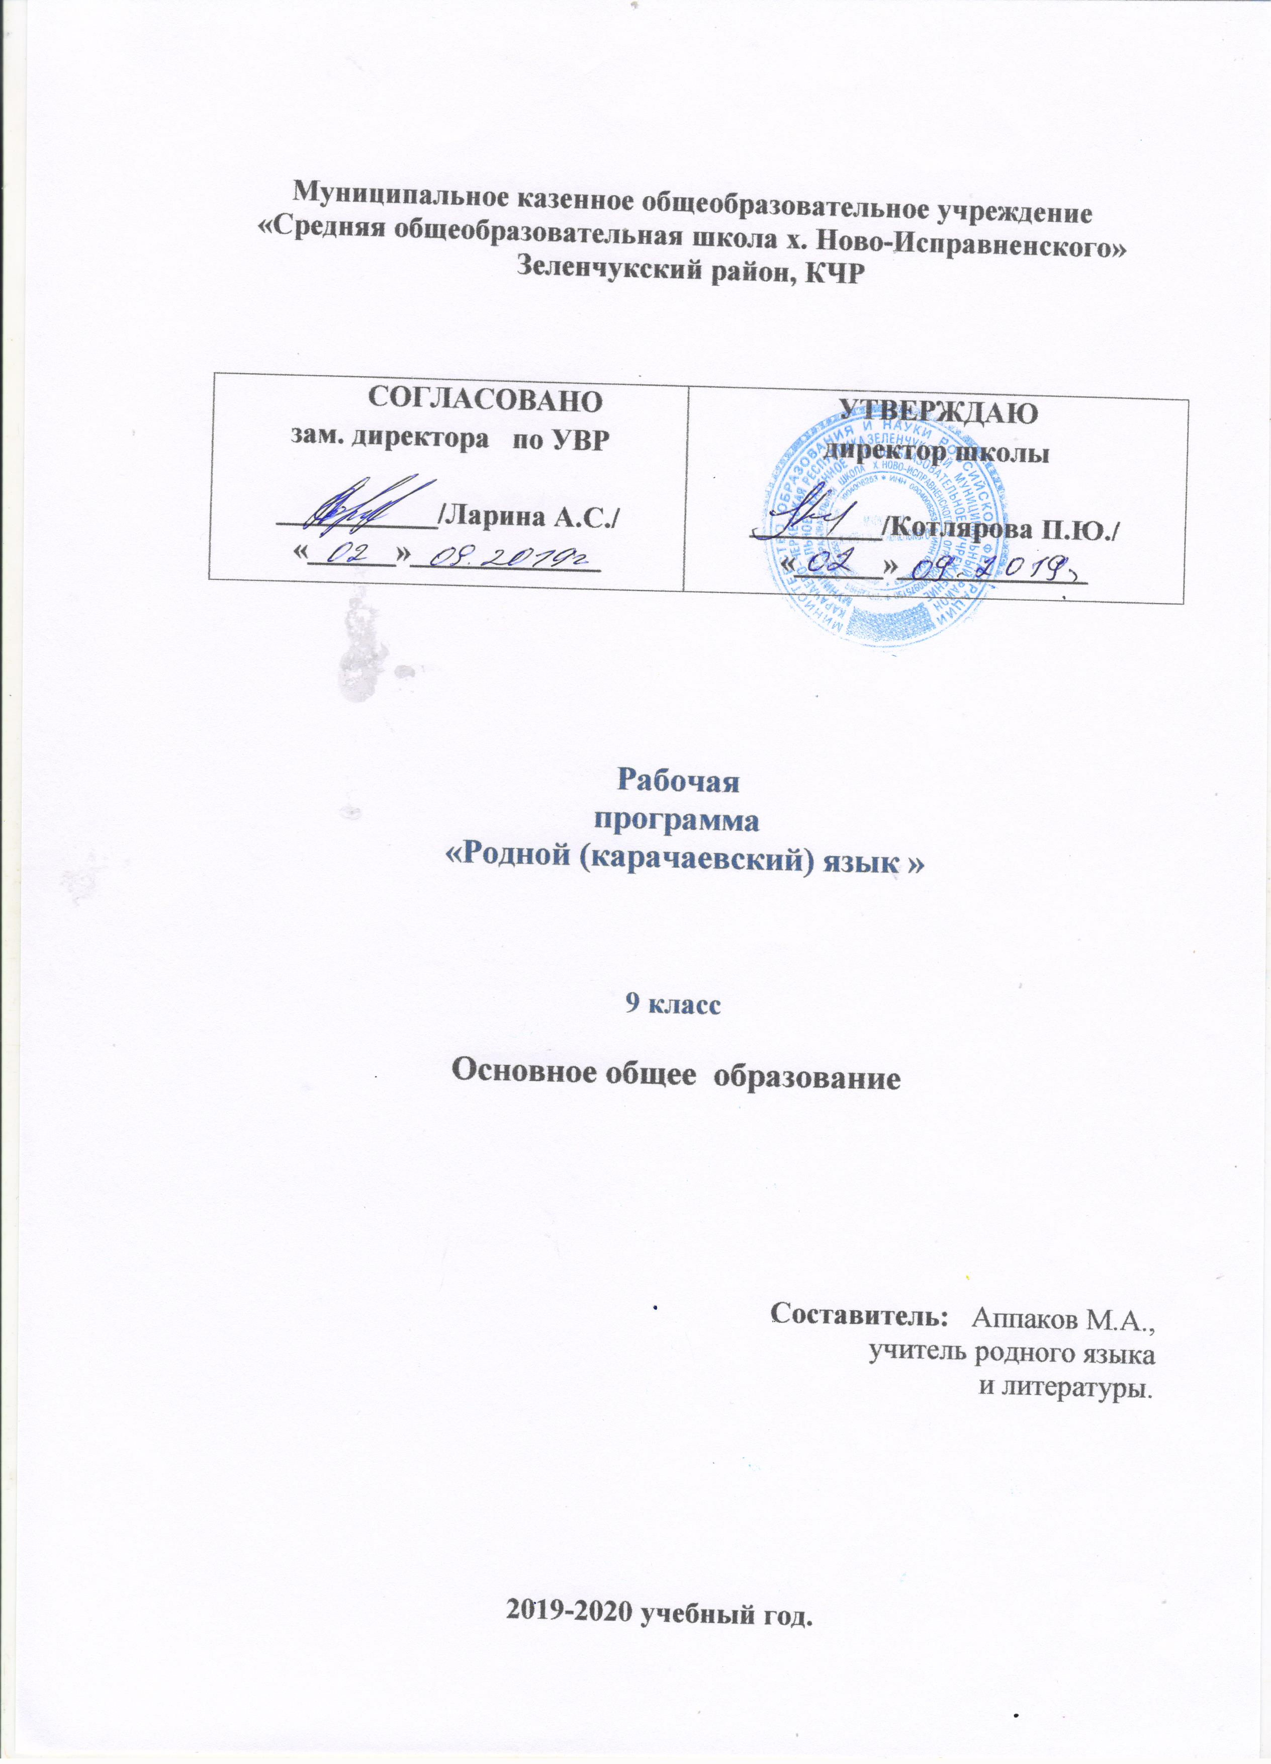

Карачаевский язык
(Къарачай тил)

9 КЛАСС

ПОЯСНИТЕЛЬНАЯ ЗАПИСКА
Рабочая программа по карачаевскому языку для 9 класса составлена на основании следующих документов:
1. Основная образовательная программа МКОУ «СОШ х.Ново-Исправненского»
2. Учебный план МКОУ «СОШ х.Ново-Исправненского»»
3. «Карачаевский язык и литература» (Программы и учебные планы) РИПКРО Государственный образовательный сандарт. 2008
Рабочая программа по карачаевскому языку для 9 класса составлена на основе федерального компонента государственного стандарта основного общего образования (2009г.) и Примерной программы начального общего, среднего (полного) общего образования по карачаевскому языку 1 – 11 классов (2008г.), авторской программы Гочияевой С.А., Батчаева А–М. Х., Алиевой Т. К., Караевой А.И., Салпагаровой К.А., Чотчаевой Р. У., Мамаевой Ф. Т., Хубиевой А.А., Умаровой К.И. Рабочая программа составлена учителем карачаевского языка и литературы Айбазовой З. С. и рассчитана на реализацию за 68 часов в год,
2 часа в неделю.
Выбор авторской программы мотивирован тем, что она
-рекомендована Министерством образования КЧР для общеобразовательных классов;
- соответствует стандарту основного общего образования по карачаевскому языку,
- построена с учётом принципов системности, научности, доступности и преемственности;
- способствует развитию коммуникативной компетенции учащихся
- обеспечивает условия для реализации практической направленности, учитывает возрастную психологию учащихся.
Программа включает следующие разделы: пояснительную записку, основное содержание с распределением учебных часов, учебно-тематический план, требования к уровню подготовки обучающихся, список литературы и средства обучения, календарно-тематическое планирование.
Изучение карачаевского языка в основной школе направлено на достижение следующих целей:
* воспитание гражданственности и патриотизма, сознательного отношения к языку как явлению культуры, основному средству общения и получения знаний в разных сферах человеческой деятельности; воспитание интереса и любви к родному языку;
* совершенствование речемыслительной деятельности, коммуникативных умений и навыков, обеспечивающих свободное владение карачаевским языком в разных сферах и ситуациях его использования; обогащение словарного запаса и грамматического строя речи учащихся; развитие готовности и способности к речевому взаимодействию и взаимопониманию, потребности к речевому самосовершенствованию;
* освоение знаний о карачаевском языке, его устройстве; об особенностях функционирования карачаевского языка в различных сферах и ситуациях общения; о стилистических ресурсах карачаевского языка; об основных нормах языка; об особенностях карачаевского речевого этикета; обогащение словарного запаса и расширение круга используемых грамматических средств;
* формирование умений опознавать, анализировать, сопоставлять, классифицировать языковые факты, оценивать их с точки зрения нормативности, соответствия ситуации, сфере общения; умений работать с текстом, осуществлять информационный поиск, извлекать и преобразовывать необходимую информацию.
* развитие речевой и мыслительной деятельности; коммуникативных умений и навыков, обеспечивающих свободное владение родным языком в разных сферах и ситуациях общения; готовности и способности к речевому взаимодействию и взаимопониманию; потребности в речевом самосовершенствовании;
* применение полученных знаний и умений в собственной речевой практике.
Реализация указанных целей достигается в процессе формирования и развития следующих предметных компетенций: коммуникативной, языковой и лингвистической (языковедческой), культуроведческой.
Коммуникативная компетенция
Сферы и ситуации речевого общения. Компоненты речевой ситуации. Эффективность речи, оценка ее коммуникативных качеств. Совершенствование всех видов речевой деятельности: аудирование (слушание), чтение, говорение, письмо. Развитие навыков монологической и диалогической речи в различных сферах общения. Использование разных видов чтения в зависимости от коммуникативной установки и характера текста. Информационная переработка текста. Совершенствование умений и навыков создания текстов разных функционально-смысловых типов, стилей и жанров. Учебно-научный, деловой, публицистический стили, разговорная речь, язык художественной литературы, их особенности. Культура учебно-научного и делового общения (устная и письменная формы). Культура публичной речи. Культура разговорной речи.
Языковая и лингвистическая
(языковедческая) компетенции
Язык как знаковая система и общественное явление. Языки естественные и искусственные. Основные функции языка. Наука о языке. Место лингвистики в кругу научных дисциплин. Формы существования национального языка (просторечие, народные говоры, профессиональные языки). Карачаевский язык и его нормы, их применение в речевой практике. Совершенствование орфографических и пунктуационных умений и навыков. Взаимосвязь различных единиц и уровней языка. Сингармонизм в системе карачаевского языка. Словари карачаевского языка и лингвистические справочники; их использование. Карачаевский язык и язык художественной литературы. Лингвистический анализ текстов различных функциональных разновидностей языка.
Культуроведческая компетенция
Взаимосвязь языка и культуры. Отражение в карачаевском языке материальной и духовной культуры карачаевского и других народов. Взаимообогащение языков как результат взаимодействия национальных культур. Соблюдение норм речевого этикета в различных сферах общения.
Рабочая программа предназначена для изучения карачаевского языка в общеобразовательной школе.
Дополнительное учебное время отводится на повторение, обобщение и систематизацию знаний по карачаевскому языку, повышение орфографической и пунктуационной грамотности, культуры речи.
С целью подготовки учащихся 9 классов к экзамену продумана система практических и контрольных работ, комплексный анализ текста, работу со средствами художественной выразительности, различные виды лингвистического анализа.
В целях обучения написанию контрольного диктанта или сочинения-рассуждения на основе данного текста 4 часа отведено на развитие речи.
Курс также включает региональный компонент, позволяющий анализировать окружающую языковую среду с точки зрения разграничения в ней нормативного литературного языка формирующий умение отличать языковые единицы фонетического, лексического, словообразовательного, морфологического, синтаксического уровней от литературных, находить в собственной речи и речи других учащихся акцентологические, орфоэпические, словообразовательные, грамматические, лексические ошибки, вызванные влиянием русского языка, и исправлять их.
^ Тематическое распределение часов
№ | Разделы, темы  9 класс | Количество часов
 |  | Рабочая программа
1. | Значение родного языка в становлении личности  Повторение пройденного в 5 – 8 классах | 5 часов + 1 к.д.
2. | Сложное предложение | 1 час
3. | Сложносочинённое предложение | 5 часов + 1час изл.
4. | Сложноподчинённое предложение | 29 часов + 2 часа к. д. + 2 часа изл.
5. | Бессоюзное предложение | 4 часа +1 час к.д.
6. | О языке как о науке | 6 часов + 1 час изл.
7. | Систематизация изученного в 5 – 9 классах по синтаксису и пунктуации | 8 часов + 1 час к.д.
8. | Итоговый урок | 1 час
9. | ИТОГО: | 68 часов
2. Содержание обучения
Значение карачаевского языка (1 ч)
Повторение пройденного в 5 – 8 классах (5 ч + 1ч)
Анализ текста, его стиля, средств связи, его частей.
Р.К.: национальные особенности произношения согласных и гласных звуков;
^ Сложное предложение. Культура речи
Сложные предложения (1 ч)
Сложносочиненные предложения (5 ч + 1 ч)
I. Сложносочиненное предложение и его особенности. Сложносочиненные предложения с союзами (соединительными, противительными, разделительными). Разделительные знаки препинания между частями сложносочиненного предложения.
Синтаксические синонимы сложносочиненных предложений, их текстообразующая роль.
Авторское употребление знаков препинания.
II. Умение интонационно правильно произносить сложносочиненные предложения.
III. Рецензия на литературное произведение, спектакль, кинофильм.
Р.К.: особенности построения сложных предложений в говорах
Сложноподчиненные предложения (29 ч + 4 ч)
I. Сложноподчиненное предложение и его особенности. Главное и придаточные предложения. Союзы и союзные слова как средство связи придаточного предложения с главным. Указательные слова в главном предложении. Место придаточного предложения по отношению к главному. Разделительные знаки препинания между главным и придаточным предложениями. Виды придаточных предложений.
Типичные речевые сферы применения сложноподчиненных предложений.
Сложноподчиненные предложения с несколькими придаточными; знаки препинания в них.
Синтаксические синонимы сложноподчиненных предложений, их текстообразующая роль.
II. Умение использовать в речи сложноподчиненные предложения и простые с обособленными второстепенными членами как синтаксические синонимы.
III. Академическое красноречие и его виды, строение и языковые особенности. Сообщение на лингвистическую тему.
^ Бессоюзные сложные предложения (4 ч + 1ч)
I. Бессоюзное сложное предложение и его особенности. Смысловые взаимоотношения между частями бессоюзного сложного предложения. Раздели тельные знаки препинания в бессоюзном сложном предложении.
Синтаксические синонимы бессоюзных сложных предложений, их текстообразующая роль.
II. Умение передавать с помощью интонации различные смысловые отношения между частями бессоюзного сложного предложения. Умение пользоваться синонимическими союзными и бессоюзными сложными предложениями.
III. Реферат небольшой статьи (фрагмента статьи) на лингвистическую тему.
Общие сведения о языке (6 ч + 1 ч)
Роль языка в жизни общества. Язык как развивающееся явление. Языковые контакты карачаевского языка.
Карачаевский язык - первоэлемент карачаевской литературы. Карачаевский язык и его стили. Богатство, красота, выразительность карачаевского языка.
Карачаевский язык как один из национальных языков в Карачаево – Черкесии. Место карачаевского языка среди языков КЧР. Карачаевский язык как один из тюркских языков. Наука о карачаевском языке и ее разделы.
Систематизация изученного в 5 – 9 классах по синтаксису и пунктуации (8ч + 1ч)
Систематизация сведений о признаках текста, теме и основной мысли связного высказывания, средствах связи частей текста, о повествовании, описании, рассуждении; о стилях речи.
Сочинение публицистического характера на общественные, морально-этические и историко-литературные темы.
Доклад или реферат на историко-литературную тему (по одному источнику).
Тезисы статьи (главы книги) на лингвистическую тему.
Конспект и тезисный план литературно-критической статьи.

^ 3.Перечень практических работ
Контроль за уровнем обучения учащихся 9 класса осуществляется по трём направлениям:
1)учитываются умения производить разбор звуков речи, слова, предложения, текста, используя лингвистические знания;
2)учитываются речевые умения учащегося, практическое владение нормами литературного произношения, словообразования, сочетаемости слов, конструирование предложений и текста владение изобразительно – выразительными средствами языка;
3) учитывается способность учащегося выразить себя, свои знания, свое отношение к действительности в устной и письменной форме.
Формы контроля: виды разбора, устные сообщения, зачеты, письменные работы, тестирование, сочинения разнообразных жанров.
^ 4. Требования к уровню подготовки выпускников за курс основной школы по карачаевскому языку
В результате изучения карачаевского языка в основной школе ученик должен
знать
1. изученные разделы науки о языке;
- смысл понятий речь устная и письменная; монолог, диалог и их виды; сфера и ситуация речевого общения; функциональные разновидности языка, их основные признаки; жанры; текст, его функционально-смысловые типы;
- основные единицы языка, их признаки;
- основные нормы карачаевского языка (орфоэпические, лексические, грамматические, орфографические, пунктуационные); нормы речевого этикета;
уметь:
- объяснять роль языка в жизни человека и общества; роль карачаевского языка как национального языка карачаевского народа; 6.
- определять тему, основную мысль текста, его принадлежность к определенной функциональной разновидности языка, функционально-смысловому типу и стилю; анализировать структуру и языковые особенности текста;
- опознавать языковые единицы, проводить различные виды их анализа;
использовать приобретенные знания и умения в практической деятельности и повседневной жизни:
- адекватно понимать информацию устного сообщения;
- читать тексты разных стилей, используя разные виды чтения (изучающее, ознакомительное, просмотровое);
- воспроизводить текст с заданной степенью свернутости (пересказ, изложение, конспект, план);
- осуществлять выбор и организацию языковых средств в соответствии с темой, целями, сферой и ситуацией общения в собственной речевой практике;
- владеть различными видами монолога (повествование, описание, рассуждение, смешанный вид монолога) и диалога (побуждение к действию, обмен мнениями, установление и регулирование межличностных отношений);
- свободно, точно и правильно излагать свои мысли в устной и письменной форме, соблюдая нормы построения текста (логичность, последовательность, связность, соответствие теме и др.);
- соблюдать этические нормы речевого общения (нормы речевого этикета);
- соблюдать в практике речевого общения основные произносительные, лексические, грамматические нормы современного карачаевского языка;
- соблюдать в практике письма основные правила орфографии и пунктуации;
- владеть навыками речевого самоконтроля: оценивать свою речь с точки зрения ее правильности, находить грамматические и речевые ошибки и недочеты, исправлять их, совершенствовать и редактировать собственные тексты;
- извлекать информацию из различных источников; свободно пользоваться лингвистическими словарями, справочной литературой, средствами массовой информации, в том числе представленными в электронном виде на различных информационных носителях (компакт-диски учебного назначения, ресурсы Интернета).
^ 5. Список рекомендуемой учебно-методической литературы
Печатные пособия.
1. Примерной программы начального общего, среднего (полного) общего образования по карачаевскому языку 1 – 11 классов (2008г.), авторской программы Гочияевой С.А., Батчаева А–М. Х., Алиевой Т. К., Караевой А.И., Салпагаровой К.А., Чотчаевой Р. У., Мамаевой Ф. Т., Хубиевой А.А., Умаровой К.И.
2. Грамматика карачаевского языка Къарачай тилни грамматикасы
(СИНТАКСИС 8 – 9 классы)
Авторы: Байрамкулов А., Урусбиев И., Кумуков Ш., Гочияева С.

3. Свод таблиц по синтаксису
Авторы: Ахматов И. Х., Мамаева Ф. Т.
4. «Тамаша грамматика». Интересная грамматика.
Автор: Салпагарова К.

КЪАРАЧАЙ ТИЛНИ ГРАММАТИКАСЫ 9 класс
СИНТАКСИС 8 – 9 классла
Грамматика карачаевского языка
(Байрамкъулланы А., Орусбийланы И., Къумукъланы Ш., Гочияланы С.)

№ п/п | Тема урока | Стр. в учебнике | Дата провед.
1 | Повторение  §1 Члены предложения | 114 – 115
2 | §2 Предложения с одним главным членом | 115
3 | §2 Предложения с одним главным членом | 116 – 117
4 | §3 Прямая и косвенная речь | 117 – 118
5 | §3 Прямая и косвенная речь | 118
6 | Контрольный диктант
7 | Сложное предложение  §4 Сложносочинённые и сложноподчинённые предложения | 119 – 120
8 | Сложносочинённые предложения  §5 Сложносочинённые предложения, и союзы в них  §6 Соединительные союзы в сложносочинённых предложениях | 121  121 – 122
9 | §7 Разделительные союзы в сложносочинённых предложениях | 123 – 124
10 | Изложение
11 | §8 Противительные союзы в сложносочинённых предложениях | 124 – 126
12 | §8 Противительные союзы в сложносочинённых предложениях | 127 – 128
13 | §8 Противительные союзы в сложносочинённых предложениях | 129
14 | Сложноподчинённое предложение  §9 Сложноподчинённое предложение | 129 – 130
15 | Контрольный диктант
16 | §10 Средства связи между главным и придаточным предложением | 131 – 132
17 | §11 Виды сложноподчинённых предложений  §12Придаточное предложение подлежащее | 132 – 133  133 – 134
18 | §13 Придаточное предложение сказуемое | 134 – 135
19 | §14 Придаточное изъяснительное предложение | 135 – 136
20 | §14 Придаточное изъяснительное предложение | 137
21 | Изложение
22 | §15 Придаточное определительное предложение | 138 – 139
23 | §15 Придаточное определительное предложение | 140
24 | §16 Придаточное обстоятельственное предложение  §17 Придаточное предложение времени | 140  142 – 143
25 | §17 Придаточное предложение времени | 143 – 144
26 | §18 Придаточное предложение места | 144 – 146
27 | §19 Придаточное предложение причины | 147 – 148
28 | Контрольный диктант
29 | §19 Придаточное предложение причины | 149
30 | §20 Придаточное предложение цели | 150 – 151
31 | §20 Придаточное предложение цели | 152
32 | §21 Придаточное предложение образа действия | 152 – 154
33 | §21 Придаточное предложение образа действия | 154 – 155
34 | §22 Придаточное предложение условное | 155 – 156
35 | §22 Придаточное предложение условное | 157 – 159
36 | Изложение
37 | §23 Придаточное предложение уступительное | 159 – 160
38 | §23 Придаточное предложение уступительное | 160 – 161
39 | §24 Придаточное предложение разделительное | 162 – 164
40 | §25 Сложное предложение со многими придаточными предложениями  §26 Придаточные предложения, подчиняющиеся только главному предложению | 164  164 – 166
41 | §26 Придаточные предложения, подчиняющиеся только главному предложению | 167 – 168
42 | §27 Последовательная зависимость придаточных предложений | 169 – 171
43 | §28 Непоследовательная зависимость придаточных предложений | 171 – 174
44 | §28 Непоследовательная зависимость придаточных предложений | 175
45 | Повторение. Сожноподчинённое предложение | 175 – 177
46 | Повторение. Сожноподчинённое предложение | 178 – 179
47 | Бессоюзное сложное предложение  §29 Бессоюзное сложное предложение | 180 – 181
48 | §30 Знаки препинания в бессоюзных сложных предложениях | 181 – 182
49 | Контрольный диктант
50 | §31 Двоеточие в бессоюзных сложных предложениях | 184 – 185
51 | §32 Тире в бессоюзных сложных предложениях | 184 – 185
52 | О языке  §33. О языке как о науке | 186
53 | §33. О языке как о науке | 187
54 | §34 Стиль и стилистика в языке | 187 – 188
55 | §35 Культура языка | 188 – 189
56 | §35 Культура языка | 190
57 | §35 Культура языка | 191
58 | Изложение
59 | Повторение. Прямая и косвенная речь | доп. мат.
60 | Фонетика. Словообразование | доп. мат.
61 | Лексика | доп. мат.
62 | Морфология | доп. мат.
63 | Морфология | доп. мат.
64 | Контрольный диктант | доп. мат.
65 | Сложносочинённое предложение | доп. мат.
66 | Сложноподчинённые предложение | доп. мат.
67 | Бессоюзное сложное предложение | доп. мат.
68 | Итоговый урок

Количество часов на первое полугодие -33;

на второе полугодие - 35

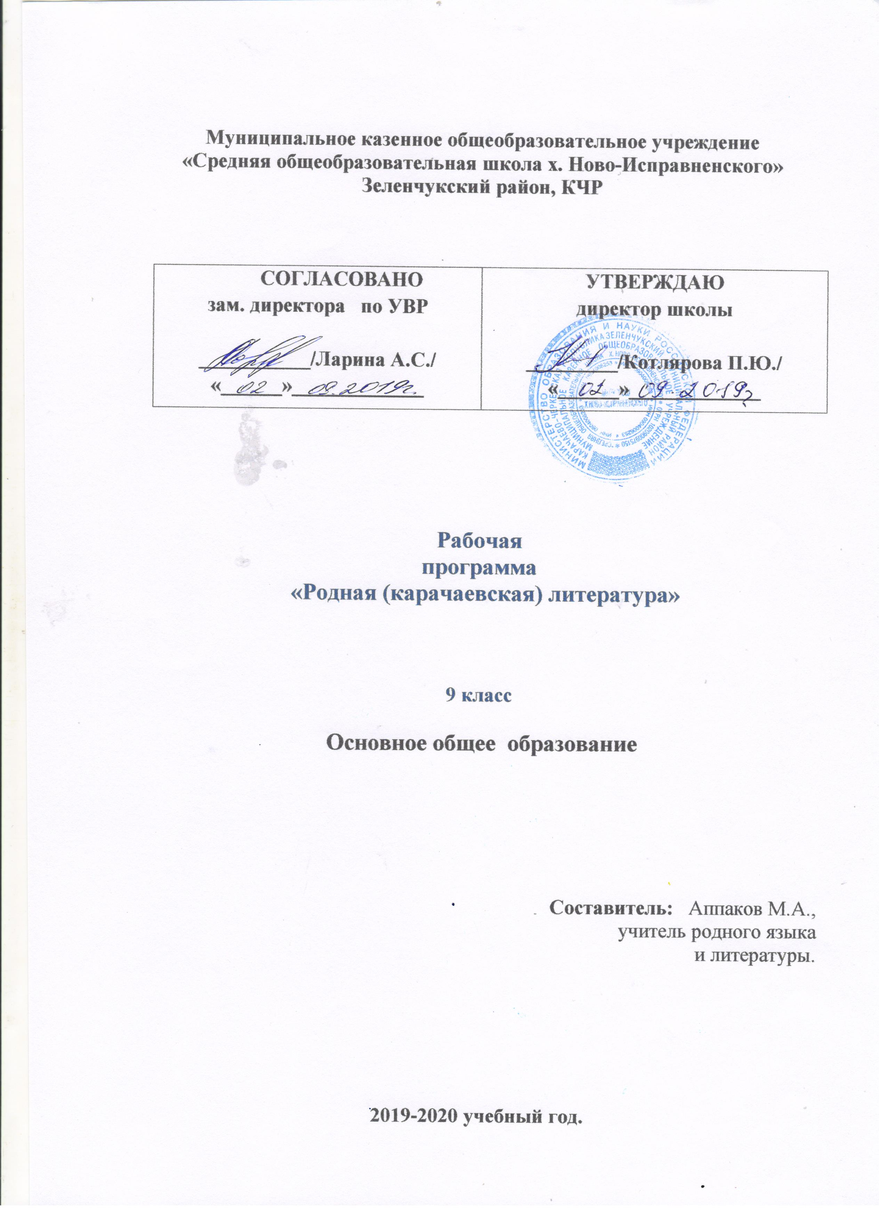

Къарачай литература

Карачаевская литература

9 класс

Пояснительная записка
Карачаевская литература 9 класс
Предмет – Карачаевская литература
Количество часов –34, 1 час в неделю
Рабочая программа составлена на основе Федерального государственного образовательного стандарта (2009г.) и Примерной программы начального общего, среднего (полного) общего образования по карачаевскому языку 1 – 11 классов (2008г.), авторской программы Гочияевой С.А., Батчаева А–М. Х., Алиевой Т. К., Караевой А.И., Салпагаровой К.А., Чотчаевой Р. У.,
Мамаевой Ф. Т., Хубиевой А.А., Умаровой К.И.
Программа рекомендована Министерством образования КЧР для общеобразовательных классов;
Содержание школьного литературного образования концентрично – оно включает два больших концентра (5-9 классы и 10-11 классы). Данная возрастная группа находится внутри первого концентра.
В целом программа ориентирована на «Концепцию модернизации российского образования», принятую Правительством РФ, признающую приоритетной духовно-нравственную ценность литературы для школьника – будущего гражданина своей страны, любящего свой народ, язык и культуру и уважающего традиции и культуру других народов. Главная отличительная особенность программы в том, что изучение литературы как эстетического и национально-исторического явления рассматривается не столько как цель преподавания, сколько как средство гармонического развития личности.
Программа построена с учетом принципов системности, научности и доступности, а также преемственности; включает базовые знания и умения, которыми должны владеть все учащиеся общеобразовательной школы; обеспечивает условия для реализации практической направленности; учитывает возрастную психологию учащихся.
Изучение литературы на ступени основного общего образования направлено на достижение следующих целей:
* воспитание духовно развитой личности, готовой к самопознанию и самосовершенствованию, формирование гуманистического мировоззрения, чувства патриотизма, любви и уважения к родной литературе и ценностям национальной культуры;
* развитие представлений о специфике родной литературы в ряду других искусств, культуры читательского восприятия художественного текста, понимания авторской позиции, эстетических и творческих способностей учащихся, читательских интересов, устной и письменной речи учащихся;
* освоение текстов художественных произведений в единстве содержания и формы, основных историко-литературных сведений и теоретико-литературных понятий, формирование общего представления об историко-литературном процессе; подготовка к восприятию линейного историко-литературного курса 10-11классов, совершенствование умений подробного, выборочного, сжатого пересказа от другого лица; подготовка к самостоятельному эстетическому восприятию и анализу художественного произведения.
Достижение указанных целей осуществляется в процессе следующих задач:
* познавательных: обогащение духовно- нравственного опыта и расширение эстетического кругозора учащихся;
* практических: формирование грамотного читателя; умение отличать художественный текст от других типов текстов, целостное восприятие и понимание литературного произведения;
* эстетических: становление нравственной, духовно свободной личности.
Программа предусматривает различные формы и способы проверки и контроля знаний: открытые и закрытые тесты, задания на установление соответствия, ответы на вопросы.
Виды контроля:
- промежуточный: пересказ (подробный, сжатый, выборочный, с изменением лица рассказчика, художественный),
- выразительное чтение (в том числе наизусть),
- развернутый ответ на вопрос,
- викторины,
- анализ эпизода, анализ стихотворения,
- комментирование художественно текста,
- характеристика литературного героя,

- конспектирование (фрагментов критической статьи, лекции учителя, статьи учебника), сочинение на литературную тему, сообщение на литературную и историко-культурную темы,
- презентация проектов;
- итоговый: анализ стихотворения; письменный развернутый ответ на проблемный вопрос, презентация проектов.
Методы обучения:
* ОБЪЯСНИТЕЛЬНО-ИЛЛЮСТРАТИВНЫЙ;
* ПРОБЛЕМНОЕ ИЗЛОЖЕНИЕ;
* ЧАСТИЧНО-ПОИСКОВЫЙ;
* ИССЛЕДОВАТЕЛЬСКИЙ.
Основные содержательные линии:
- знакомство с личностью писателя;
- определение художественных особенностей произведений;
- установление взаимосвязей теории карачаевской литературы с теорией русской литературы.
В связи с тем, что в современной литературе появляются новые и возвращаются забытые имена, учитель вместе с учащимися может вносить в программу необходимые изменения.
Место предмета
На изучение предмета отводится 1 час в неделю, итого 34 часа за учебный год.

Распределение учебных часов по разделам программы
Карачаевский фольклор – 2 часа.
Фольклор средних веков – 1 час.
Старинные народные песни – 2 часа.
Карачаевская и балкарская литература XIX века – 23 чаcа + 2 часа РР.
Из русской литературы в переводе карачаевских писателей – 3 часа.
Итоговый урок – 1 час.

Учебно-методическое обеспечение
Для учащихся
1. Карачаевская литература. 9 класс.
Авторы: Суюнчева А., Лайпанова К., Хубиев М.
Дополнительная литература: Антология карачаевской поэзии.
Авторы: Тоторкулов К. – М., Байрамукова Ф., Акбаев А.

КАРАЧАЕВСКАЯ ЛИТЕРАТУРА 9 класс
Къарачай литература (хрестоматия)
(Суюнчев А., Лайпанов Къ., Хубиев М.) Черкесск
Карачаевская литература (учебник) Хубиев М., Суюнчев А., Лайпанов К.

№ п/п | Тема урока | Стр. в учебнике | Дата провед.
1 | О карачаевском фольклоре (учебник) | 12 – 24
2 | Фольклор. Нарты.  Нартланы джаратылгъанлары. Тейриле бла нартла. Алмастыла къайдан чыкъгъандыла. Эмегенлени юсюнден. Мёлек къонакъ (хрест) | 3 – 11
3 | Средние века  Бурунгу Бирлешген Къарачай Кърал эмда аны къурагъан Къарча (хрест) | 12 – 19
4 | Старинные народные песни.  Бийнёгер. Эрирей. Алгъыш. (хрест) | 20 – 37
5 | Старинные народные песни. Ачей улу Ачемез. Татаркъан. Экнчи эмина.  Зарият. Акъбийче бла Рамазан (хрест) | 37 - 44  44 – 48
6 | Литературные произведения XIX века  Народные песни. Хасаука. Умар. (хрест) | 49 – 55
7 | Крымшамхалов И. Биография и его твочество (учебник)  Крымшамхалов И. Тенгиз джагъада. Сууукъ ташлагъа джан сала. Фатиматха (хрест) | 36 – 40  56 – 58
8 | Крымшамхалов И. Бёрю бла киштик. Письмо (хрест) | 58 – 62
9 | Кочкаров К. Биография и его твочество (учебник)  Кочкаров К. Айджаякъ (поэма) (хрест) | 25 – 29  63 – 72
10 | Кочкаров К. Байлагъа. Тюзлюк. Азатлыкъ ючюн. Кавказ таула. Тюз атлагъан тюзелир. Булбулгъа сукъланама. (хрест)  Борлаков Т. Кочкарову Касботу.  Хубиев О. Касбот. (хрест) | 73 – 74  74  75
11 | Мечиев К. Биография и его твочество (учебник) | 256 – 263
12 | Мечиев К. Тюзлюк. Иги сёз. Солтан – Хамидни джыры. Таукел этейик биз бюгюн. Осият. (хрест)  Мечиев К. «Тюзлюк», «Иги сёз», «Ишлеген», Солтан – Хамидни джыры (учебник) | 263 – 264  77 – 82
13 | Мечиев К. Джаралы джугъутур (поэма) (хрест)  Мечиев К. Джаралы джугъутур (поэма) Жанр и композиция поэмы (учебник) Подготовеа к сочинению | 82 – 92  264 – 266
14 | Сочинение
15 | Мечиев К. Бузджигит (поэма).  Кязимге. Сюйюнчланы А. (хрест)  Жанр и композиция (учебник) | 92 – 102  281 – 282
16 | Джанибеков А. Биография и его твочество (учебник)  Джанибеков А. Стихи (хрест) | 43 – 45  104 – 114
17 | Джанибеков А. Стихи (хрест)  Из рассказов Аппа. Из рассказов Узденова Абугалия (хрест) | 114 – 123  123 – 129
18 | Алиев У. Дж. Биография, научная, общественная работа. (учебник)  Алиев У. Билим. Кавказ (хрест) | 61 – 62  150 – 153
19 | Каракетов И. Биография и его твочество (учебник)  Каракетов И. Кавказ. Сельмаш завод. Эркинликни саугъасы. Кюн тийди (хрест) | 80 –90  134 – 140
20 | Каракетов И. Кулак бла джалчы (поэма) (хрест)  Каракетов И. Кулак бла джалчы. (учебник)-  Лирико-эпические произведения (учебник) | 141 – 144  90 – 92  108
21 | Уртенов А. Биография и его твочество (учебник)  Уртенов А. Къаламым бла тефтериме. Темир ёмюр. Кавказ таулары.  Сюлеменни Суратха письмосу. (хрест) | 168 – 178  146 – 148  177 – 196
22 | Уртенов А. Сафият (поэма) (хрест)  Уртенов А. Сафият (учебник) | 149 – 177  178 – 180
23 | Акбаев И. Джашау джолу бла чыгъармачылыкъ иши.  Акбаев И. Сакъла кесме. Нёгерлик (хрест) | 49 – 51  197 – 198
24 | Биджиев А. Биография и его твочество (учебник)  Биджиев А. Къарнашла. Ана тил. Джаз. Къач. Къыш. Боран. Бал чибин. (хрест) | 137 – 141  199 – 204
25 | Хубиев И. Биография и его твочество (учебник)  Хубиев И. Хасанны юйленнгени. (Перевод с русского языка Лайпанова Р.)  Ислам Карачайлы о Маяковском | 66 – 73  205 – 210  210 – 213
26 | Боташева А. Биография и её твочество (учебник)  Боташева А. Джаз танг. Таулу къызны тарыгъыуу. Эгечле, къарангылыкъны къояйыкъ, Кавказ. Осиятым. (хрест) | 245 – 249
27 | Семенов И. «Мен турурма Къарачайда унутулмай»  (Тотуркулов К-М.) (хрест)  Семенов И. Акътамакъ (отрывок из поэмы) (хрест)  Подготовка к сочинению | 246 – 256  256 – 268
28 | Сочинение
29 | Семенов И. Джаз. Минги Тау. Чаганы джыры. Нек джашайма? Къыйын заманда. (хрест)  Стихосложение (учебник) | 268 – 275  122 – 136
30 | Семенов И. Джамбулда. Тансыкълау джыр. Джаш ёмюрюм. Джырчы Исмаил. Келлик тёлюге. (хрест) | 276 – 285
31 | Из русской литературы.  Перевод Каракетова.  И.. А. Пушкин. Узник. Цыгане.  М. Лермонтов. Смерть поэта. Стремление (хрест)  Критическая литература, критика (учебник) | 287 – 301
32 | Перевод Биджиева  А. И. Крылов. Лебедь, щука и рак. Путники и собаки. Лиса и ворона.  М. Лермонтов. Демон  М. Горький. Предвестник бури. Песня сокола (хрест) | 301 – 303  303 – 309  312 – 319
33 | Перевод Хасанова А.  Д. Мамин – Сибиряк. Акъбоз ат (хрест) | 320 – 332
34 | Итоговый урок

